**设计模式课程项目总结报告**

**天猫购物节**

**项目成员**

1952214 卢子昂

1951567 梁潇怡

1951976 李林飞

1952111 邵国诚

1950071 丁晨航

1953281 王文炯

1952211 黄金坤

1952104 宁 泰

1953068 高天宸

1653014 李晓恒

**报告撰写人**

卢子昂 梁潇怡 李林飞 邵国诚 丁晨航

王文炯 黄金坤 宁泰 李晓恒 高天宸

**报告完成日期**

2021.11.3

**指导老师**

冯巾松 侯捷

目录

**天猫购物节** 1

**1. 项目简介** 5

**1.1 实现亮点** 6

**1.1.1 展示层设计与实现** 6

**1.1.2 XML数据库设计与实现** 8

**1.2 项目架构：** 11

**1.3 设计模式与框架结合** 12

**1.4 系统用例图** 14

**1.5 核心业务--购买时序图** 16

**2. 设计模式汇总表** 16

**3. 设计模式详述** 20

**3.1 单例模式（Singleton Pattern）** 20

**3.1.1 实现API描述** 20

**3.1.2 模式类图** 21

**3.1.3 实现介绍** 21

**3.2 工厂模式** 21

**3.2.1 实现API描述** 21

**3.2.2 模式类图** 21

**3.2.3 模式简介** 22

**3.3 抽象工厂模式** 22

**3.3.1 实现API描述** 22

**3.3.2 模式类图** 23

**3.4.3 模式简介** 23

**3.4 建造者模式** 23

**3.4.1 实现API描述** 23

**3.4.2 模式类图** 24

**3.4.3 模式简介** 25

**3.5 原型模式** 25

**3.5.1 实现API描述** 25

**3.5.2 模式类图** 25

**3.5.3 模式简介** 25

**3.6 适配器模式** 26

**3.6.1 实现API描述** 26

**3.6.2 模式类图** 26

**3.6.3 模式简介** 26

**3.7 桥接模式** 27

**3.7.1 实现API描述** 27

**3.7.2模式类图** 27

**3.7.3 模式简介** 28

**3.8 过滤器模式** 28

**3.8.1 实现API描述** 28

**3.8.2 模式类图** 28

**3.8.3 模式简介** 29

**3.9 组合模式** 29

**3.9.1 实现API描述** 29

**3.9.2 模式类图** 30

**3.6.3 模式简介** 30

**3.10 装饰器模式** 31

**3.10.1 实现API描述** 31

**3.10.2 模式类图** 31

**3.10.3 模式简介** 31

**3.11 外观模式** 32

**3.11.1 实现API描述** 32

**3.11.2 模式类图** 32

**3.11.3 模式简介** 32

**3.12 享元模式** 33

**3.12.1 实现API描述** 33

**3.12.2 模式类图** 33

**3.12.3 模式简介** 33

**3.13 代理模式** 34

**3.13.1 店铺代理模式** 34

**3.13.2 XMLContext代理模式** 35

**3.14 责任链模式** 37

**3.14.1 实现API描述** 37

**3.14.2 模式类图** 38

**3.14.3 模式简介** 39

**3.15 命令模式** 39

**3.15.1 实现API描述** 39

**3.15.2 模式类图** 40

**3.15.3 模式简介** 40

**3.16 解释器模式** 40

**3.16.1 实现API描述** 40

**3.16.2 模式类图** 41

**3.16.3 模式简介** 41

**3.17 迭代器模式** 41

**3.17.1 实现API描述** 41

**3.17.2 模式类图** 42

**3.17.3 模式简介** 43

**3.18 中介者模式** 43

**3.18.1 实现API描述** 43

**3.18.2 模式类图** 43

**3.18.3 模式简介** 44

**3.19 备忘录模式** 44

**3.19.1 实现API描述** 44

**3.19.2 模式类图** 46

**3.19.3 模式简介** 46

**3.20 观察者模式** 46

**3.20.1 实现API描述** 46

**3.20.2 模式类图** 47

**3.20.3 模式简介** 47

**3.21 状态模式** 47

**3.21.1 实现API描述** 47

**3.21.2 模式类图** 48

**3.21.3 模式简介** 48

**3.22 空对象模式** 49

**3.22.1 实现API描述** 49

**3.22.2 模式类图** 49

**3.22.3 模式简介** 50

**3.23 策略模式** 50

**3.23.1 实现API描述** 50

**3.23.2 模式类图** 50

**3.23.3 模式简介** 51

**3.24 模板方法模式** 51

**3.24.1 实现API描述** 51

**3.24.2 模式类图** 51

**3.24.3 模式简介** 52

**3.25 访问者模式** 52

**3.25.1 实现API描述** 52

**3.25.2 模式类图** 53

**3.25.3 模式简介** 53

**3.26 MVC 模式** 53

**3.26.1 实现API描述** 54

**3.26.2 模式类图** 54

**3.26.3 模式简介** 54

**3.27 组合实体模式** 54

**3.27.1 实现API描述** 54

**3.27.2 模式类图** 55

**3.27.3 模式简介** 55

**3.28 数据访问对象模式** 56

**3.28.1 实现API描述** 56

**3.28.2 模式类图** 57

**3.28.3 模式简介** 57

**3.29 前端控制器模式** 58

**3.29.1 实现API描述** 58

**3.29.2 模式类图** 58

**3.29.3 模式简介** 58

**3.30 雇工模式** 59

**3.30.1 实现API描述** 59

**3.30.2 模式类图** 60

**3.30.3 模式简介** 60

**4 设计模式融合场景** 61

**4.1 展示层** 61

**4.1.1 场景说明** 61

**4.1.2 模式图解** 61

**4.1.3 设计说明** 62

**4.2 XML数据库访问层** 63

**4.2.1 实现说明** 63

**4.2.2 模式图解** 65

**4.2.3 设计说明** 67

**4.3 买家投诉场景** 67

**4.3.1 场景说明** 67

**4.3.2 模式图解** 67

**4.3.3 设计说明** 68

**4.4 用户信息管理创建场景** 68

**4.4.1 场景说明** 68

**4.4.2 模式图解** 68

**4.4.3 设计说明** 69

**4.5 卖家申请精英卖家证书** 69

**4.5.1 场景说明** 69

**4.5.2 模式图解** 69

**4.5.3 设计说明** 70

**5 成员分工与贡献度** 70

**6 参考文献** 72

**1. 项目简介**

本组项目选题为天猫购物节，在天猫购物节期间，天猫购物平台应提供多种优惠方案，以达到购物节吸引买家消费的目的。作为设计模式课程项目，我们团队旨在合理运用丰富的设计模式，提供完整的天猫购物平台服务，使项目符合单一职责原则、开放--封闭原则、迪米特法则等设计原则。项目所提供服务均针对接口而非具体实现完成，使其便于维护和扩展。

为了进一步实现数据存储，高效地管理项目数据，本组完成了**XML数据库**的编程实现，不依赖第三方数据库服务，使项目具有完备的逻辑和功能架构。在本团队编写的数据库基础上，我们完成了购物平台的绝大多数功能，实现了完整的购物平台，提供全面的购物逻辑。

本项目采用MVC架构，包括：

1. 视图View：类Web架构，类Unix命令的终端界面，view是视图是用户看到并与之交互的界面；
2. 模型model：例如来对数据库的操作，被模型返回的数据是中立的，为多个视图提供数据，极大地减少了代码的重复性；
3. 控制器controler：控制器接受用户的输入并调用模型和视图去完成用户的需求。

在MVC架构下，我们共实现了30个设计模式，包括**23个经典设计模式**与**7个额外的设计模式**。此外，为了进一步规划项目结构，模块化代码，我们将项目分为六个子系统，在各个子系统下实现了相应的功能，包括：

* 客服管理系统（装饰器模式、状态模式、责任链模式、中介者模式）
* 买家投诉功能
* 向客服发送消息功能
* 店铺管理系统（工厂模式、组合模式、代理模式、享元模式）
* 商品上架功能
* 店铺开设分店与加盟店功能
* 商品进货功能
* 订单管理系统（建造者模式、组合实体模式、状态模式，迭代器模式）
* 买家进入商店，及挑选商品功能
* 买家下单功能，包括选择店铺优惠券、选择收货地址、创建订单等功能。
* 买家管理购物车内商品功能，包括查看购物车内商品、增删改购物车内商品数据、结算购物车内总结功能。
* 买家管理系统（备忘录模式、抽象工厂模式、工厂模式、空对象模式）
* 选择买家身份登录功能
* 修改买家信息功能
* 回滚买家信息功能
* 卖家管理系统（雇工模式、原型模式）
* 选择卖家身份登录功能
* 卖家管理店铺，包括管理店铺订单，发货等功能。
* 申请精英卖家证书功能
* 商品管理系统（观察者模式、工厂模式、抽象工厂模式、享元模式、单例模式）
* 查看店铺商品功能

**1.1 实现亮点**

**1.1.1 展示层设计与实现 @王文炯**

**1.1.1.1 项目人机交互方式：**

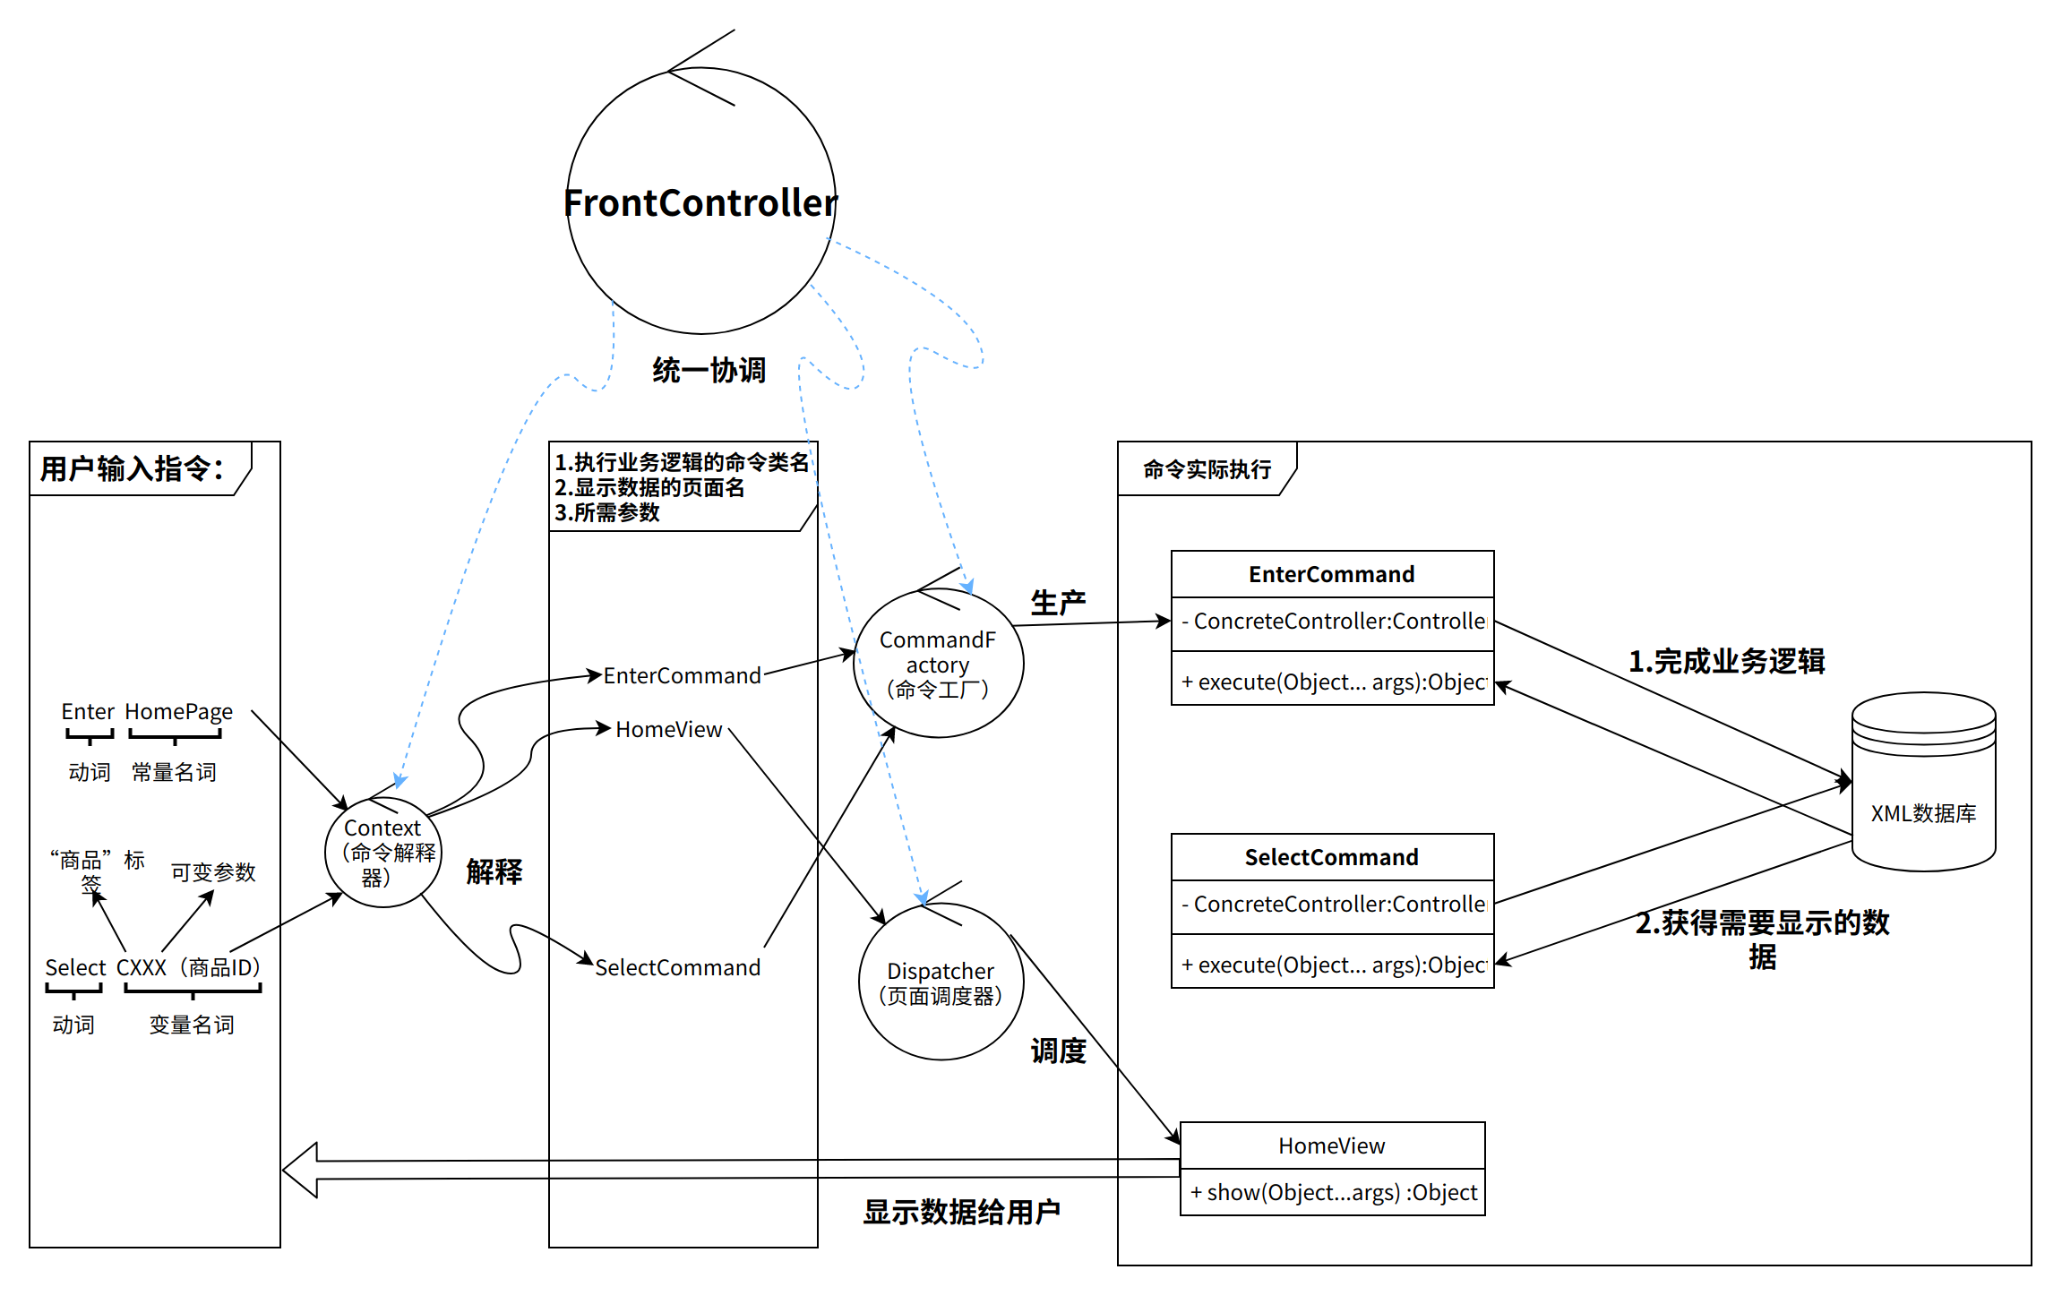

项目人机交互流程

本项目的前端展示层使用**前端控制器**、**外观**、**解释器**、**模板方法**、**工厂**、**单例**、**命令**、**适配器**等八个设计模式优化，人机交互方式为仿WEB应用交互，以Linux命令行式命令输入代替页面上的按钮点击，支持页面互相跳转、操作回溯，而不是简单不可回退的线性流程。

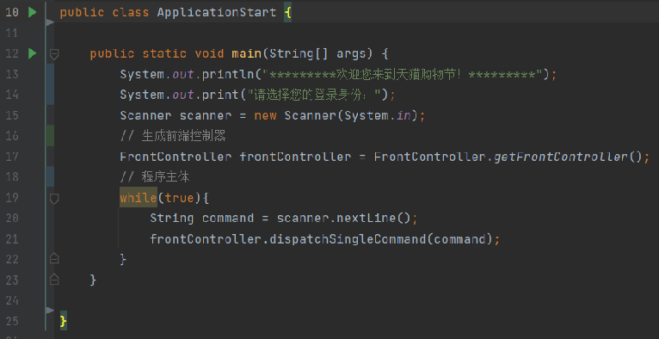

项目客户端主程序

本项目客户端主程序仅6行代码，干净、整洁、清爽，而非使用大量的Switch-Case 或 If - Else语句，这样不仅会使得代码极其臃肿，且不符合开闭原则，容错性、可扩展性、可维护性均极差。

本项目交互的细致步骤如下：

1. **指令字符串的解释与转换**：首先用户输入的指令字符串会被FrontController交给命令解释器（Context）解释，被转换为执行该指令所需要用到的命令类名、该命令类实现业务逻辑可能用到的参数、展示相关数据可能用到页面名给FrontController；
2. **指令执行**：命令工厂（CommandFactory）根据Context返回的命令类名生成对应的命令类对象，由FrontController调用该对象的execute（）方法，传入实现业务逻辑可能用到的参数，完成相对应的业务逻辑的实现，execute（）的返回值为需要展示给用户的数据，例如：首页中的所有商品、某个商品的详情等等；
3. **结果展示**：不同数据的显示逻辑是不同的，需要调用不同的页面（View）显示，因此，FrontController再将需要调用的页面名交给页面调度器（Dispatcher），该类负责调用指定页面，完成数据显示。

**1.1.1.2 前端整体架构：**

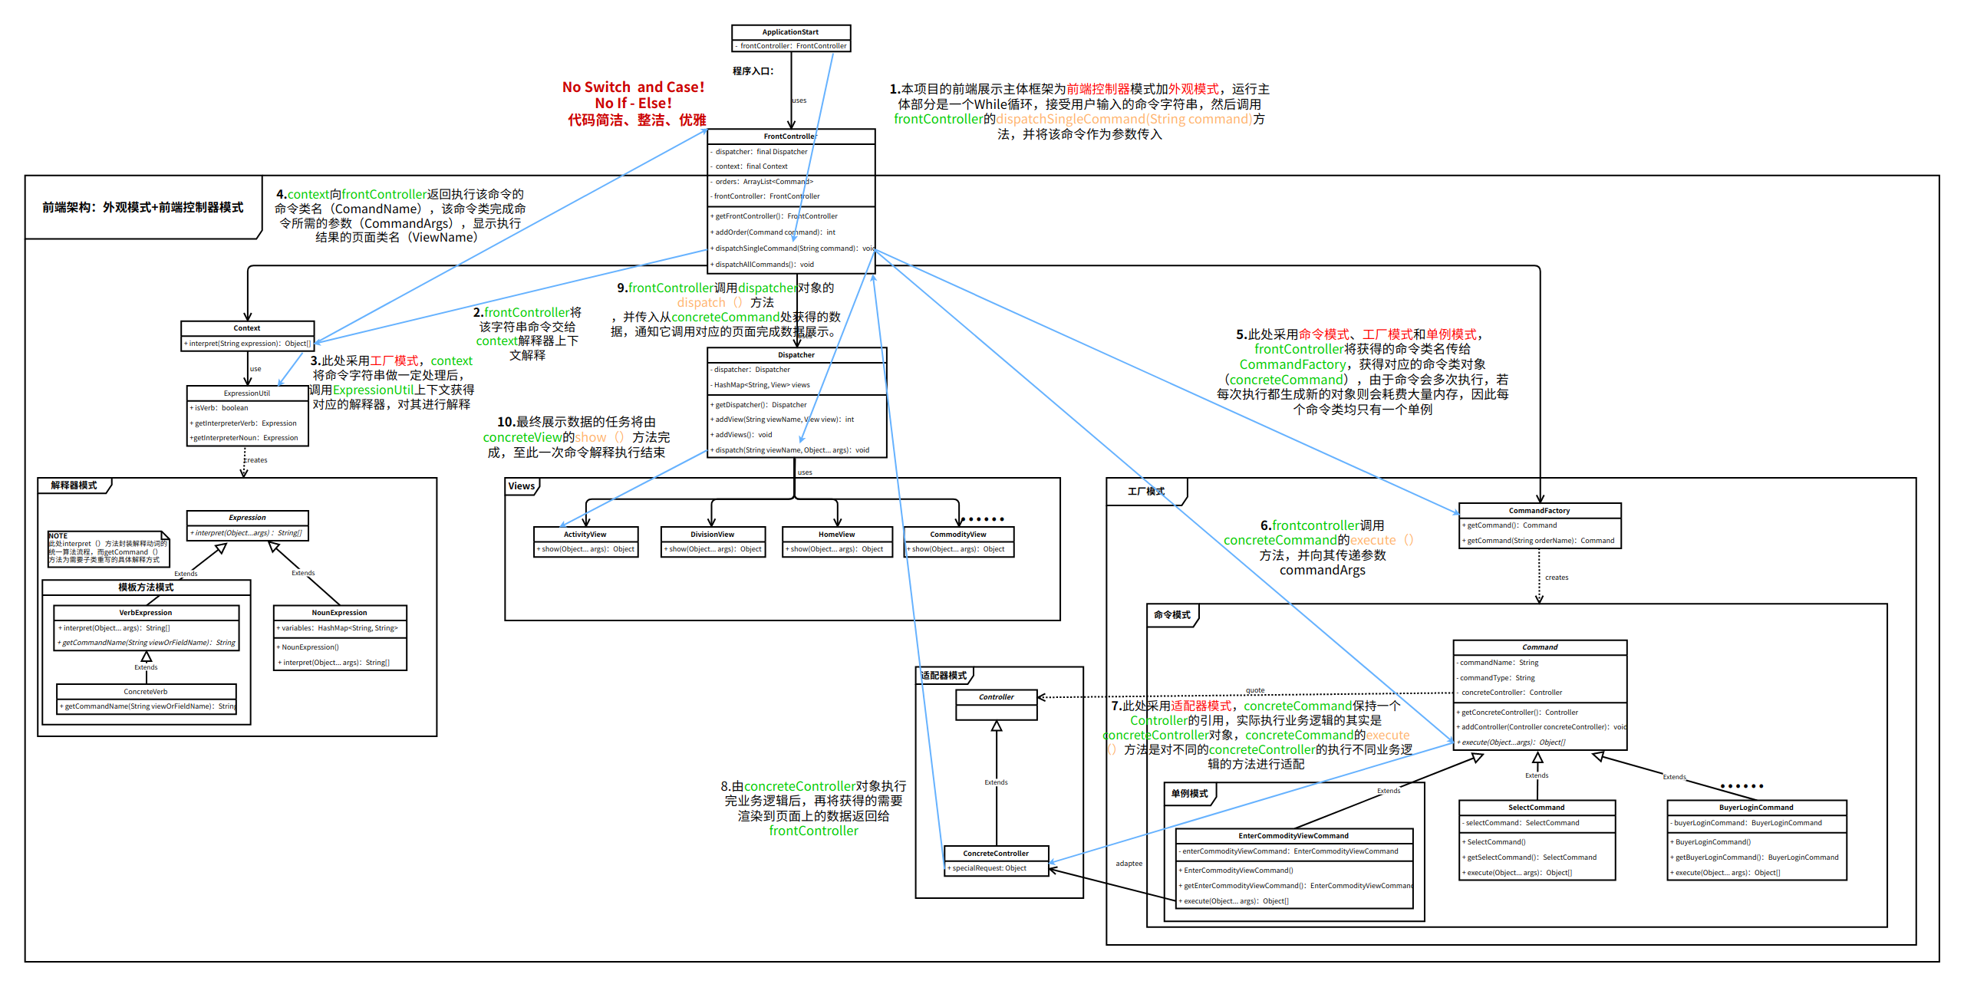

以下是前端架构中使用的实体及功能：

* **前端控制器（FrontController）：**处理应用程序所有类型请求的单个处理程序，应用程序可以是基于 web 的应用程序，也可以是基于桌面的应用程序。
* **命令解释器（Context）**：解释指令字符串，返回需要调用的命令类名，页面名或属性名及命令类可能用到的参数；
* **命令工厂（CommandFactory）**：产生对应的命令类对象；
* **命令执行类（ConcreteCommand）**：调用对应的Controller，完成指令要求的业务逻辑，返回需要展示的数据；
* **页面调度器（Dispatcher）：** 调用对应的页面，展示ConcreteCommand返回的数据；
* **具体页面（View）**：完成具体的数据展示逻辑；

**1.1.2 XML数据库设计与实现 @李林飞**

对于天猫系统中的一些数据(买家、卖家、收获信息、订单、店铺、商品、购物车、收藏夹)，我们需要提供**持久化处理**。正式开发中，我们一般会使用Java中JPA连接MySQL等数据库来直接提供DAO层服务，而不用关心数据增删改查的实现细节。

在我们的系统中，我们使用**XML**来存储数据。在实体设计方面，我们有16个业务实体，业务实体是高度去冗余的数据，它尽可能通过联系集来**聚合**数据，比如订单实体类中只有订单的id，买家Id,支付方式id等，而商品信息则通过订单-商品联系集来关联，这样可以实现一个订单中可以包含多个不同的商品以及多件同一商品。而在控制层操作订单数据时，订单业务实体中只含有id信息，不能满足需求，所以需要通过**组合实体模式**为订单创建逻辑实体，组合订单详细信息，比如商品的价格、名称、店铺信息等，这符合数据库设计的第三范式和领域驱动设计思想。

* **数据库实体类设计图**

**注**：斜体为联系集，正体为实体集，虚线表示实体类之间通过id进行关联。该数据符合第三范式，去除了冗余信息。

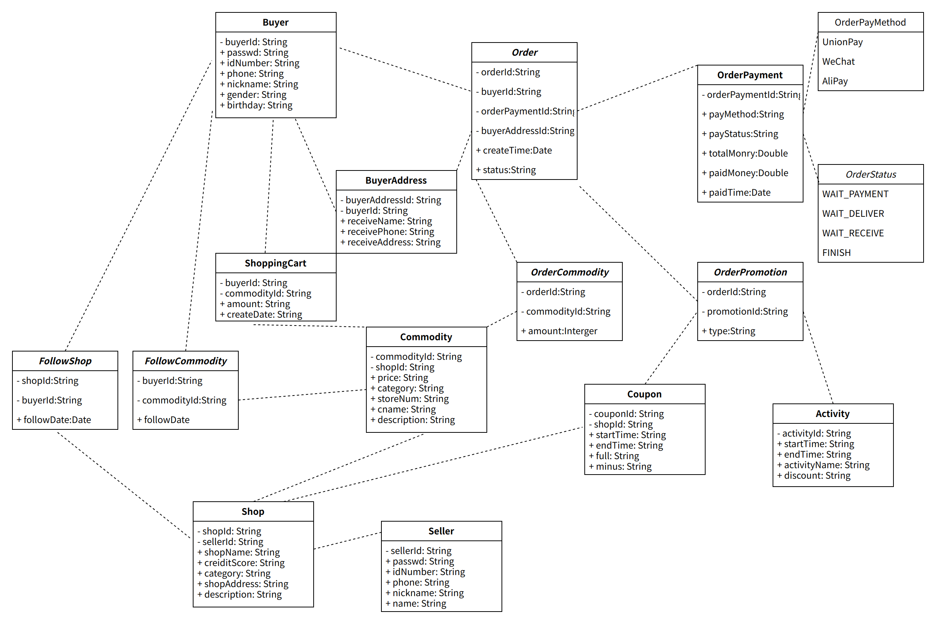

通过结合XML数据库，我们在Model层可以直接为Control层提供各种实体数据的增删改查操作。以订单数据操作为例：

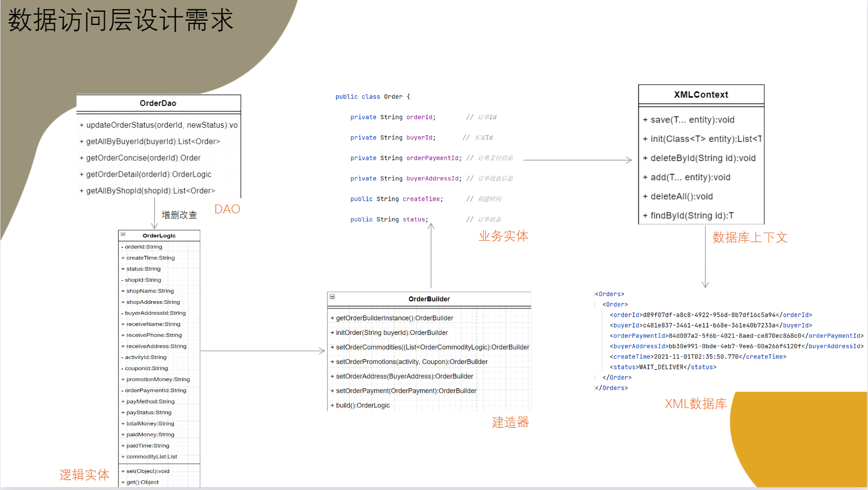

控制层可以通过直接调用**OrderDao**来对订单进行相关操作：更新订单状态、查询买家所有订单、查询订单简略信息、查询订单详细信息、查询店铺所有订单、创建订单等;而Dao操作的对象是通过依赖于**业务实体Order**的**建造器**(建造者模式)而创建的订单**逻辑实体OrderLogic**。在数据存储方面，我们只需要存储业务实体，因为它**没有冗余数据**：通过orderId来唯一标识一个订单的信息；通过buyerId来关联买家信息；通过orderPaymentId来关联支付信息(支付方式、支付金额等)、通过buyerAddressId来关联买家收获信息(收获地址、收货人联系方式、姓名等)；通过OrderCommodity联系集来关联订单中的商品信息；通过OrderPromotion联系集来关联订单中的促销信息(活动券或优惠券)；以及订单的状态和创建时间。

业务实体通过**XML数据库上下文**(XMLContext)将订单数据存入到XML文件中。XMLContext通过**代理模式**实现，用户不能直接访问RealXmlContext。该数据库上下文通过Java反射和泛型实现，可以为各种类型的实体数据提供刷新式存储(覆盖原有数据)save(T... entity)、获取所有声明对象类型的数据(init(Class<T> entity):List<T>)、通过id删除数据deleteById(String id)、通过id查找数据( findById(String id):T )等。

综上，基于XML数据库，我们可以所有业务实体和逻辑实体通过代理模式存储到XML文件中；业务实体中的联系集通过组合实体模式扩展为5个逻辑实体；最后所有实体(16业务实体和5个逻辑实体)通过**单例模式、过滤模式、数据访问对象模式、建造者模式**为控制层提供统一的Dao接口。用户可以直接调用Dao接口实现数据的增删改查等操作。

* **数据访问层设计架构**

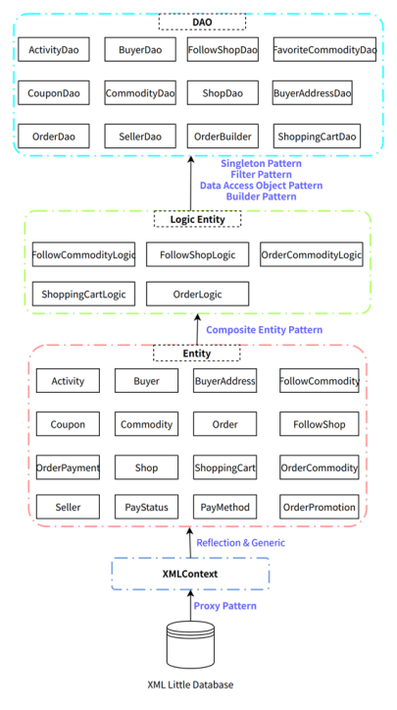

* **XML数据库实例**

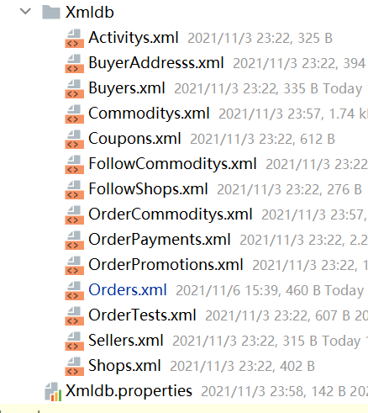

每一个实体对象都有对应的数据存储，其中Xmldb.properties是数据路径配置文件，用户可以通过该文件配置XML数据库存储路径：



具体如订单XML数据存储：

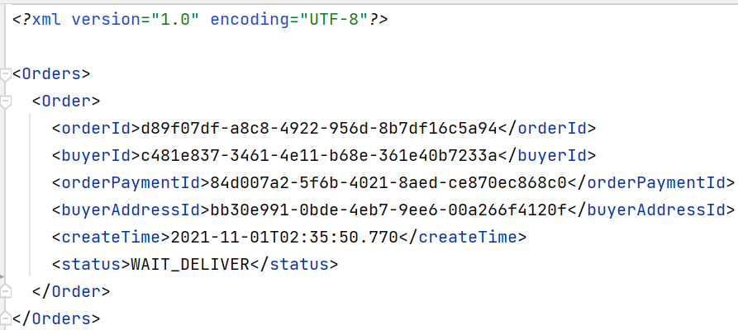

**1.2 项目架构：**

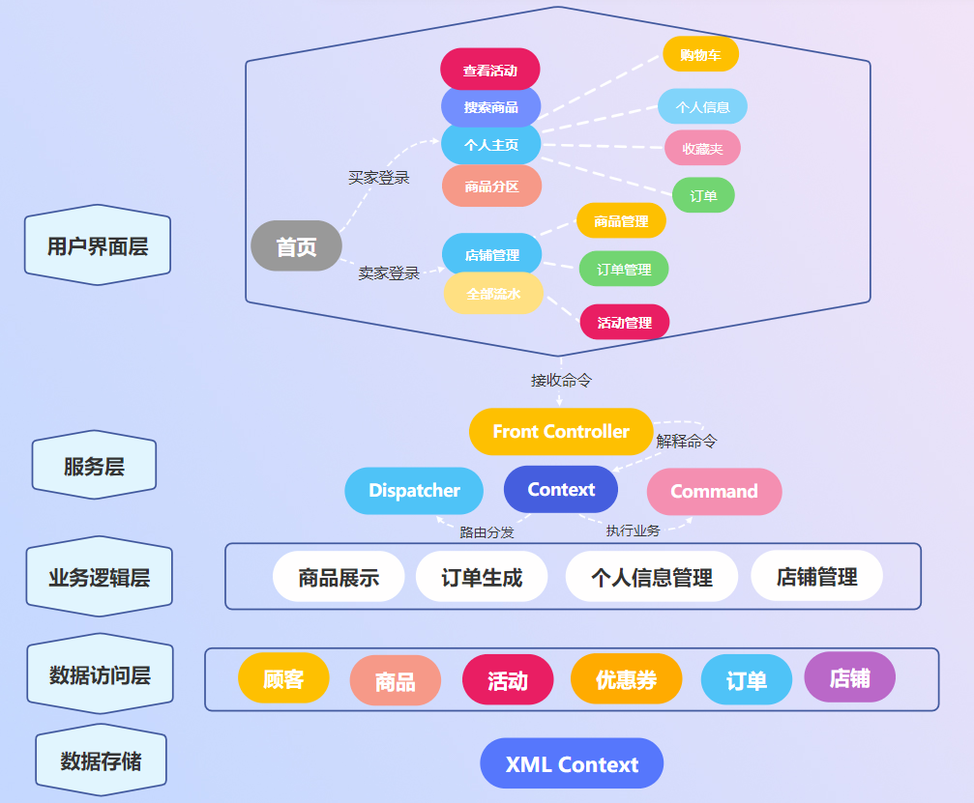

**1.3 设计模式与框架结合**

* **整体架构 -- MVC模式**

通过运用设计模式，我们的系统更轻量、可扩展、稳定性强。在整体架构方面，采用的是MVC模式：其中控制层与数据访问层的交互实现了代理模式、过滤器模式、建造者模式、组合实体模式、数据访问对象模式等；展示层与控制层的交互实现了工厂模式、前端控制器模式、命令模式、解释器模式、备忘录模式、备忘录模式等。

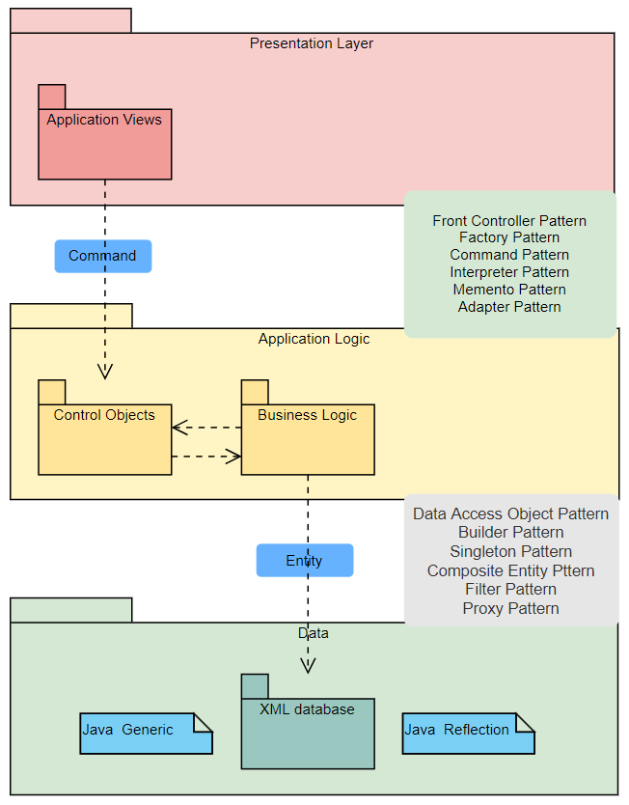

* **controller场景中的设计模式**

在控制层，我们分为六个子系统，客服系统、店铺管理系统、订单系统、买家管理系统、商品管理系统、卖家管理系统，每个系统有实现了符合场景的设计模式。

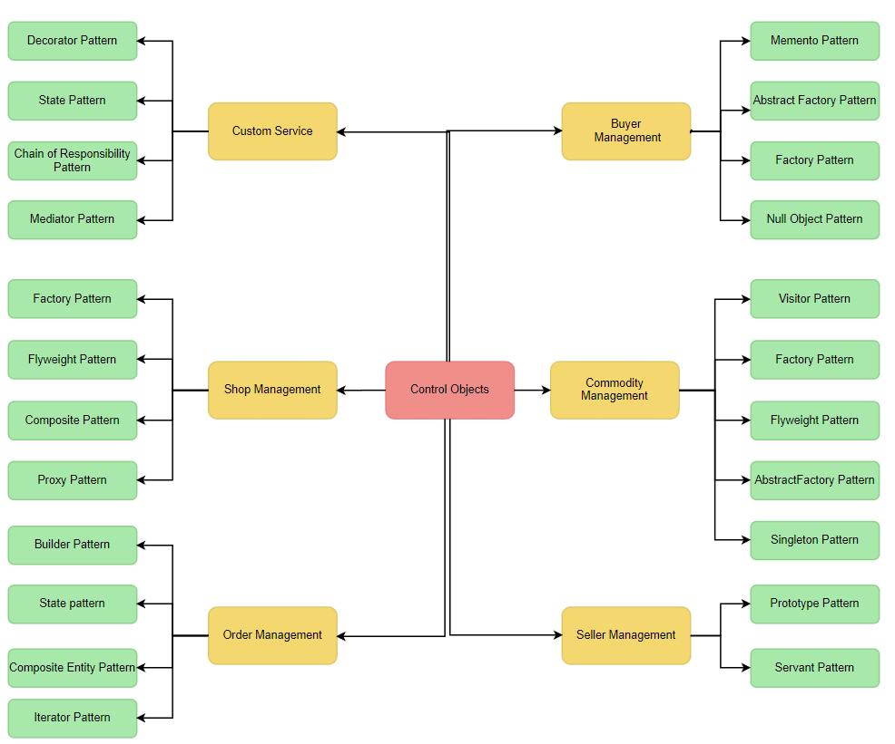

**1.4 系统用例图**

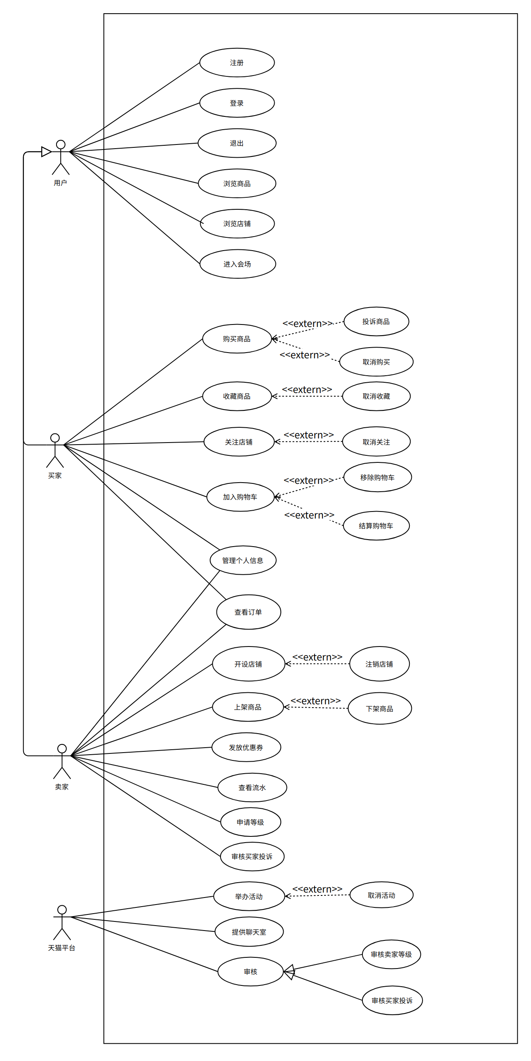

**1.5 核心业务--购买时序图**

备选时序图用例：卖家上架商品、买家购买商品

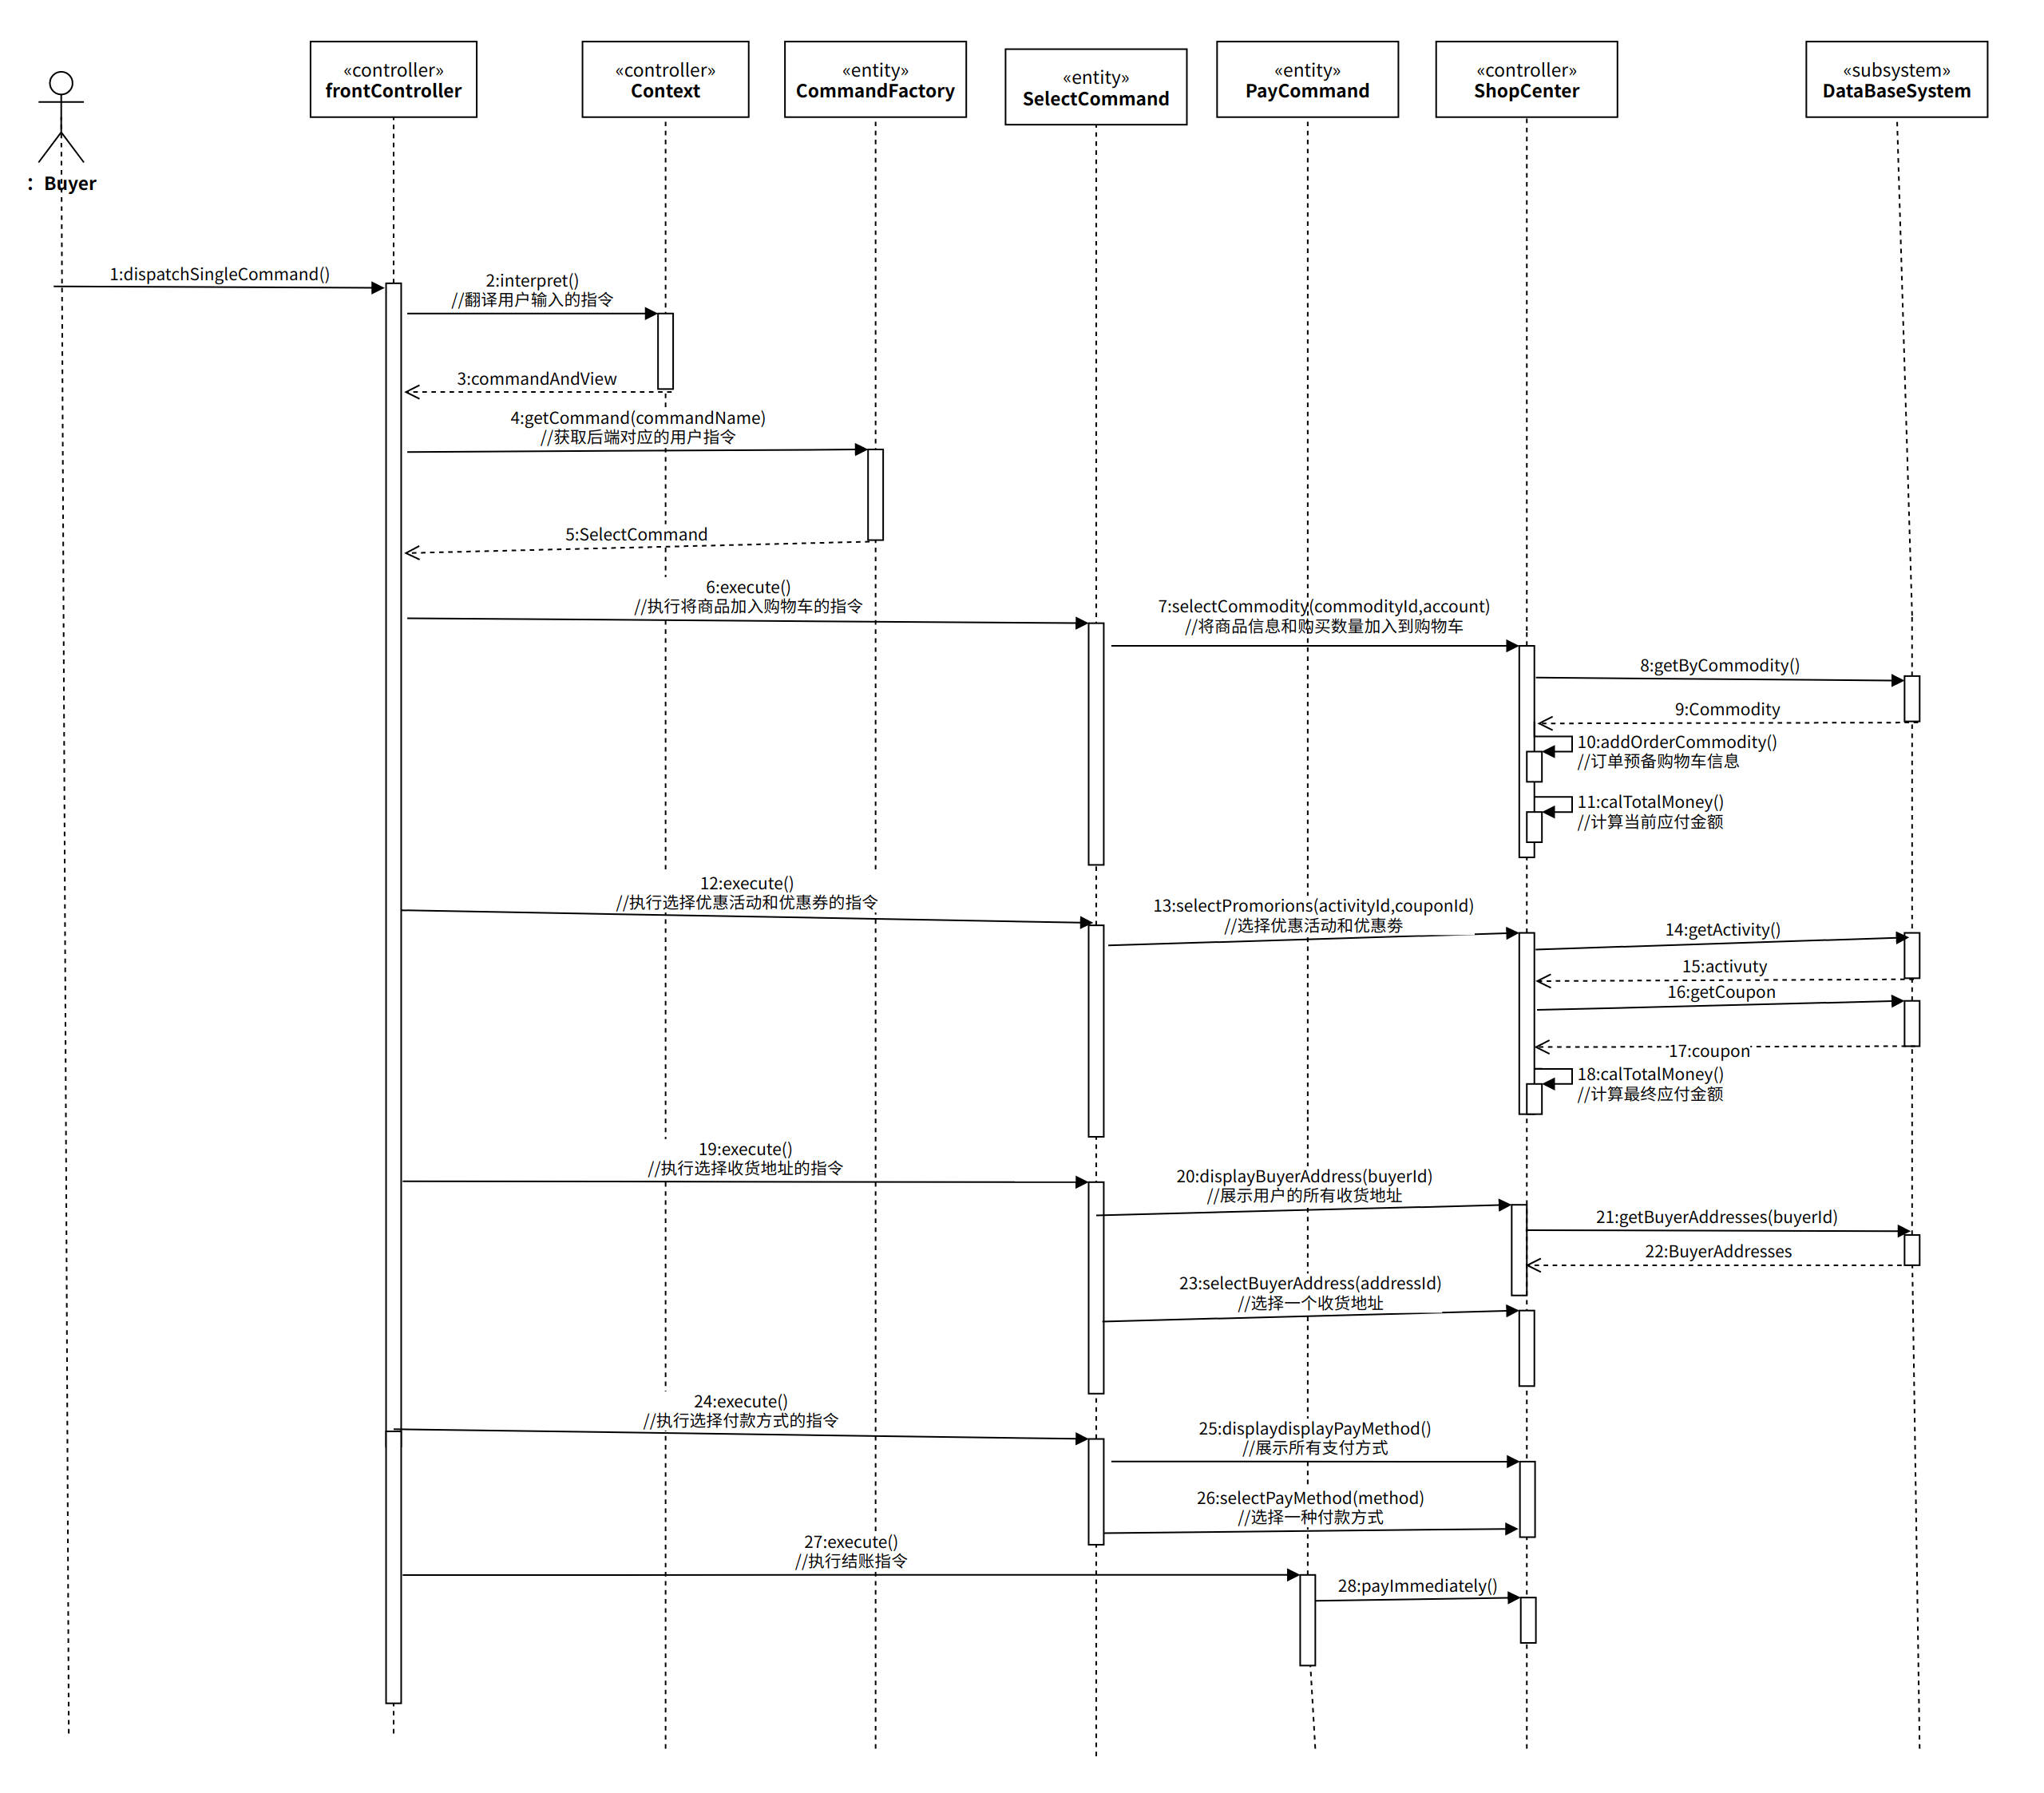

**2. 设计模式汇总表**

|  |  |  |  |  |
| --- | --- | --- | --- | --- |
| **编号** | **设计模式名称** | **文件位置**  (默认路径src/main/java/) | **实现函数/功能** | **备注说明** |
| **1** | 单例模式  Singleton | * tmall/controller/impl/CommodityFactory.java | CommodityFactory.getInstance() | 23个经典设计模式之一 |
| **2** | 工厂模式  Factory | * tmall/controller/factory/UserInfoControllerFactory.java | UserInfoControllerFactory.  UserInfoController() | 23个经典设计模式之一 |
| **3** | 抽象工厂模式  Abstract Factory | * tmall/controller/factory/UserManageAbstractFactory.java | AbstractFactory.getUserInfoController() | 23个经典设计模式之一 |
| **4** | 建造者模式  Builder | * tmall/model/entityDao/daoImpl/OrderBuilder.java | OrderBuilder.build() | 23个经典设计模式之一 |
| **5** | 原型模式  Prototype | * tmall/controller/DCH_impl/VerifyLevelController/VerifyCitation.java * tmall/controller/DCH_impl/Tmall.java | VerifyCitation.clone() | 23个经典设计模式之一 |
| **6** | 适配器模式  Adapter | * tmall/display/command/Command.java | Command.execute() | 23个经典设计模式之一 |
| **7** | 桥接模式  Bridge | * tmall/model/entity/productionPlace.java * tmall/model/entity/detailedCommodity.java | detailedCommodity.defineProductionPlace() | 23个经典设计模式之一 |
| **8** | 模板模式  Template | * tmall/controller/Message.java | Message.getMessage() | 23个经典设计模式之一 |
| **9** | 组合模式  Composite | * tmall/controller/DCH_impl/ComponentShop.java * tmall/controller/DCH_impl/AffiliatedShop.java * tmall/controller/DCH_impl/BranchShop.java | AffiliatedShop.showShop()  AffiliatedShop.add()  BranchShop.showShop()  BranchShop.add() | 23个经典设计模式之一 |
| **10** | 装饰器模式  Decorator | * tmall/controller/impl/MessageChannel.java | MessageChannel.getMessage() | 23个经典设计模式之一 |
| **11** | 外观模式  Facade | * tmall/display/FrontController.java | FrontConcroller.dispatchSingleCommand() | 23个经典设计模式之一 |
| **12** | 享元模式  Flyweight | * tmall/controller/impl/CommodityFactory.java | CommodityFactory.getCommodity() | 23个经典设计模式之一 |
| **13** | 代理模式  Proxy | * tmall/XMLRepository/XMLContext.java * tmall/controller/DCH_impl/ShopDisplayController/ProxyShopImage.java * tmall/controller/DCH_impl/ShopDisplayController/RealShopImage.java * tmall/controller/DCH_impl/ShopDisplayController/ShopImage.java | ProxyShopImage.gainshopInfo()  RealShopImage.gainshopInfo()  ProxyShopImage.checkCertification() | 23个经典设计模式之一 |
| **14** | 责任链模式  Chain of Responsibility | * tmall/controller/DCH_impl/ComplaintController/AbstractComplaint.java * tmall/controller/DCH_impl/ComplaintController/ComplaintChain.java * tmall/controller/DCH_impl/ComplaintController/GoodsComplaint.java * tmall/controller/DCH_impl/ComplaintController/SellingComplaint.java | AbstractComplaint.setChainNext(AbstractComplaint complainer)  AbstractComplaint.checkChain(int rank)  ComplaintChain.getChain() | 23个经典设计模式之一 |
| **15** | 命令模式  Command | * tmall/display/command/Command.java | Command.execute() | 23个经典设计模式之一 |
| **16** | 解释器模式  Interpreter | * tmall/display/expression/impl/verb/VerbExpression.java * tmall/display/expression/impl/noun/NounExpression.java | Context.interpret()  *Expression.interpret()*  VerbExpression.interpret()  VerbExpression.getCommandName()  NounExpression. interpret()  ConcreteVerb. getCommandName() | 23个经典设计模式之一 |
| **17** | 迭代器模式  Iterator | tmall/controller/Iterators/checkBillIterator.java | checkBillIterator.checkBillIterator(List) | 23个经典设计模式之一 |
| **18** | 中介者模式  Mediator | * tmall/controller/DCH_impl/ComplaintController/Chatroom.java | Chatroom.sendMeesage() | 23个经典设计模式之一 |
| **19** | 备忘录模式  Memento | * tmall/controller/interface/UserInfoMemento/CareTaker.java * tmall/controller/interface/UserInfoMemento/Memento.java * tmall/controller/interface/UserInfoMemento/Originator.java | Originator.setState() | 23个经典设计模式之一 |
| **20** | 观察者模式  Observer | * tmall/controller/impl/ShopController.java | Notify.notify() | 23个经典设计模式之一 |
| **21** | 状态模式  State | * tmall\controller\calculation\Calculator.java | Calculator.setState() | 23个经典设计模式之一 |
| **22** | 访问者模式  Visitor | * tmall/controller/impl/CommodityVisitor.java | CommodityVisitor.visitGeneralProperty() | 23个经典设计模式之一 |
| **23** | 策略模式  Strategyz | * tmall/controller/impl/ShopController.java | Notify.notify() | 23个经典设计模式之一 |
| **24** | 过滤器模式  Filter | * tmall/model/entityDao/daoImpl/critera/RecommendCriter   a.java | CommodityDao. getRecommendCommodities() | 《Patterns in Java: A Catalog of Reusable Design Patterns Illustrated with UML》Author：Mark Grand ISBN：0471449334, 9780471449331 |
| **25** | 空对象模式  Null Object | * tmall/model/entity/NullUser.java | NullUser.NullUser() | 《设计模式之禅》作者: 秦小波 出版社: 机械工业出版社 ISBN: 9787111437871 |
| **26** | MVC模式  MVC | 架构模式 | 架构模式 | 《设计模式之禅》作者: 秦小波 出版社: 机械工业出版社 ISBN: 9787111437871 |
| **27** | 雇工模式  ServantDesign | * tmall/controller/DCH_impl/VerifyLevelController/CommunicationService.java * tmall/controller/DCH_impl/VerifyLevelController/VerifyLevelService.java | CommunicationService.execute(String nickname, int level)  VerifyLevelService.execute(String nickname, int level)  Administrator.verifyLevelServiceExecute(  String nickname, int level) | 《设计模式之禅》作者: 秦小波 出版社: 机械工业出版社 ISBN: 9787111437871 |
| **28** | 组合实体模式  Composite Entity Pattern | * tmall/model/logicalEntity/OrderLogic.java * tmall/model/entity/Order.java * tmall/model/entityDao/daoImpl/OrderLogicBuilder.java | OrderLogic getOrderDetail(String orderId); | 《Patterns of Enterprise Application Architecture》 Author: Martin Fowler, Dave Rice, Matthew Foemmel, Edward Hieatt, Robert Mee, Randy Stafford 2002 ISBN：9780321127426 |
| **29** | 前端控制器模式  Front Controller Pattern | * tmall/display/FrontController * tmall/display/dispatcher/Dispatcher * tmall/display/expression * tmall/display/command * tmall/display/view | FrontController.dispatchSingleCommand(String command)  Context.interpret(  String command)  Dispatcher.dispatch(String viewName, Object... args)  ConcreteCommand.execute(Object...args) | 《Pro Java EE Spring Patterns : best practices and design strategies implementing Java EE |
| **30** | DAO模式  Data Access Object | * tmall/model/entityDao/daoInterface/*Dao.java | （16个实体每个都实现DAO模式，以OrderDao为例）  OrderDao.updateOrderStatus(String orderId, String newStatus);  OrderDao.getAllByBuyerId(String buyerId);  OrderDao.getOrderConcise(String orderId);  OrderDao.getOrderDetail(String orderId);  OrderDao.getAllByShopId(String shopId); | 《Sun Java 2 Enterprise Edition (J2EE) Web Component Developer Exam》Author: Alain Trottier ISBN:0789728214, 9780789728210 |

**3. 设计模式详述**

**3.1 单例模式（Singleton Pattern）**

**3.1.1 实现API描述**

|  |  |
| --- | --- |
| **API** | CommodityItem.getInstance |
| **说明** | 获取全局唯一的CommodityItem |
| **参数** | 无 |
| **返回** | 一个CommodityItem单例（CommodityItem类型） |

**3.1.2 模式类图**

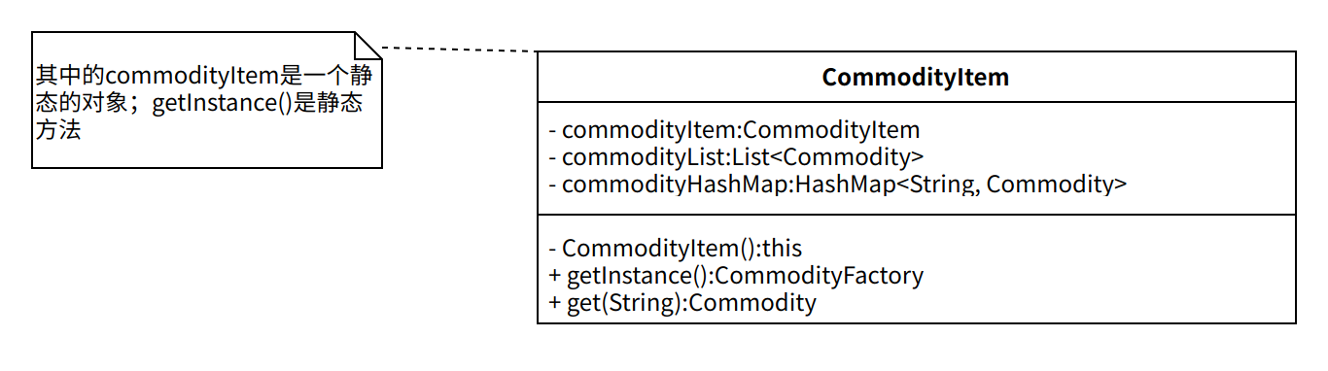

**3.1.3 实现介绍**

CommodityItem的作用是“制造”所需的Commodity对象，所以其本身并没有任何依据上下文的具体信息，这也就意味着所有人使用的CommodityItem对象都没有任何实质上的区别。所以，在这里我们将CommodityItem的创建方式（构造函数）设为私有，并为该类设置一个私有且静态的静态对象，这是一个类型为改类本身的对象，“静态”意味着全局唯一，这就实现了全局同时只会有一个CommodityItem对象存在的效果，也就是单例模式。

**3.2 工厂模式**

**3.2.1 实现API描述**

|  |  |
| --- | --- |
| **API** | UserInfoControllerFactory.UserInfoController(String *args*) |
| **说明** | 根据系统的要求创建相应的用户信息管理器 |
| **参数** | 创建用户信息管理器的类型String args |
| **返回** | 创建出的相应的用户信息管理器 |

**3.2.2 模式类图**

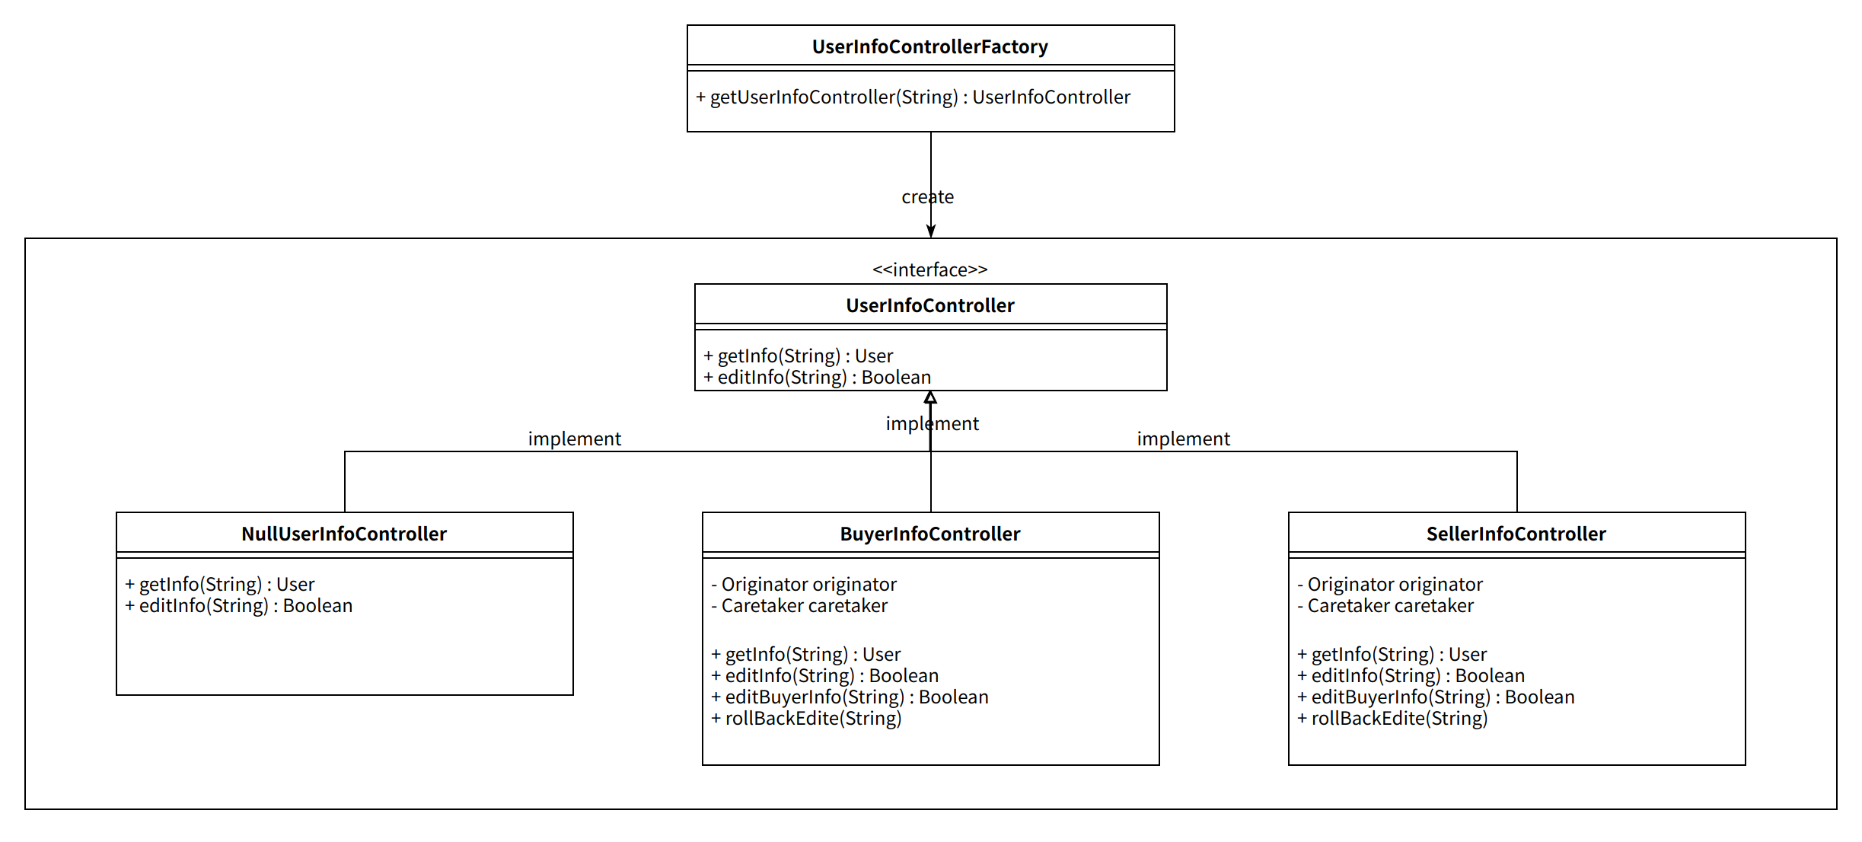

**3.2.3 模式简介**

天猫购物平台会根据用户的需要提供对用户信息的管理，根据用户的身份分为买家信息管理（BuyerInfoController)与卖家信息管理(SellerInfoController)，因此利用工厂模式，创建一个接口类，UserInfoController，根据相应的参数，创建相应的用户信息管理器。

具体的实现由BuyerInfoController与SellerInfoController继承接口类，覆写相应的方法，实现对用户信息的管理。

**3.3 抽象工厂模式**

**3.3.1 实现API描述**

|  |  |
| --- | --- |
| **API** | AbstractFactory.*get*UserInfoController() |
| **说明** | 选择需要创建的用户信息管理Controller类型 |
| **参数** | 无 |
| **返回** | 创建的UserInfoController |

|  |  |
| --- | --- |
| **API** | AbstractFactory.*get*UserRoleController() |
| **说明** | 选择需要创建的用户身份管理Controller类型 |
| **参数** | 无 |
| **返回** | 创建的UserRoleController |

**3.3.2 模式类图**

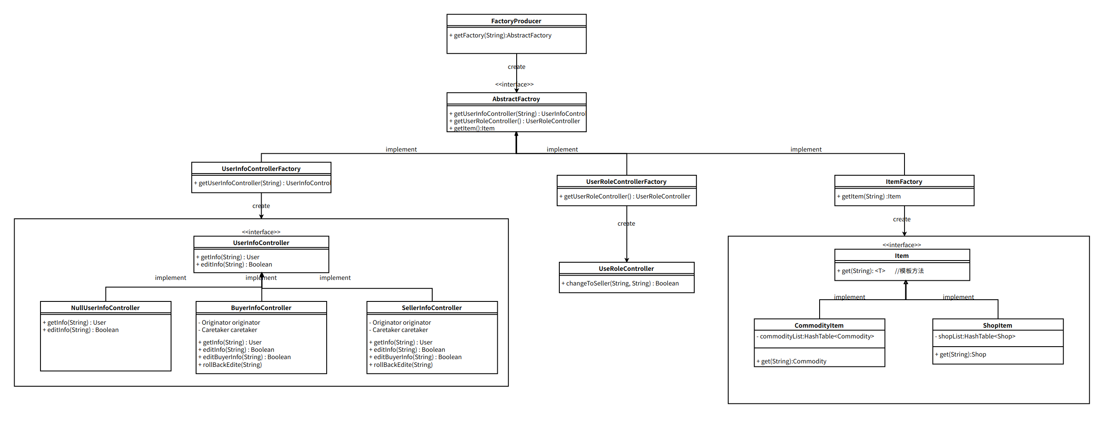

**3.4.3 模式简介**

在天猫购物商城内，对于用户的管理可以分为两类，一类是对于用户信息的管理，另一类是对于用户身份的管理，二者在逻辑上都属于用户管理模型，相应的Controller由工厂模式生成。

此外，天猫购物商城中，商品与店铺是必不可少的，在程序伊始，我们需要加载数据库中所有的店铺与商品信息，我们选择使用工厂模式创建一个存储数据库数据的对象，经过此对象可以不必反复读取数据库的底层数据，极大地方便了数据的获取。

因此，我们经常需要选择创建何种工厂。为了规范化代码结构，我们选择对其进行聚合，使用抽象工厂，解决接口选择的问题。

这是一个创建型模式，提供了一种创建对象的方式。系统通过调用抽象工厂内的接口，获得对应的工厂进行相应的管理操作。系统调用getUserInfoController()获得建造管理用户信息的工厂，调用getUserRoleController()获得管理用户角色的工厂。

**3.4 建造者模式**

**3.4.1 实现API描述**

|  |  |
| --- | --- |
| **API** | OrderBuilder  .*getOrderBuilderInstance*()  .initOrder(buyerId)  .setOrderCommodities(*orderCommodityLogics*)  .setOrderPromotions(*activity*, *coupon*)  .setOrderAddress(*buyerAddress*)  .setOrderPayment(*orderPayment*)  .build(); |
| **说明** | 单例模式与建造者模式结合，使用链式构造完成购物流程中订单的生成。 |
| **参数** | * buyerId: String,买家的唯一标识符id * orderCommodityLogics:订单中选取的商品集，包含商品的基本信息和购买数量。 * activity, coupon:可选参数，活动券和优惠券，两者可都选，或选一个，或没有。 * buyerAddress:买家收获地址信息。 * orderPayment:买家选择购买方式信息，包括支付方式，支付时间，支付金额等。 |
| **返回** | OrderLogic:订单详情，包含订单中商品信息，买家信息，收获信息，优惠信息，支付信息等。 |

**3.4.2 模式类图**

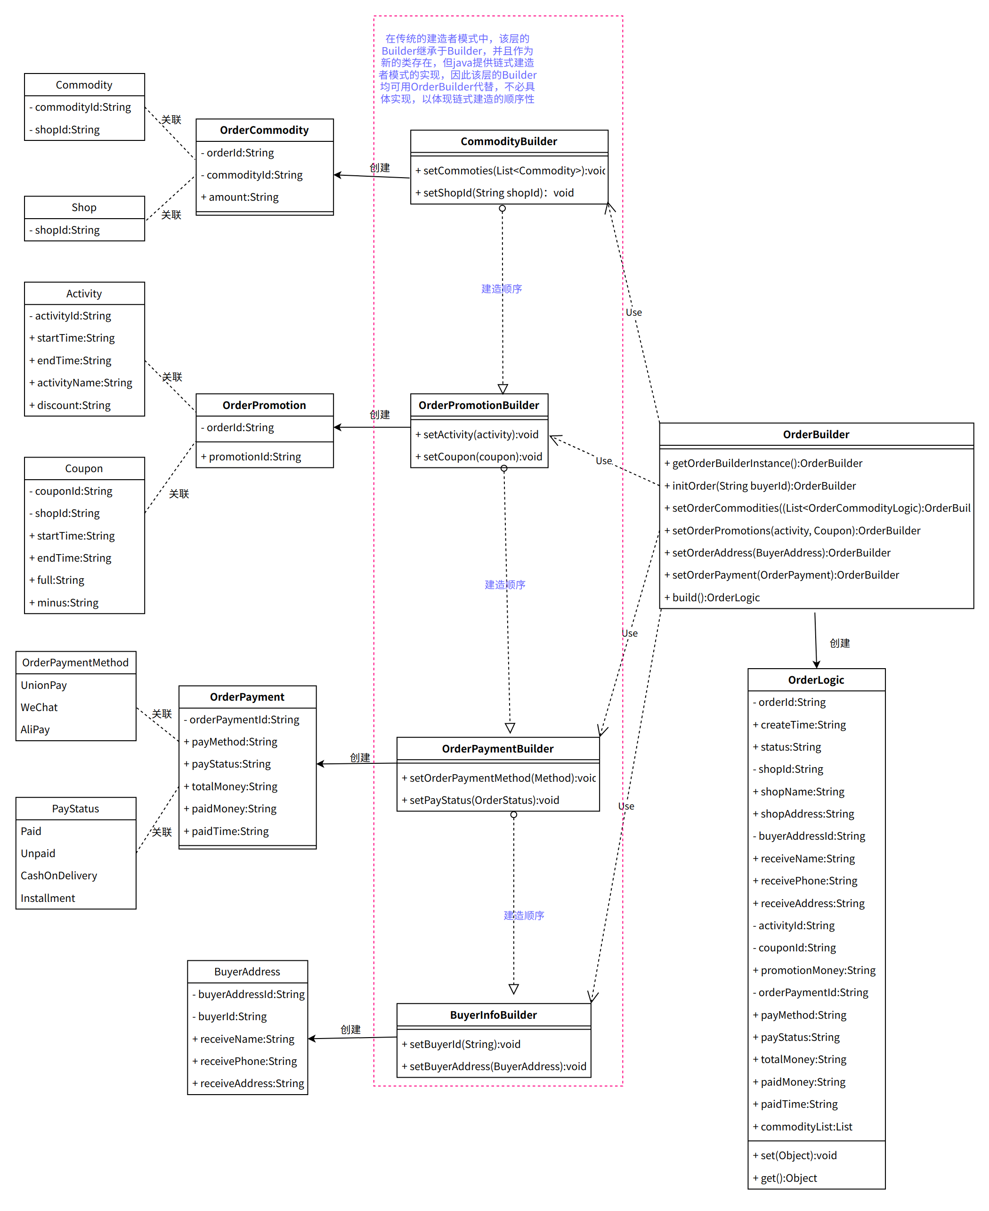

**3.4.3 模式简介**

建造者模式（Builder Pattern）使用多个简单的对象一步一步构建成一个复杂的对象。这种类型的设计模式属于创建型模式，它提供了一种创建对象的最佳方式。

一个 Builder 类会一步一步构造最终的对象。该 Builder 类是独立于其他对象的。

在订单的创建过程中：首先，我们从首页、购物车或收藏夹中挑选需要购买的商品setOrderCommodities(List<OrderCommodityLogic> commodities)，然后会显示商品当前的总价；其次(可选)，买家可以选择满足条件的活动券(全场使用)以及商品店铺发布的优惠券(店铺限有)

setOrderPromotions(@Nullable Activity activity,@Nullable Coupon coupon)，显示优惠后的商品价格；接着，买家选择需要选择自己的收获地址信息

setOrderAddress(BuyerAddress buyerAddress)；最后，买家选择合适的支付方式并完成支付

setOrderPayment(OrderPayment op)。订单创建结束，买家可以显示当前订单的详细信息。

**3.5 原型模式**

**3.5.1 实现API描述**

|  |  |
| --- | --- |
| **API** | VerifyCitation.clone() |
| **说明** | 原型模式在java中可以调用clone的库方法，自动克隆一个对象，后续就不用再生成新的对象，而是在这个克隆过后的对象上进行修改即可。 |
| **参数** | 无 |
| **返回** | 返回克隆过后的VerifyCitation |

**3.5.2 模式类图**

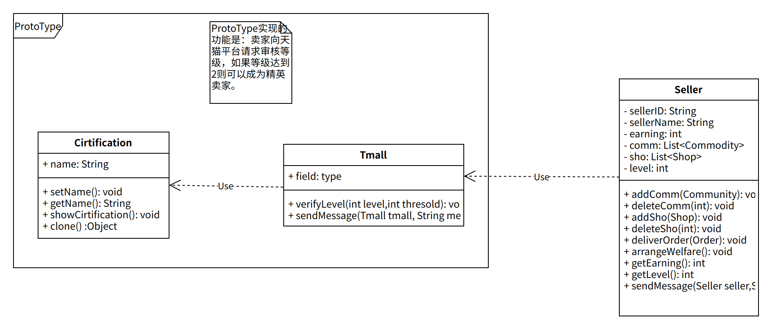

**3.5.3 模式简介**

原型模式属于创建型模式，主要可以便于人们对某一个对象的缓存。事实上，由于一个类的构造方法可能比较复杂，调用这样的构造方法时消耗的资源可能非常多，因此我们可能希望用一种更便捷的方式对同一个类的对象进行操作。此时，就可以使用原型模式将之前已经创建过的对象暂时缓存，其可以用于后续的修改。当然，相比较需要大幅度更改的对象，原型模式更加适合只需小部分修改的对象。

在本项目中，原型模式主要用于卖家申请称为精英卖家，而天猫平台在经过审核之后，如果判定该卖家具备称为精英卖家的等级资格，那么平台将会向卖家发放证书。而证书，就可以理解为原型。证书在代码中表示为VerifyCitation类，成员变量包括卖家昵称，平台名称，验证等级，证书内容，日期等信息，相对来说是一个比较复杂的类。通过原型模式，我们可以将证书暂存，后续通过clone方法重新将该证书对象取出。对于不同证书对象来说，不同的只有卖家昵称和日期，因此只需要做小幅度的更新即可。由此可见，该场景是比较符合原型模式的概念的。

**3.6 适配器模式**

**3.6.1 实现API描述**

|  |  |
| --- | --- |
| **API** | Command.execute(Object...args) |
| **说明** | execute()作为Command父类的抽象方法，被concreteCommand重写后，封装ConcreteController的各种不同名字、不同参数的方法，在上层看来调用的都是execute，但是底层适配各种不同功能的方法 |
| **参数** | Object...args：该参数列表适配各种不同类型、不同数量的参数，视底层调用方法需要的参数而定，比如商品Id，店铺Id等等 |
| **返回** | 需要展示给用户的数据，比如商品详情、店铺详情等等 |

**3.6.2 模式类图**

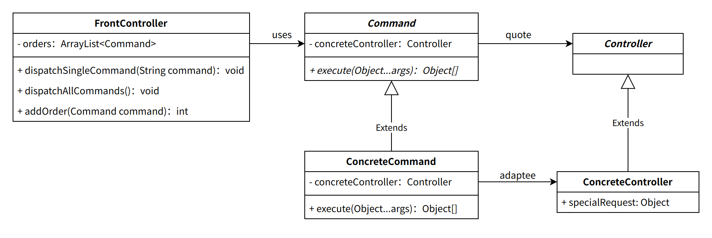

**3.6.3 模式简介**

本模式为适配器模式，该模式为结构型设计模式，它作为两个不兼容的接口之间的桥梁，将一个类的接口转换成客户端希望的另外一个接口，就像读卡器是作为内存卡和笔记本之间的适配器。它可以让任何两个没有关联的类一起运行，既提高了类的复用，又增加了类的透明度。

在项目的开发中，本小组采用了经典的MVC模式，前后端完全分离。负责后端的同学在设计并实现Controller的过程中，每一个Controller封装的方法数量、方法名、方法所需要的参数、实现的功能均不同，若直接让客户端与Controller通信，调用它的方法，不仅会导致极高的耦合度，且代码的灵活性及可扩展性和可维护性均较差。所以此处本小组采用适配器模式，使用Command抽象父类的execute（）方法去适配不同Controller的完成业务逻辑的方法，来达到隔离变化，降低耦合的目的。

在人机交互过程中，每当用户输入一个命令，FrontController会先调用Context命令解释器进行解释，然后将解释结果交给对应的Command命令实现类执行。无论是何种命令（比如展示商品；选择商品；进入商品详情页等），需要的是什么参数（如商品Id，店铺Id等），FrontController均只需要调用ConcreteCommand的execute（Object...args）方法，该方法对底层执行具体业务逻辑的ConcreteController的不同方法进行适配，这样使得客户端可以调用统一的接口，既降低了展示层与业务逻辑层的耦合度，又使得程序更简单明了。

**3.7 桥接模式**

**3.7.1 实现API描述**

|  |  |
| --- | --- |
| **API** | TianMaoSelfOperatedCommodity.showOperationState() |
| **说明** | 所有的商品都有独立变化的属性，是否为天猫自营（string），自营的商品可以独立扩展，使系统更加符合单一职责原则。 |
| **参数** | Commodity.selfOperated |
| **返回** | 是否为天猫自营属性 |

|  |  |
| --- | --- |
| **API** | Abroad.showProductionPlace() |
| **说明** | 所有的商品都有两个独立变化的属性，生产地点（string），生产地点为国外的商品可以独立扩展，使系统更加符合单一职责原则。 |
| **参数** | Commodity.productionPlace |
| **返回** | 商品的产地属性 |

**3.7.2模式类图**

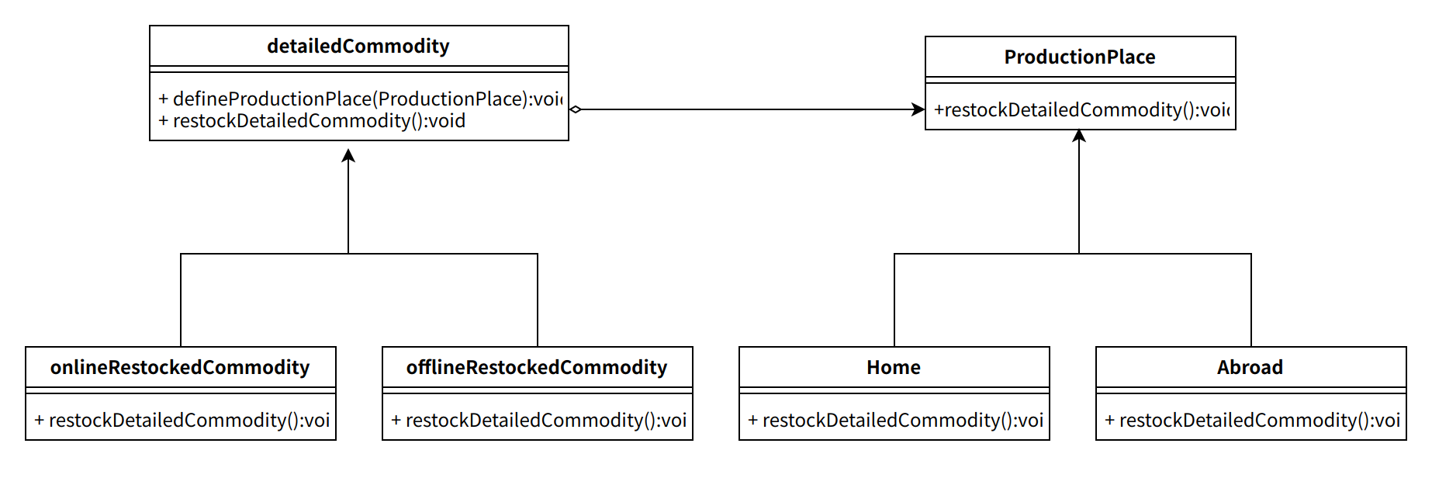

**3.7.3 模式简介**

桥接是用于把抽象化与实现化解耦，使得二者可以独立变化。这种类型的设计模式属于结构型模式，它通过提供抽象化和实现化之间的桥接结构，来实现二者的解耦。

这种模式涉及到一个作为桥接的接口，使得实体类的功能独立于接口实现类。这两种类型的类可被结构化改变而互不影响。

所有的商品都有两个独立变化的属性，生产地点（string）和是否为天猫自营（string），运用桥接模式实现这两个属性，将这两个维度分离出来，使两者可以独立扩展，使系统更加符合单一职责原则。

**3.8 过滤器模式**

**3.8.1 实现API描述**

|  |  |
| --- | --- |
| **API** | CommodityDao. getRecommendCommodities(); |
| **说明** | 通过价格、供货量和销售量为用户推荐商品。 |
| **参数** | 无 |
| **返回** | List<Commodity> 满足条件的商品集合 |

**3.8.2 模式类图**

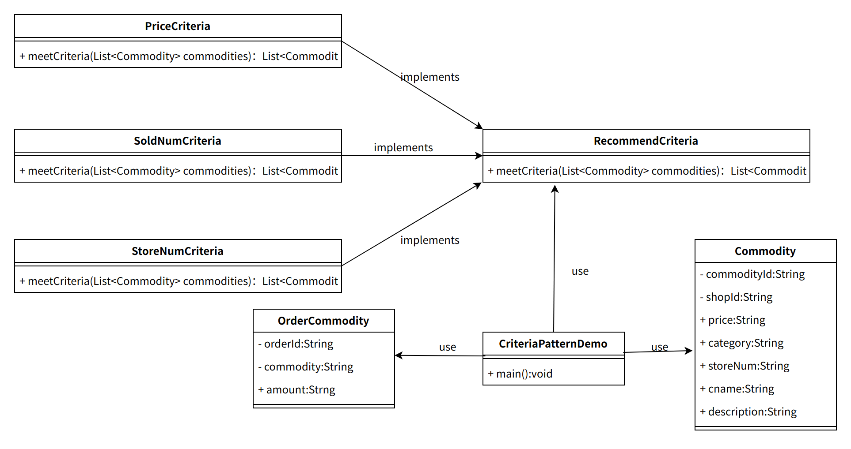

**3.8.3 模式简介**

过滤器模式（Filter Pattern）或标准模式（Criteria Pattern）是一种设计模式，这种模式允许开发人员使用不同的标准来过滤一组对象，通过逻辑运算以解耦的方式把它们连接起来。这种类型的设计模式属于结构型模式，它结合多个标准来获得单一标准。

在进入天猫购物首页时，我们需要向用户推荐商品，可以使用商品的价格、供货量、销量来作为推荐的标准。这符合过滤器设计模式的应用场景。在实现中，PriceCriteria可以规定商品的价格区间，SoldNumCriteria挑选出销量较高的商品，StoreNumCriteria保证商品的供货量充足。在筛选时，商品先满足销量标准，再满足价格标准，最后满足供货量标准。

**3.9 组合模式**

**3.9.1 实现API描述**

|  |  |
| --- | --- |
| **API** | Branchshop.add(ComponentShop componentshop) |
| **说明** | 此方法是分店Branchshop添加旗下其他店（包括分店和加盟店）的方法，将这些店加到List中 |
| **参数** | Component componentshop |
| **返回** | 无，但是效果上将传入的componentshop加到List中 |

|  |  |
| --- | --- |
| **API** | Affliatedshop.gainShop(List<Object> countShop) |
| **说明** | 此方法是ComponentShop.gainShop抽象方法的实现，直接将加盟店加入到所有商店的List中 |
| **参数** | List<Object> countShop |
| **返回** | 无，但是this的商店已被加入到List中 |

|  |  |
| --- | --- |
| **API** | Branchshop.gainShop(List<Object> countShop) |
| **说明** | 此方法是ComponentShop.gainShop抽象方法的实现，先将分店加入到所有商店的List中，再将该分店旗下的所有商店加到List中 |
| **参数** | List<Object> countShop |
| **返回** | 无，但是this的商店以及旗下的所有店铺已被加入到List中 |

**3.9.2 模式类图**

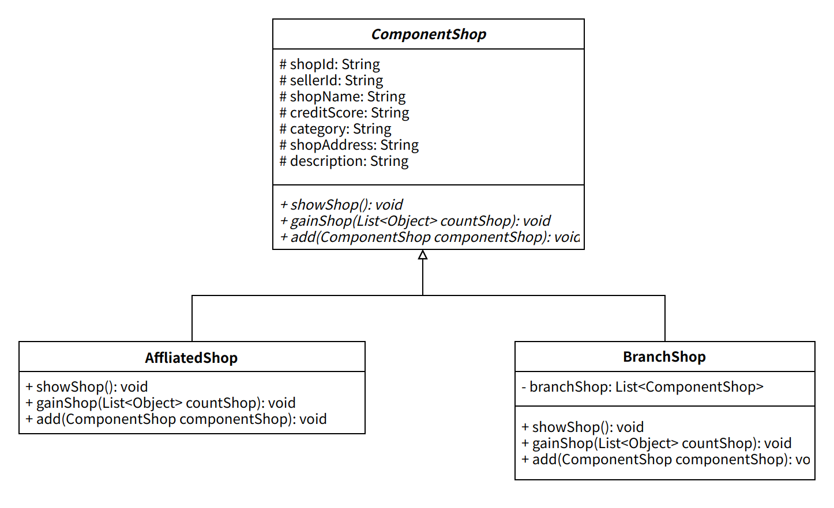

**3.6.3 模式简介**

本设计模式是组合模式，是一种结构型的设计模式。组合模式的重点在于，其本身可以理解为一种树形结构，而对于简单类型的对象和复合类型的对象均可以看待成同样的类型。而对于使用者来说，处理简单类型的对象和处理复合类型的对象的方法是一样的。

在本项目中，开店的用例，或者说店铺的结构比较适合用组合模式来表示。我将店铺理解为抽象类，有两种具体的类进行继承。第一种继承的类是加盟店，对应着简单类型的对象，因为加盟店相当于叶结点，旗下不能再有任何的店铺；第二种继承的类是分店，对应着复合类型的对象，因为分店相当于中间结点，旗下可以有分店以及加盟店。

**3.10 装饰器模式**

**3.10.1 实现API描述**

|  |  |
| --- | --- |
| **API** | CustomerServiceController.execute() |
| **说明** | 买家输入联系客服的命令，执行此客服控制器的函数。此函数会处理买家的输入输出，在运行时，买家可以和虚拟客服沟通。 |
| **参数** | 无 |
| **返回** | 无 |

**3.10.2 模式类图**

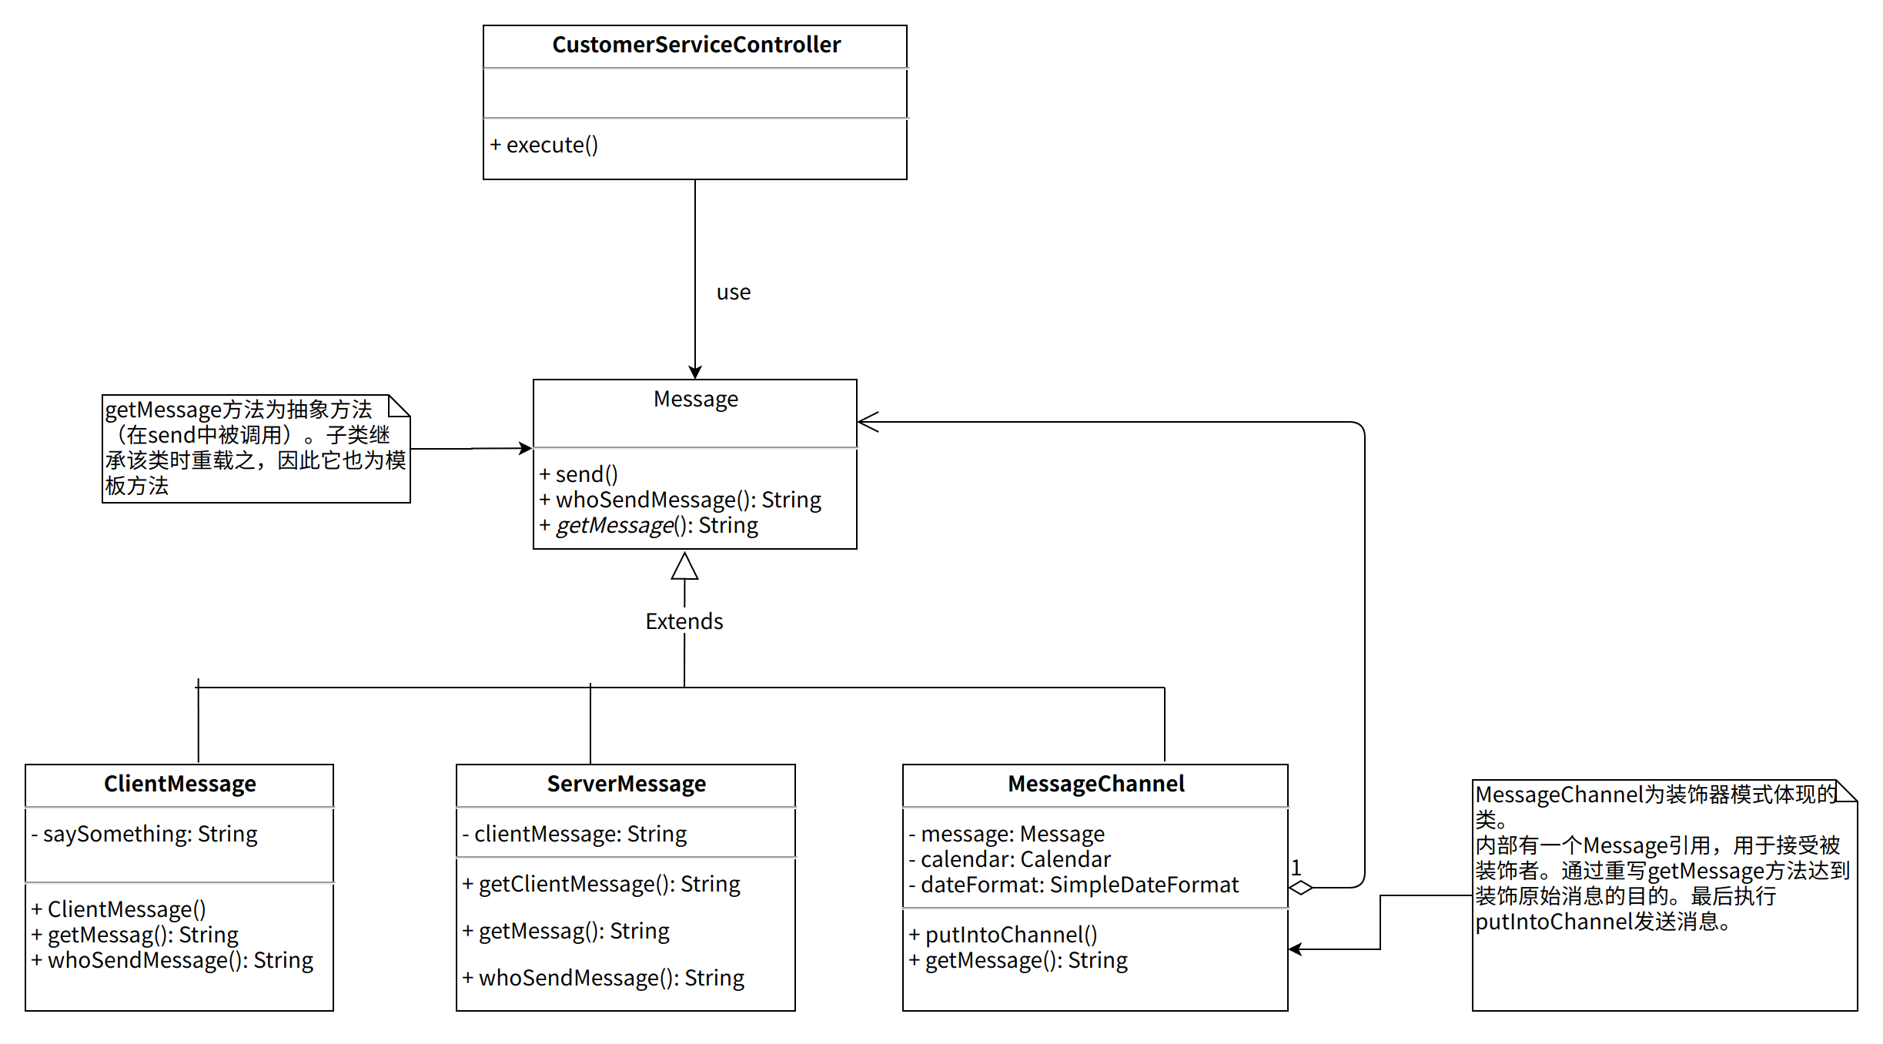

**3.10.3 模式简介**

装饰器模式将被装饰者和装饰器一视同仁，它们继承或实现同样的父类或接口，具有相同的重载方法。不同之处在于，装饰器所在的类对重载的方法加以扩充，一般是对被装饰者的功能进行增加。当我们调用装饰器模式时，只需使用同样名称的函数，便可以达到扩充功能的目的。

装饰器模式很特别：从类图结构来看，与组合模式十分相似。它们都含有一个以指向父类指针为成员变量的子类，我们在调用时可以将该特殊子类与一般子类等同对待。从功能来看，装饰器模式又与类的继承很像。前者是对类功能的装饰，后者是继承父类后的方法重写。在实际应用中，我们可能会使用装饰器模式替代类继承，因为多层的继承会导致类的定义模糊。

在我的设计中，我把Message作为抽象的父类，有ClientMessage，ServerMessage和MessageChannel第三个子类继承之。前两个类分别对应客户和客服，都可以利用getMessage方法获取他们输入的文字消息。最后一个类可以理解为消息通道，无论客服还是客户，必须把消息传入通道才能发送给对方。在传入通道的过程中，消息通道对二者发送的原始消息进行“装饰”（包括附加发送人，发送时间等），生成可发送的消息，最后发送给对方。

**3.11 外观模式**

**3.11.1 实现API描述**

|  |  |
| --- | --- |
| **API** | FrontConcroller.dispatchSingleCommand(String Command) |
| **说明** | 该方法对下层的命令翻译方法，命令执行方法，页面调度与显示方法提供了统一的接口，使得客户端只需调用本方法即可完成用户输入命令的执行，并得到执行结果 |
| **参数** | String Command：用户输入的命令 |
| **返回** | 无 |

**3.11.2 模式类图**

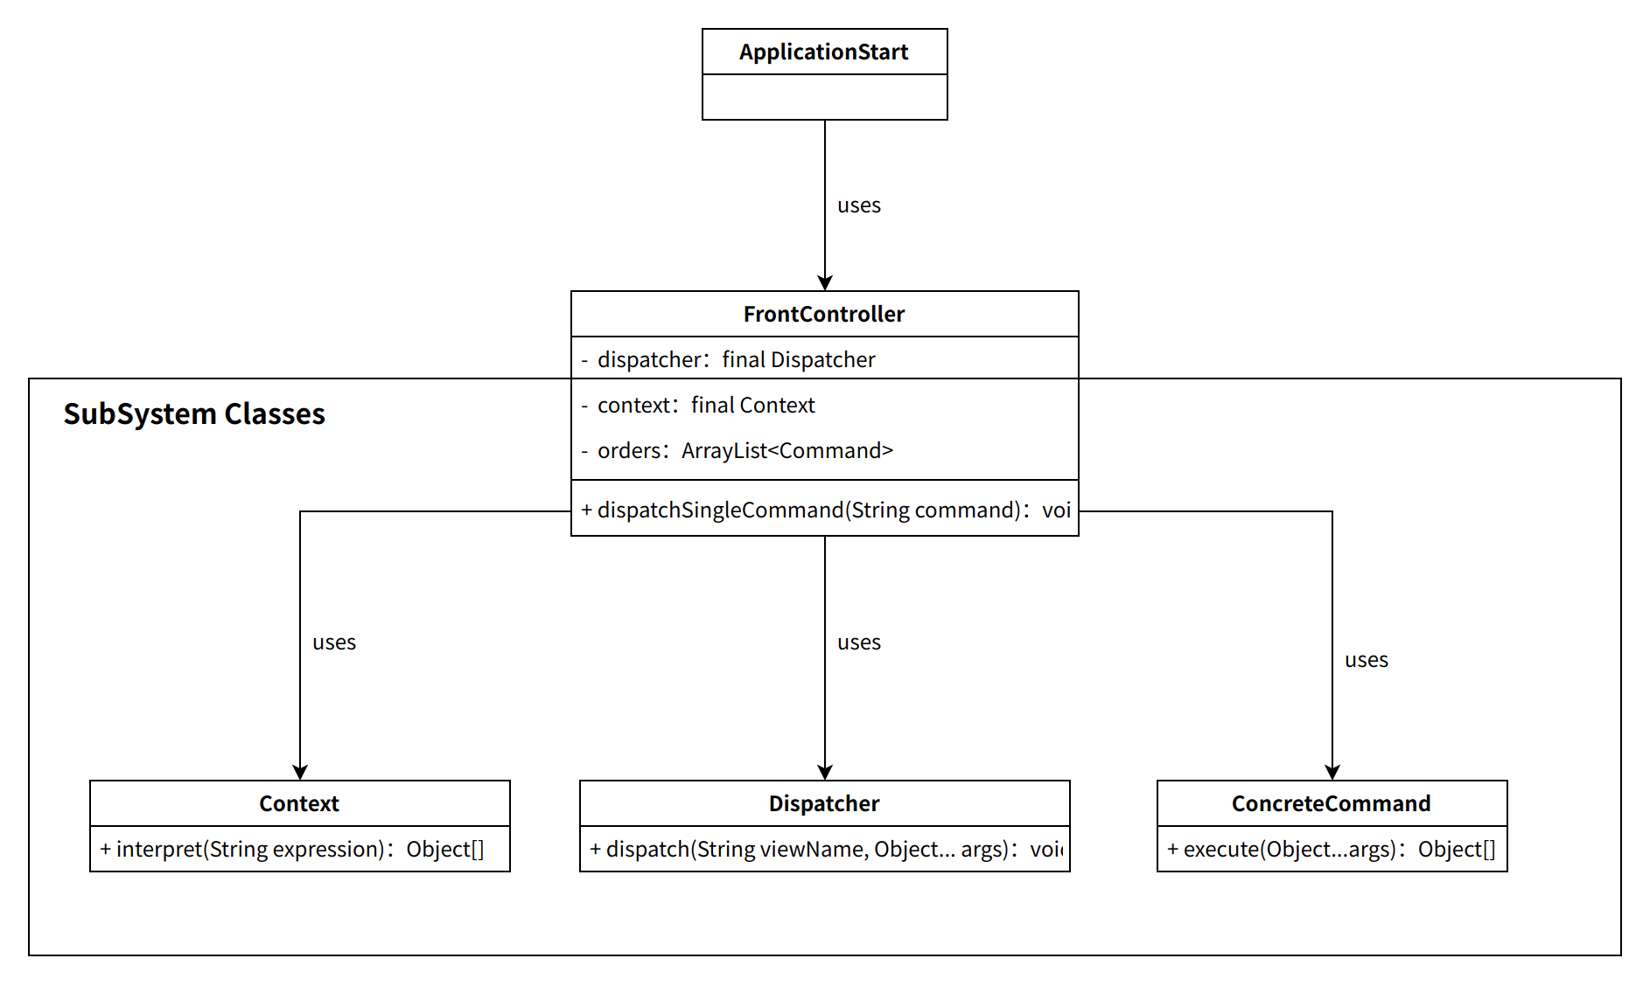

**3.11.3 模式简介**

本模式为外观模式，是一个结构型设计模式，使用该模式的优势是：可以向上层隐藏下层系统的复杂性，降低访问复杂内部子系统时的难度。

在本项目的设计中，用户输入的命令需要经过：解释、执行、显示结果三个过程方能完成实现。而这三个功能分别由前端子系统中的三个类：Context（命令解释器），ConcreteCommand（命令执行者），Dispatcher（页面调度器）实现。若客户端要直接调用这三个类达到目的，就必须了解该子系统内部构成，及每个类的作用，进而导致子系统调用复杂，耦合度高。因此，本小组设计FrontController类作为该子系统中三个子类的外观，集成了下层Context类的interpret()方法，Dispatcher类的dispatch()方法，以及ConcerteCommand的execute()方法。由此，客户端要完成命令执行只需要调用Dispatcher类的dispatch()方法即可完成业务逻辑。

通过使用外观模式，使FrontController作为下层子系统与用户端之间的中介，既隔离了两者，降低了他们之间的耦合度，又提高了子系统的独立性和灵活性，增强了代码的安全性，而这一接口也使得下层的子系统使用起来更加方便快捷。

**3.12 享元模式**

**3.12.1 实现API描述**

|  |  |
| --- | --- |
| **API** | CommodityDisplayController.commodityDetailDisplay(String name) |
| **说明** | 通过传入的商品名获取匹配此商品名的商品对象 |
| **参数** | 一个商品名（String类型） |
| **返回** | 一个商品（Commodity类型） |

**3.12.2 模式类图**

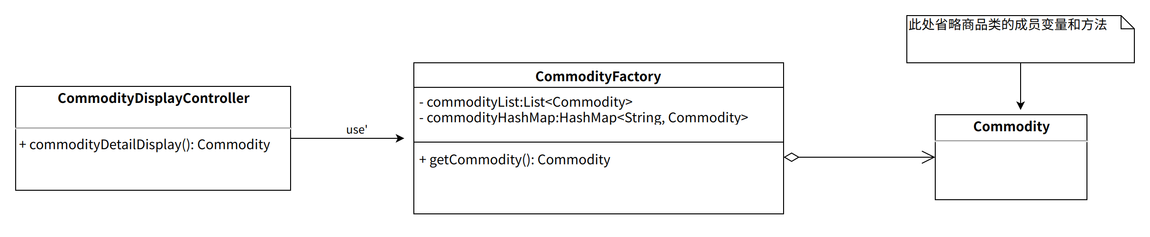

**3.12.3 模式简介**

享元模式一般和工厂模式同时使用，享元模式旨在轻量化（flyweight），即避免重复对象的创建。我们通常使用哈希表存储已经创建过一次的对象及其索引（区分唯一对象的标识），如果我们要访问的新对象能在哈希表中被找到，则直接从哈希表中取出直接使用；如果要访问的对象不在哈希表中，那么只能新建对象实例，同时把它存入哈希表中以便后续使用。

享元模式可以减少创建对象的数量，同时减少不必要的数据访问。在我们的项目中，我把享元模式应用在查看商品详情的功能中。该功能旨在输入一个商品名称，可以获取其对象，展示全部信息。由于我们的全部商品信息储存在xml模拟的数据库中。因此，如果采用传统的从数据库表中读取数据的方法，就要频繁地执行搜索和读入读出的操作，这将大大降低效率。现在，我们一次性从数据库中复制一份商品信息列表，采用享元模式暂存已经读过商品信息。这种存储结构与我们在计算机系统结构中学习的cache不命中十分相似，xml文件中的数据可以类比磁盘中的数据，哈希表中的数据类比cache中暂存的数据。当我们没有在哈希表中找到对象时，就好像cache的读不命中。cache作为高速缓存，在CPU看来提高了数据存取的效率，通过以上比喻，可以很好地理解享元模式对效率的优化。

**3.13 代理模式**

**3.13.1 店铺代理模式**

**3.13.1.1 实现API描述**

|  |  |
| --- | --- |
| **API** | ProxyShopImage.gainshopInfo(String shopName) |
| **说明** | 这里是根据代理模式，代理判断之前是否生成过对应的查看店铺对象，如果没有生成过则生成，并且调用查看店铺对象的gainshopInfo方法；如果之前已经生成过，则直接调用该对象的gainshopInfo方法 |
| **参数** | String shopName 查找的店铺对象 |
| **返回** | 无，实际上已完成店铺查询 |

|  |  |
| --- | --- |
| **API** | ProxyShopImage.checkCertification(String sellerID,String shopName) |
| **说明** | 这里是根据代理模式，判断调用该方法的用户是否有查看店铺的权限，如果有才可以进入该方法 |
| **参数** | String shopName 查找的店铺对象 |
| **返回** | 无，实际上已完成店铺查询 |

**3.13.1.2 模式类图**

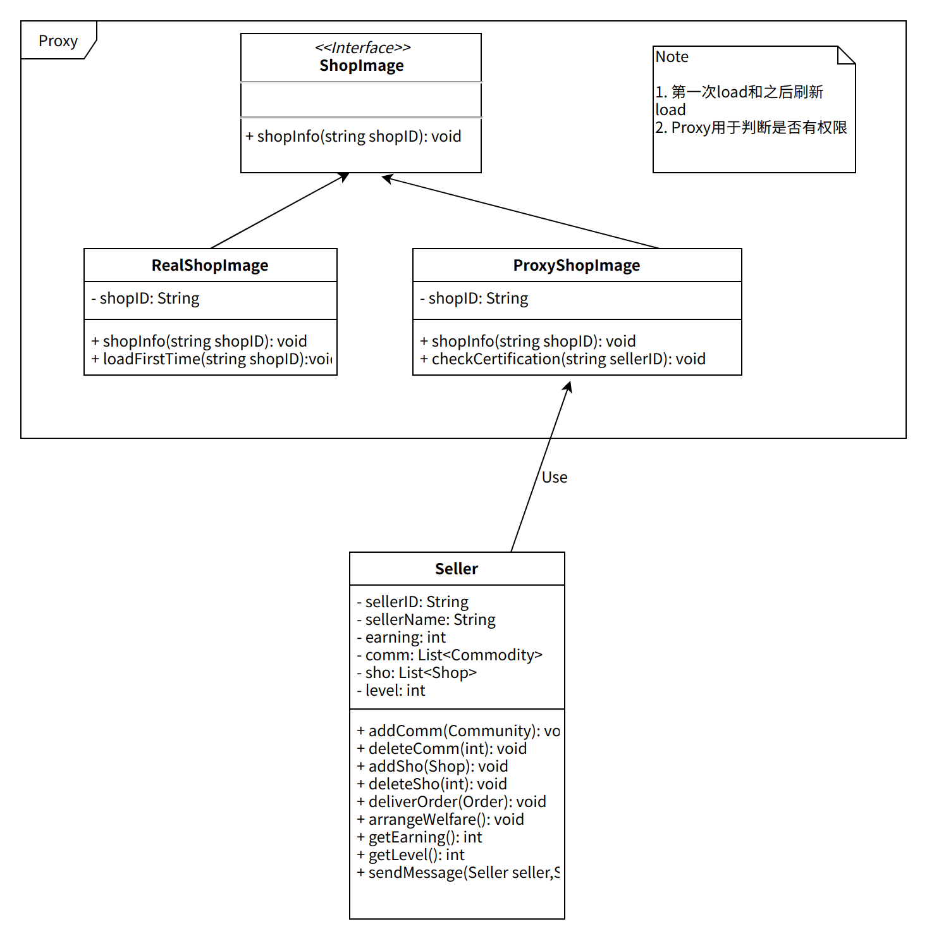

**3.13.1.3 模式简介**

代理模式是一种结构型模式，在概念上主要是构造了两个远程访问对象之间的中间层。代理模式主要是起到了一个控制的作用，并且不能随意更改代理类的接口。

在本项目中，卖家查看店铺的场景比较适合代理模式。首先，需要一个中间层判断访问查找店铺方法的人员是不是卖家，是不是有权限进行访问；其次，代理模式可以在代理类中进行控制判断，如果之前已经生成了访问店铺的具体类的对象，则无需通过再次生成，代理模式可以直接调用先前生成的对象的方法。

**3.13.2 XMLContext代理模式**

**3.13.2.1 实现API描述**

* 刷新式存储数据

|  |  |
| --- | --- |
| **API** | XMLContext.save(T... entity) |
| **说明** | 数据刷新存储在XML文件中，即数据存储会覆盖原有数据，用于系统清理数据等。 |
| **参数** | T... entity:泛型多参数，根据初始化的对象数据类型进行相应的操作。 |
| **返回** | void |

* 动态添加数据

|  |  |
| --- | --- |
| **API** | XMLContext.add(T... entity) |
| **说明** | 将数据动态添加在XML文件中,不会覆盖原有数据 |
| **参数** | T... entity:泛型多参数，根据初始化的对象数据类型进行相应的操作。 |
| **返回** | void |

* 获取对象列表

|  |  |
| --- | --- |
| **API** | XMLContext.init() |
| **说明** | 获取数据库中所有数据 |
| **参数** | 无 |
| **返回** | List<T> ：返回用于初始化XMLContext对象的集合 |

* 删除数据

|  |  |
| --- | --- |
| **API** | XMLContext.deleteById(String id) |
| **说明** | 根据id删除XML数据库中的数据 |
| **参数** | String id:对象的id值 |
| **返回** | void |

* 查找数据

|  |  |
| --- | --- |
| **API** | XMLContext.findById(String id) |
| **说明** | 通过id查询XML数据库中存在的数据 |
| **参数** | String id:对象的id值 |
| **返回** | T: 泛型参数，返回一个初始化XMLContext的对象类型 |

* 清除数据

|  |  |
| --- | --- |
| **API** | XMLContext.deleteAll() |
| **说明** | 删除XML数据库中对象的所有数据 |
| **参数** | 无 |
| **返回** | 无 |

**3.13.2.2 模式类图**

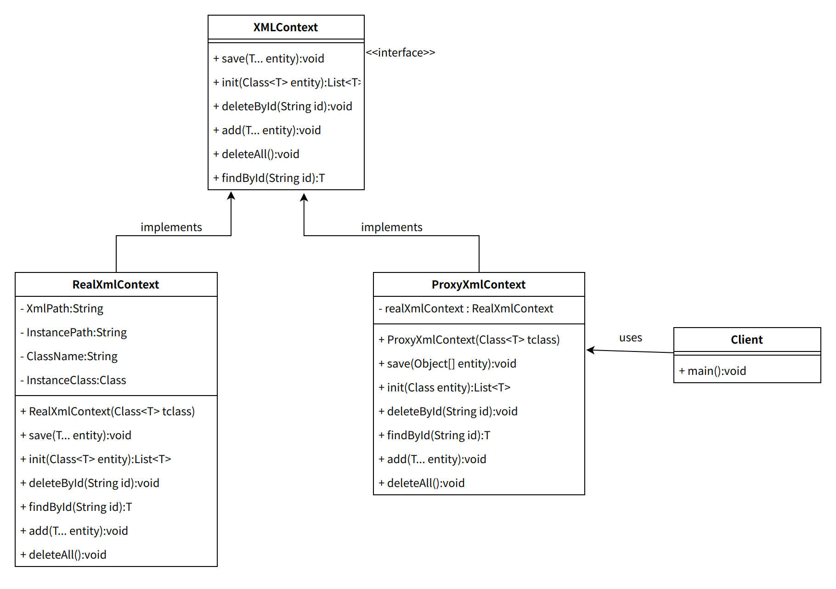

**3.13.2.3 模式简介**

在应用程序中，只要用到数据库，我们都需要使用数据库上下文来作为连接实体类与数据表之间的桥梁，比如C#中的Entity Framework Core,SpringBoot中的JPA等。由于数据库上下文涉及到数据表示方式的转换，一般不允许用户直接使用其具体对象，因此常见的数据库上下文都会使用代理模式。在我们设计的XML数据库上下文中，我们使用静态代理来屏蔽对RealXmlContext的直接使用，而是提供其代理者ProxyXmlContext提供需要的服务。

**3.14 责任链模式**

**3.14.1 实现API描述**

|  |  |
| --- | --- |
| **API** | Abstract.setChainNext(AbstractComplaint complainer) |
| **说明** | 为责任链中的一环设置下一个责任环 |
| **参数** | AbstractComplaint complainer |
| **返回** | 无，但实际上已经生成了责任链的其中一环 |

|  |  |
| --- | --- |
| **API** | Abstract.checkChain(int rank) |
| **说明** | 检查责任链，并分配对应的责任环 |
| **参数** | int rank |
| **返回** | 无，但实际上已经生成了完成了责任链的相关功能 |

|  |  |
| --- | --- |
| **API** | ComplaintChain.getChain() |
| **说明** | 生成责任链 |
| **参数** | 无 |
| **返回** | AbstractComplaint，即生成的责任链的第一环 |

**3.14.2 模式类图**

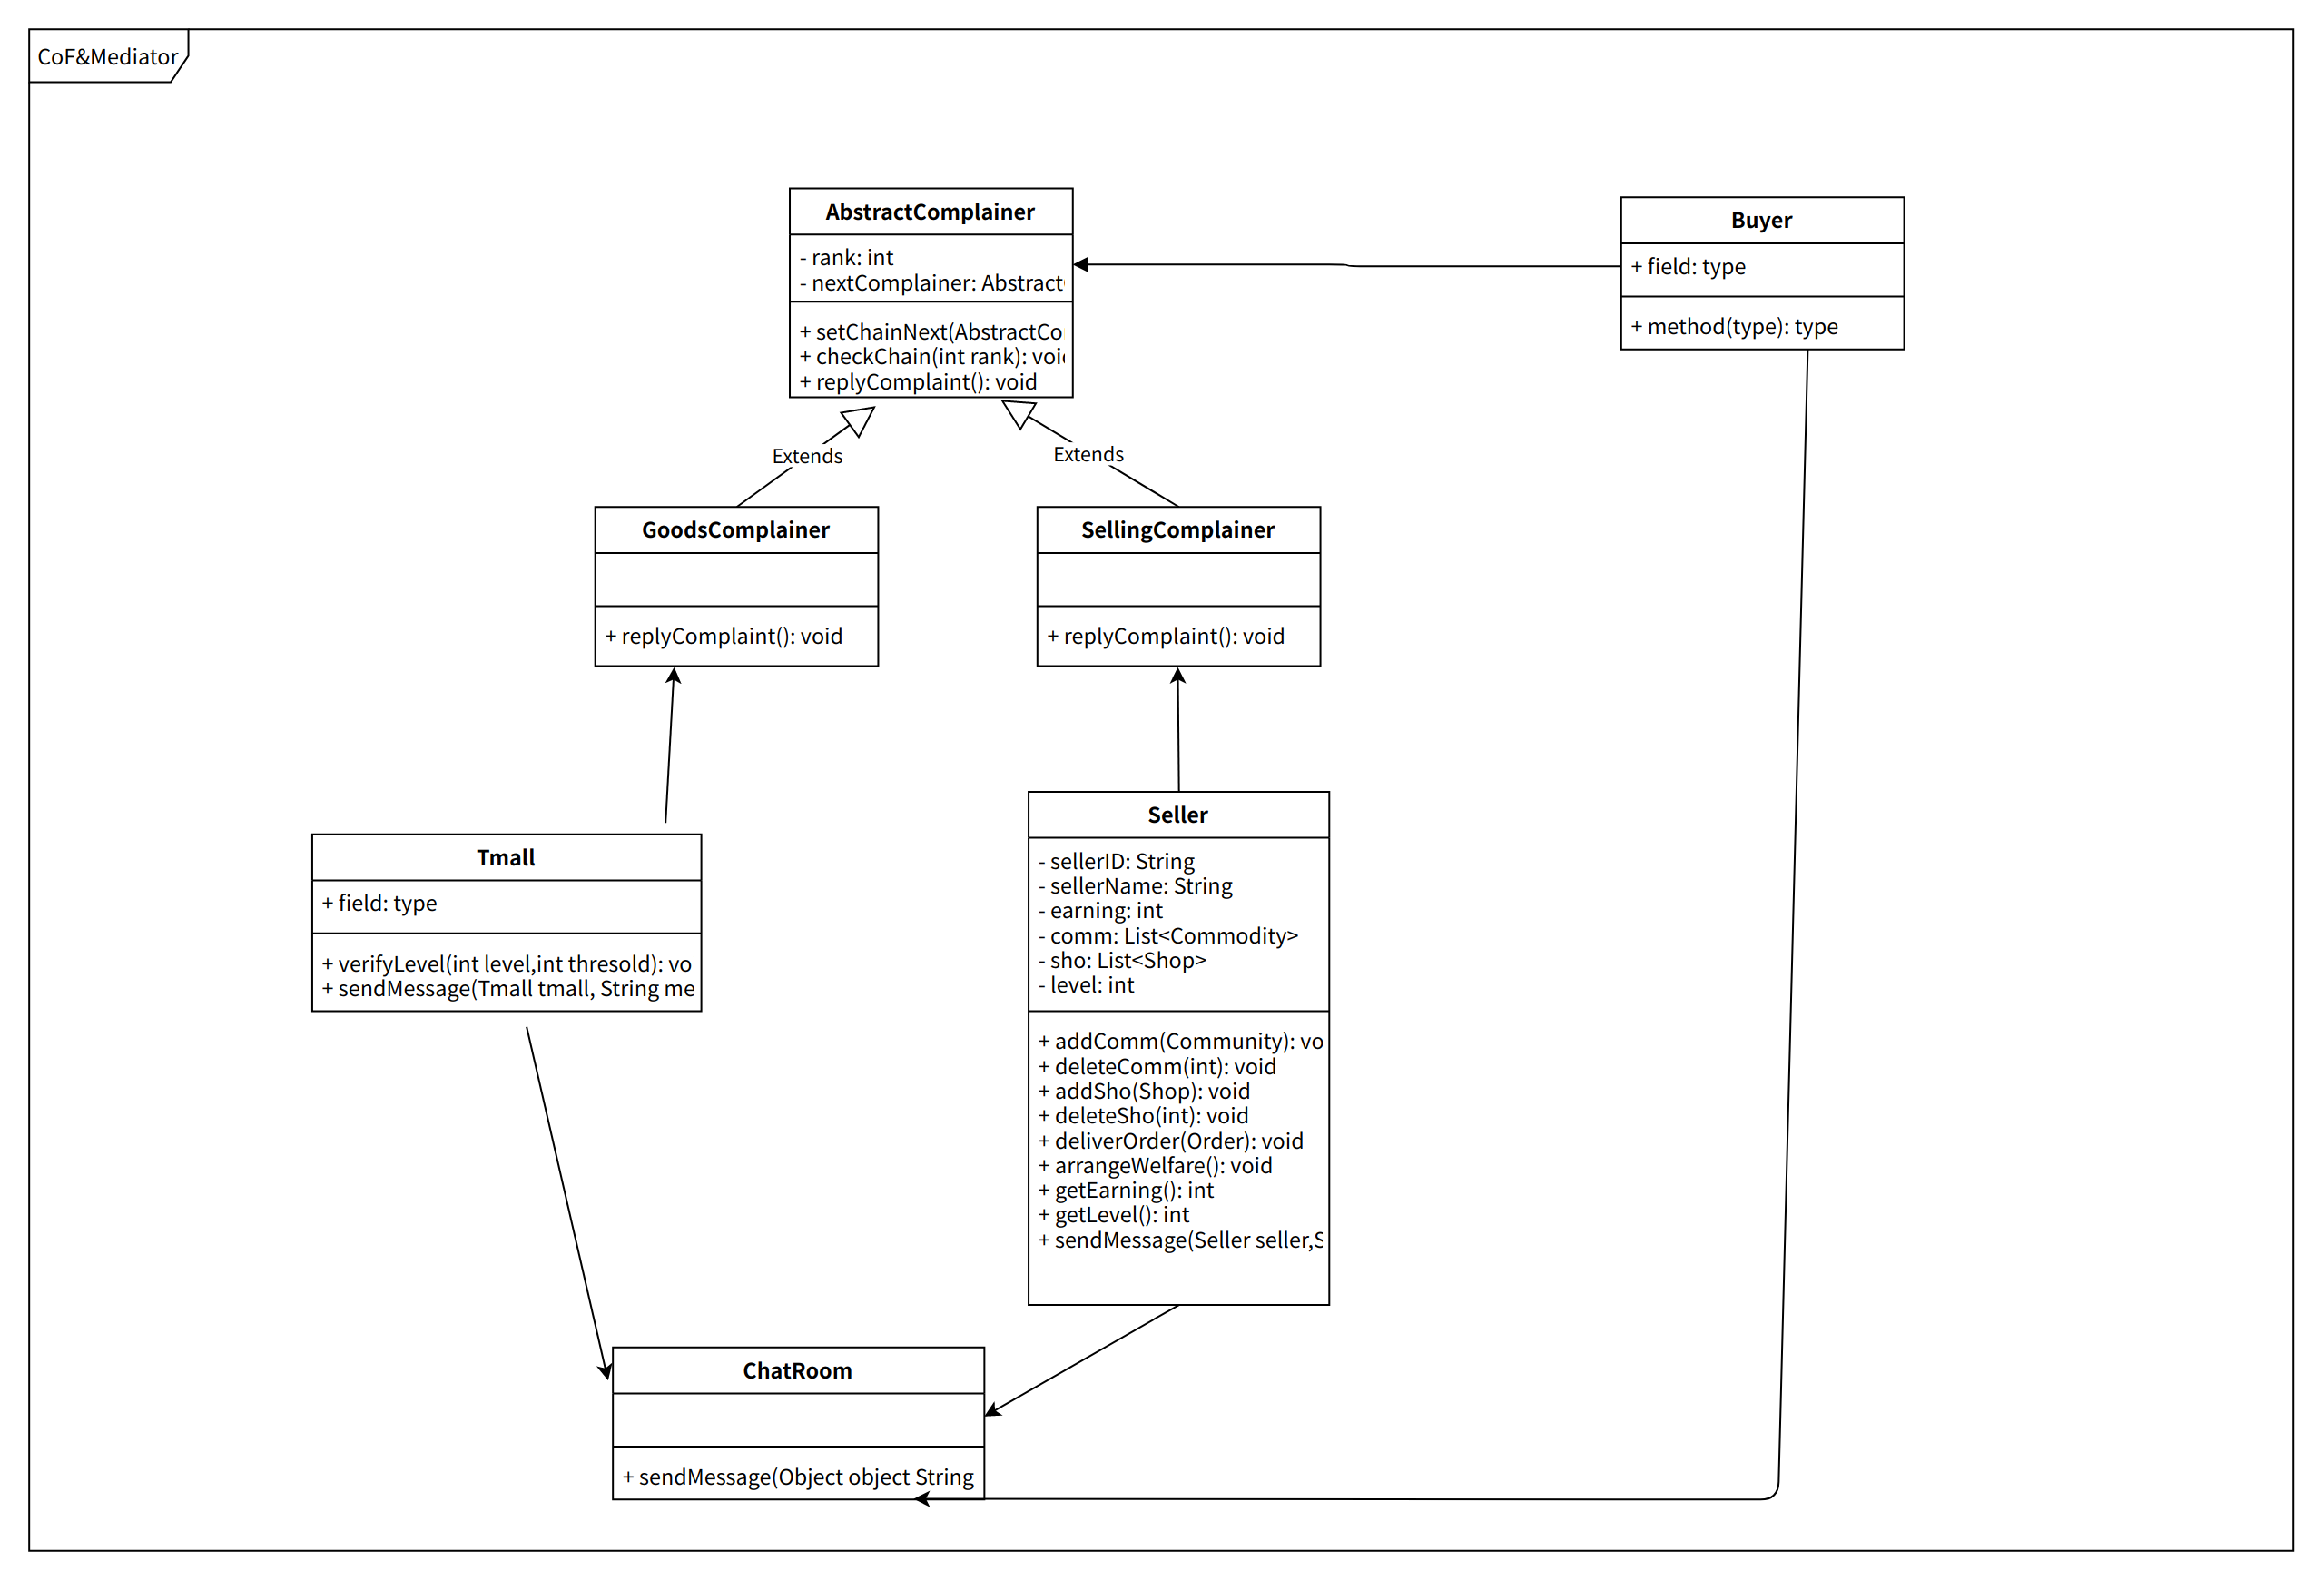

**3.14.3 模式简介**

责任链模式是一种行为模式。顾名思义，责任链模式创建了一条链，链上是一个命令的所有接收者，也就是负责处理所有可能命令的所有可能对象。通常来说，链上的对象是按照一定的优先级进行排列的，如果某一个对象不能处理一个特定的指令，那么他就会通过责任链把这个指令传给下一个负责对象。

在本项目中，将投诉的场景通过责任链模式进行实现。对于顾客的投诉，包括以下两种：投诉商品、投诉店铺。前者的接收者是卖家，后者的接收者是天猫平台，这也就自然构成了一个责任链。

**3.15 命令模式**

**3.15.1 实现API描述**

|  |  |
| --- | --- |
| **API** | Command.execute(Object...args) |
| **说明** | 本方法为命令类的执行方法，封装了实现该命令的ConcreteController的对应方法，包括但不限于：用户登录、进入首页、显示所有商品、购买商品、生成订单等等 |
| **参数** | Object...args：各种不同类型、不同数量的参数，包括但不限于：买家Id、商品Id、商品数量、商品属性等等 |
| **返回** | 需要展示给用户看的数据，包括但不限于：商品详情、商品分区详情、支付方式等等 |

**3.15.2 模式类图**

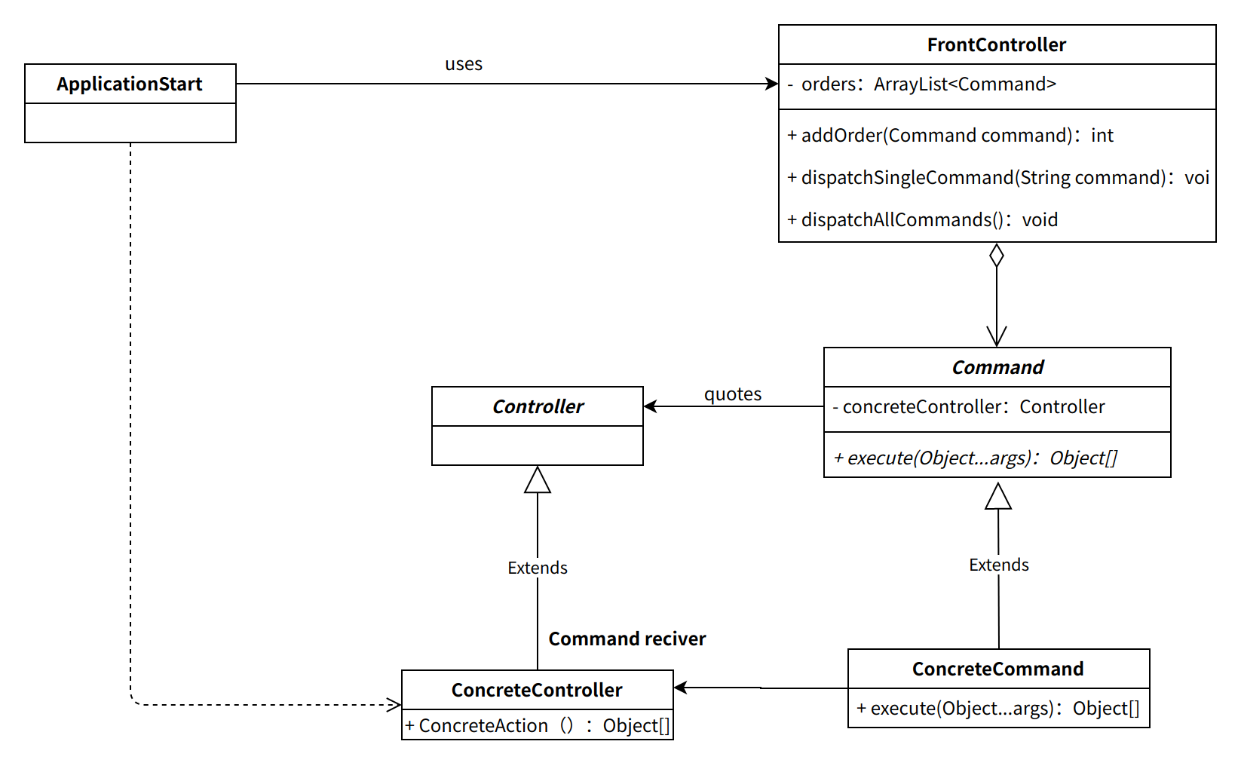

**3.15.3 模式简介**

本模式为命令模式，该模式是一个数据驱动的行为型设计模式，它将一个请求封装成一个对象，该对象中又封装了处理该请求的具体的合适命令执行对象，请求会被传递给该对象，由该对象执行此命令。且该模式符合开闭原则，新的命令会被抽象为新的命令类，很容易就被添加到系统中。

在本项目中，若直接让客户端调用对应的Controller执行它的请求，会导致两者之间耦合度太高，行为请求者与行为实现的紧耦合关系使得代码的可维护性、灵活的、可扩展性都较差。这里使用命令模式，不仅降低了客户端与业务逻辑层的耦合度，而且生成一个命令队列，支持对执行过的命令做日志记录，当需要的时候还可以对命令进行撤销和重做。

**3.16 解释器模式**

**3.16.1 实现API描述**

|  |  |
| --- | --- |
| **API** | * Context.interpret(String Command) * *Expression.interpret(Object...args)* * VerbExpression.interpret(Object...args) * VerbExpression.getCommandName(String viewOrFieldName) * NounExpression. interpret(Object...args) * ConcreteVerb. getCommandName(String viewOrFieldName) |
| **说明** | 解释程序的入口为Context（命令解释上下文）的interpret()方法，在该方法中调用命令解释工具类生成对应的动词或名词解释器，再通过生成的动词或名词解释器完成对应的解释过程，并返回调用的命令类名、页面或属性名以及命令类执行业务逻辑需要用到的参数。 |
| **参数** | * String Command：用户输入的命令； * Object...args（VerbExpression.interpret）：动词字符串数组 * Object...args（NounExpression. interpret）：名词字符串数组 * String viewOrFieldName：解释动词需要的页面或属性名 |
| **返回** | * commandName：需要调用的命令类名 * viewOrFieldName：需要调用的页面或属性名 * commandArgs：命令类执行业务逻辑需要用到的参数 |

**3.16.2 模式类图**

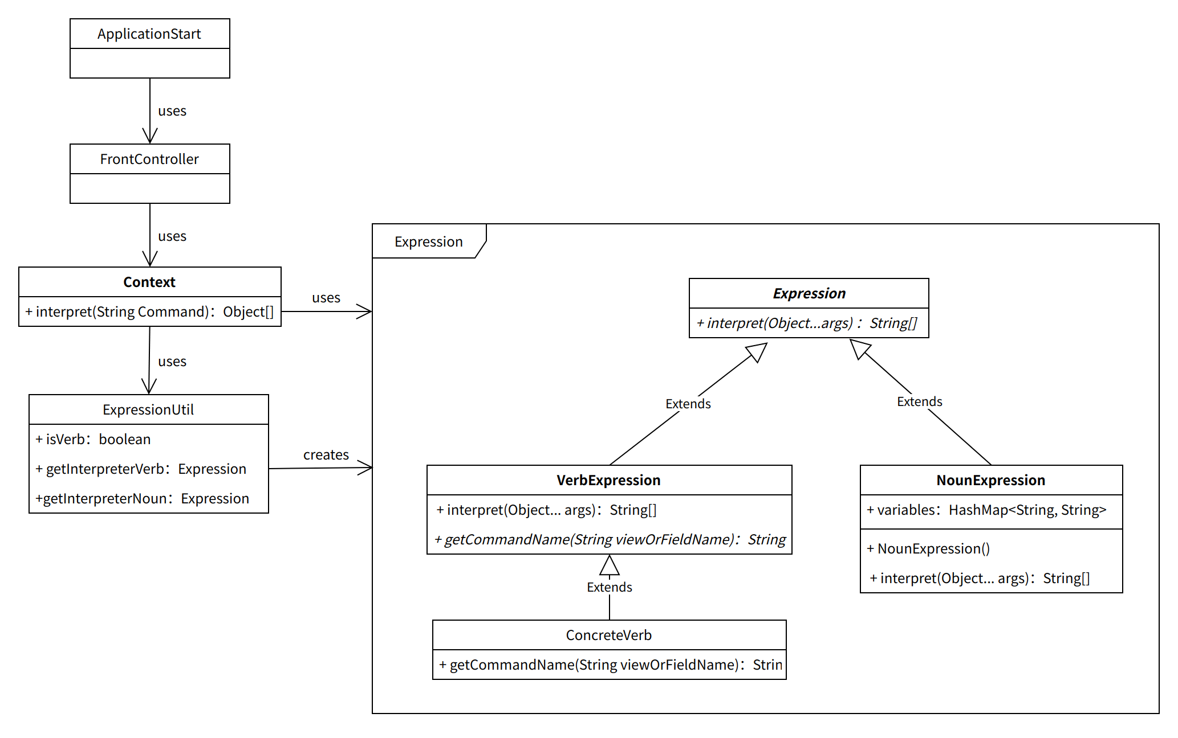

**3.16.3 模式简介**

本模式为解释器模式，属于行为型设计模式。对于给定的语言，在定义它的文法表示后，可通过定义解释器类的方式对该文法中的终结符、非终结符、句型等进行解释。

本项目通过命令行输入的方式进行人机交互，因此本小组对用户完成浏览商品，购买商品，生成订单等一系列的业务逻辑均提供了相应的指令，然后使用解释器模式对这些指令进行解释，然后派发给相应的命令类对象和页面对象完成。使用该模式使得用户指令的可扩展性比较好，灵活。增强了代码的复用性。

**3.17 迭代器模式**

**3.17.1 实现API描述**

|  |  |
| --- | --- |
| **API** | checkBillIterator.checkBillIterator(List) |
| **说明** | 构造函数，将参数中的List传给属性carts |
| **参数** | List<ShoppingCartLogic> |
| **返回** | 创建好的checkBillIterator实例 |

|  |  |
| --- | --- |
| **API** | checkBillIterator.hasNext() |
| **说明** | 根据index检查迭代器中的carts列表是否有下一个元素 |
| **参数** | 无 |
| **返回** | Boolean，表示是否有下一个元素 |

|  |  |
| --- | --- |
| **API** | checkBillIterator.Next() |
| **说明** | 根据index返回carts列表中的下一个元素 |
| **参数** | 无 |
| **返回** | 一个ShoppingCartLogic元素 |

|  |  |
| --- | --- |
| **API** | checkBillIterator.check(List) |
| **说明** | 根据选中的商品List计算总价 |
| **参数** | List<Commodity> |
| **返回** | 选中商品的总价格 |

**3.17.2 模式类图**

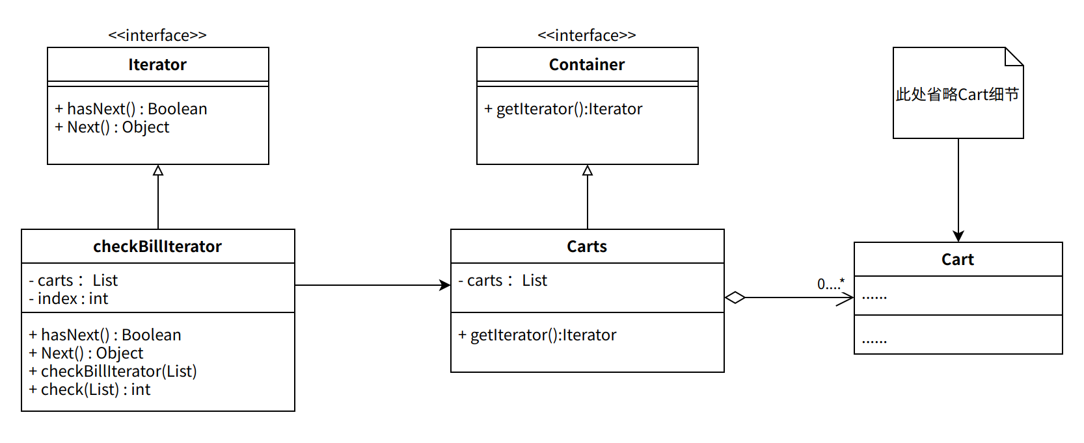

**3.17.3 模式简介**

在天猫购物系统中，用户可以根据购物车内的商品进行结算，因此，我们需要根据用户选中的购物车商品，利用迭代器模式，封装遍历过程，只在结算时返回相应的价格即可。

在迭代器设计模式下，提供了一种方法顺序访问一个聚合对象中各个元素, 而又无须暴露该对象的内部表示。因此我们抽象出check接口，用于结算选中商品的总价格。

**3.18 中介者模式**

**3.18.1 实现API描述**

|  |  |
| --- | --- |
| **API** | Chatroom.sendMeesage(Object object, String name, String message) |
| **说明** | 该方法为Chatroom类下的静态方法，传入的Object表示消息的发起者，而message就代表了消息。通过该静态方法，可以将不同类型的对象发送的消息存到同一个聊天室，也就是中介者中。 |
| **参数** | Object object, String name, String message |
| **返回** | 无，但是相关信息已经被加到聊天室中 |

**3.18.2 模式类图**



**3.18.3 模式简介**

* 中介者模式是一种行为模式，主要便于不同类之间相互通信，并且是以一种松耦合的方式进行通信。为达到这个目标，中介者模式提供了一种思路：创建一个中介者类，其中有一个静态方法，参数包括消息实体，以及发送消息的类的对象（如果有继承关系，可以将参数设定为共同的父类），这样相关的不同类对象可以共同通过这个静态方法发送消息。

在本项目中，将责任链模式和中介者模式结合起来，共同实现顾客投诉的场景。顾客投诉的方式，在现实中包括在聊天室里发送消息；而根据责任链匹配到的卖家或者天猫平台的对象，也是通过聊天室的方式进行反馈。

**3.19 备忘录模式**

**3.19.1 实现API描述**

|  |  |
| --- | --- |
| **API** | Originator.setState(T state) |
| **说明** | 将用户信息保存起来 |
| **参数** | 这里使用了泛型，参数为需要保存的状态 |
| **返回** | void |

|  |  |
| --- | --- |
| **API** | Originator.getState() |
| **说明** | 获得已经保存的用户信息 |
| **参数** | 无 |
| **返回** | 已保存的用户信息state |

|  |  |
| --- | --- |
| **API** | Originator.saveStateToMemento() |
| **说明** | 将当前的用户信息保存进入Memento中 |
| **参数** | 无 |
| **返回** | 创建的Memento实例 |

|  |  |
| --- | --- |
| **API** | Originator.getStateFromMemento(Memento) |
| **说明** | 从Memento中获得用户信息 |
| **参数** | 需要处理的Memento |
| **返回** | void |

|  |  |
| --- | --- |
| **API** | Memento.getState() |
| **说明** | 获得Memento当下的状态 |
| **参数** | 无 |
| **返回** | 当下状态state，这里使用了泛型 |

|  |  |
| --- | --- |
| **API** | CareTaker.add(Memento) |
| **说明** | 将Memento实例保存进入备忘录List |
| **参数** | 需要保存的Memento实例 |
| **返回** | void |

|  |  |
| --- | --- |
| **API** | CareTaker.get() |
| **说明** | 获得当前备忘录List的最后一个状态 |
| **参数** | 无 |
| **返回** | Memento |

**3.19.2 模式类图**

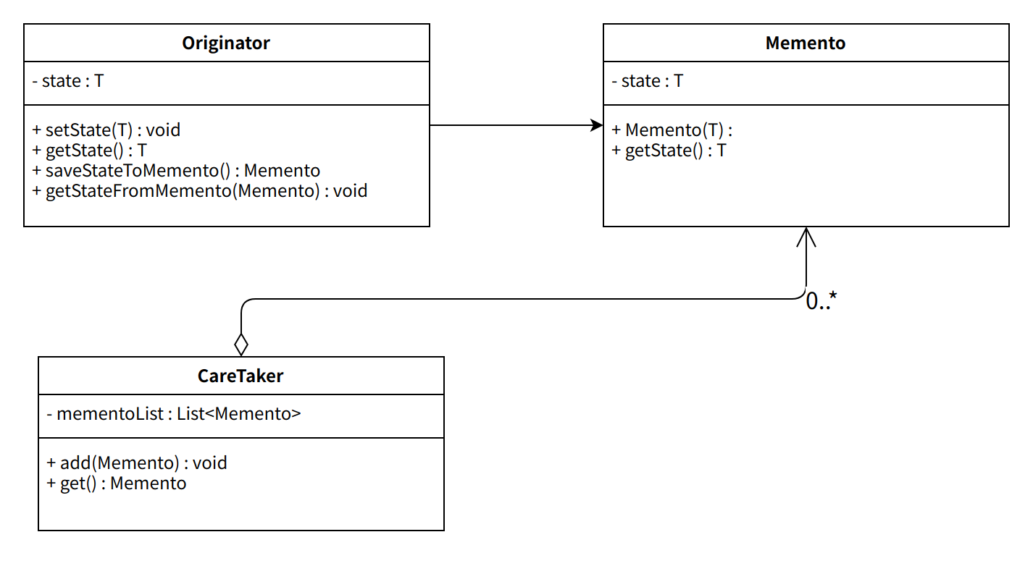

**3.19.3 模式简介**

备忘录模式在项目中提供了保存用户个人信息功能，即实现了用户修改个人信息后的回滚功能。

当用户修改完成个人信息后，系统首先调用Originator创建Memento保存状态，并将上一状态创建为Memento实例保存进入CareTaker，当用户希望回滚上一状态时，系统调用CareTaker.get()，获得上一状态，并重写数据库。

**3.20 观察者模式**

**3.20.1 实现API描述**

|  |  |
| --- | --- |
| **API** | ShopController.notifyAllSubscribers(String shopId) |
| **说明** | 用于在店铺发布新活动时通知所有关注店铺的用户 |
| **参数** | 店铺ID |
| **返回** | 无 |

**3.20.2 模式类图**

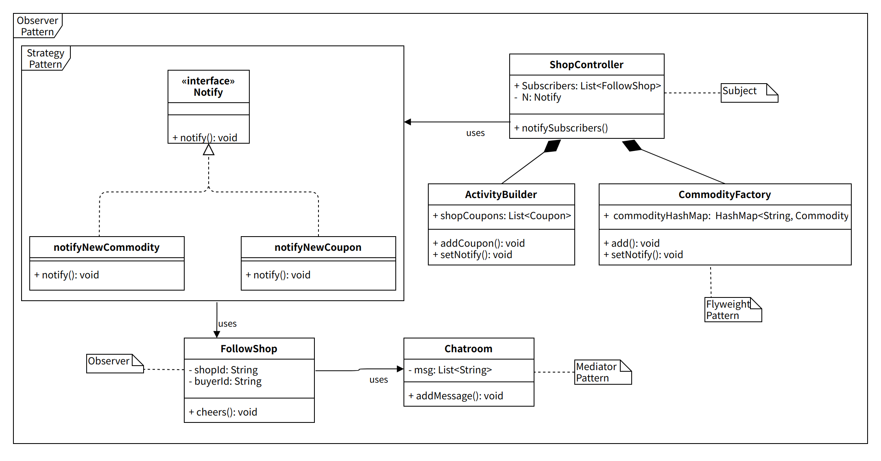

**3.20.3 模式简介**

观察者模式指当一个对象被修改时，则会自动通知依赖它的对象。观察者模式属于行为型模式。在本例中，当店铺上架新商品或发布新活动时，会自动通知关注该店铺的顾客，表现为在相应顾客的消息列表中添加一条消息。

**3.21 状态模式**

**3.21.1 实现API描述**

|  |  |
| --- | --- |
| **API** | Calculator.setState() |
| **说明** | 用于修改Calculator计算价格时的折扣状态 |
| **参数** | 一个折扣状态对象（Discount类型） |
| **返回** | 无 |

|  |  |
| --- | --- |
| **API** | Calculator.getState() |
| **说明** | 用于获取Calculator计算价格时的折扣状态 |
| **参数** | 无 |
| **返回** | 一个折扣状态对象（Discount类型） |

|  |  |
| --- | --- |
| **API** | Calculator.doCalculation() |
| **说明** | 用于计算商品总价在活动优惠和优惠券的优惠下最终的应付金额 |
| **参数** | 无 |
| **返回** | 应付金额（double类型） |

|  |  |
| --- | --- |
| **API** | Discount.doCalculation() |
| **说明** | 用于计算商品总价在活动优惠和优惠券的优惠下最终的应付金额 |
| **参数** | 无 |
| **返回** | 应付金额（double类型） |

**3.21.2 模式类图**

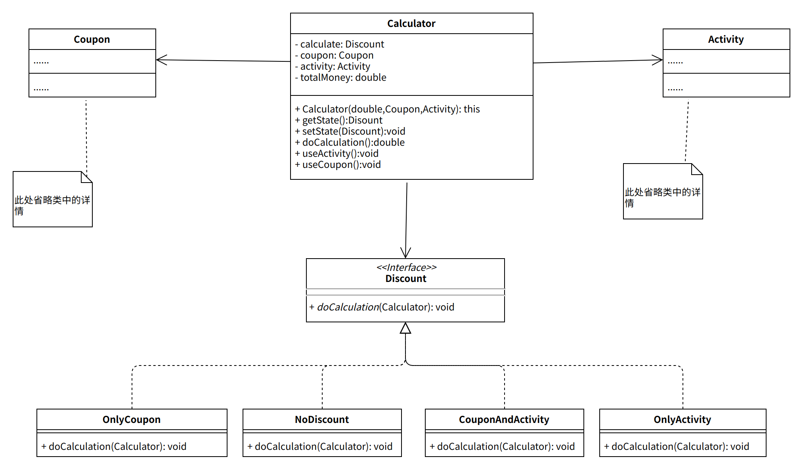

**3.21.3 模式简介**

当我们计算一个购物车内商品最终应付金额时，需要以下信息：未经任何折扣的原价、活动折扣详情、优惠券折扣详情。对于每一次的折扣计算其实都面临以下几种情况：无任何优惠券和活动折扣、只有优惠券、只有活动、既有优惠券也有活动，如果定义一个Discount类（折扣类），那么这几种情况就可以看作是Discount的几种子类，它们都有一个方法doCalculation来计算折扣的具体情况。

事实上，在状态模式中，Discount的子类是不会亲自实现doCalculation的细节的，其本质是操作作它们的上下文类（在本例中对应Calculator类）的方法。当我们把Discount类及其子类看作Calculator一种状态时，我们的Calculator的doCalculation方法就可以根据不同的Discount状态来进行不同折扣状态下的应付金额计算行为。

该示例的具体流程为：Calculator会根据当前传入的用户折扣详情设置他的Discount状态，然后在执行doCalculation时就会让具体的Discount类去执行它的doCalculation，而Discount.doCalculation的内部则是通过合理组合Calculator的useActivity和useCoupon方法来发挥该折扣类型的折扣效果；如果我们的折扣详情发生改变，Calculator在执行doCalculation之前就会用setState来更改Discount状态。

归根到底，Discount类的方法细节完全依赖于Calculator本身的方法，所以本质上Calculator每一次的doCalculation落脚点都是执行自己的某些方法，Disocunt类的作用仅仅是对Calculator方法的组合调用而已，所以它存在的意义更多的是一种状态（或者说情况）的标识，通过这种标识我们免去了类似“if...else...”的繁杂判断，而拥有了更为具体明确且方便使用的状态属性，这正是状态模式和策略模式最大的不同。

**3.22 空对象模式**

**3.22.1 实现API描述**

|  |  |
| --- | --- |
| **API** | User.isNull() |
| **说明** | 判断该实例是否为空对象 |
| **参数** | 无 |
| **返回** | Boolean |

**3.22.2 模式类图**

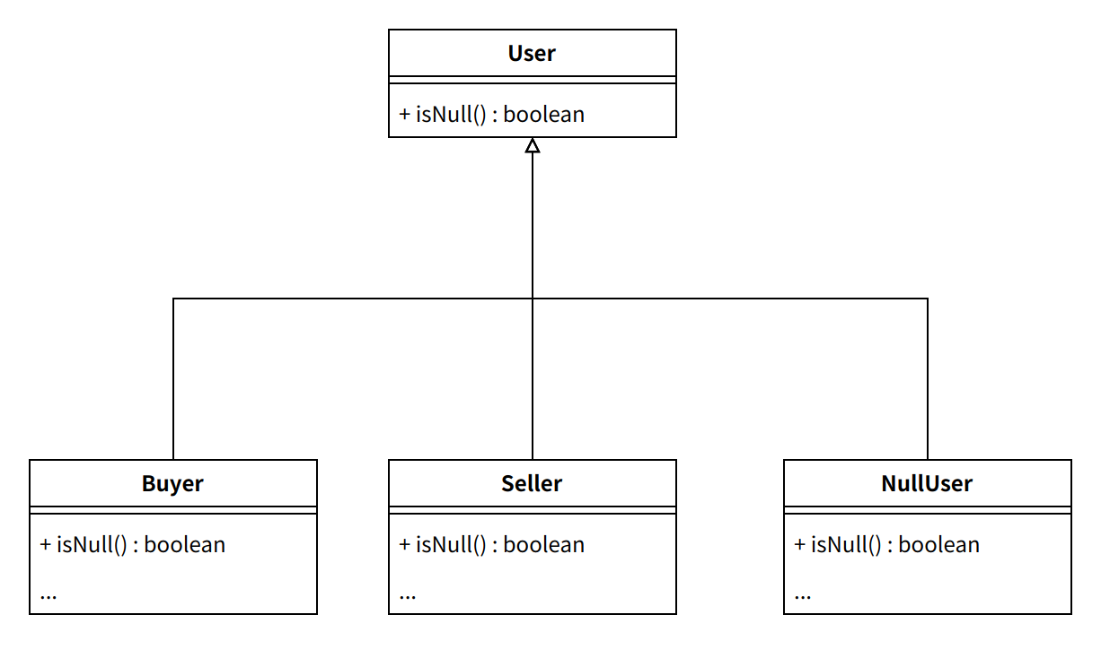

**3.22.3 模式简介**

天猫系统下，当登陆时系统会接收到登录ID，因此，需要对此时该用户是否存在于数据库内进行排查，否则会产生错误调用，然而单独处理使得程序变得繁琐同时扩展性较差。

在空对象设计模式下，由于用户的信息没有录入进数据库中，可以用空对象表示用户。通过建立NullUser空对象提供默认行为，在调用相应接口时得到该用户不存在信息。

**3.23 策略模式**

**3.23.1 实现API描述**

|  |  |
| --- | --- |
| **API** | Notify.notify(String shopId) |
| **说明** | 根据情景不同，调用不同的通知方法 |
| **参数** | 店铺ID |
| **返回** | 无 |

**3.23.2 模式类图**



**3.23.3 模式简介**

策略模式旨在使一个类的行为或其算法可以在运行时更改，避免了使用 if...else 所带来的复杂和难以维护的缺陷。在店铺上架商品或添加活动时，将改变ShopController中的策略类型，从而调用相应的方法。

**3.24 模板方法模式**

**3.24.1 实现API描述**

|  |  |
| --- | --- |
| **API** | * VerbExpression.interpret(Object... args) * VerbExpression.getCommandName(String viewOrFieldName) * ConcreteVerb. getCommandName(String viewOrFieldName) |
| **说明** | VerbExpression为所有ConcreteVerb（具体动词解释器类）的抽象父类，它的interpret()方法封装了解释动词统一的算法逻辑，而它的getCommandName()抽象方法则是interpret()方法中的一个步骤，需要ConcreteVerb来实现，两者结合，完成对动词的解释。 |
| **参数** | * Object... args：名词解释器（NounExpression）封装在：Object... args中 * String viewOrFieldName：名词解释后的结果，某个页面或属性名 |
| **返回** | 对应的命令类名：String CommandName |

**3.24.2 模式类图**

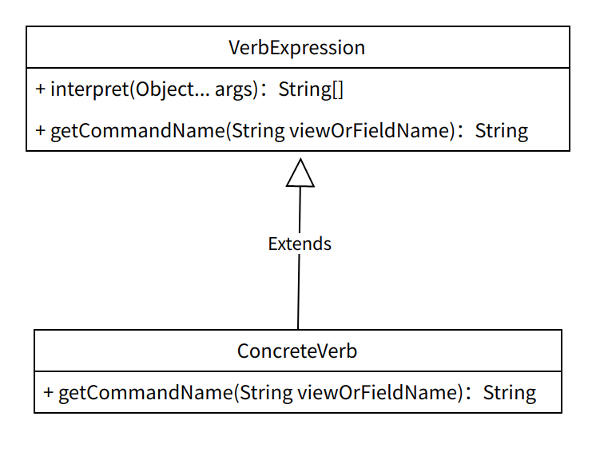

**3.24.3 模式简介**

本模式为模板方法模式，是一个行为型设计模式。该模式在抽象父类中定义了一个操作的算法骨架，并将一些具体的执行步骤延迟到子类实现。该模式使得子类可以复用一个算法的结构并重新定义该算法的某些特定步骤。

在本项目中，用户可输入的命令属于上下文有关文法，对动词的解释需要依赖与它一同传入名词。因此VerbExpression抽象类公开定义了解释动词的方式模板：

1. 判断是否传入名词解释器；
2. 是，则对传入的名词解释，并进行相应的参数处理；
3. 调用getCommand方法，并根据a与b的结果传入不同的参数；
4. 返回对应的命令类名；

而它的子类可以按需要重写getCommand()方法实现。这样的设计满足开放封闭原则，里氏变化原则，在父类中提取公共代码，既便于维护，又增强了代码的可扩展性。

**3.25 访问者模式**

**3.25.1 实现API描述**

|  |  |
| --- | --- |
| **API** | CommodityDisplayController.commodityDisplayInDivision |
| **说明** | 传入分区名称，获取该分区内的所有商品，将其作为数组返回给视图层。 |
| **参数** | divisionName：String |
| **返回** | commodityDisplayList：Object[] |

**3.25.2 模式类图**

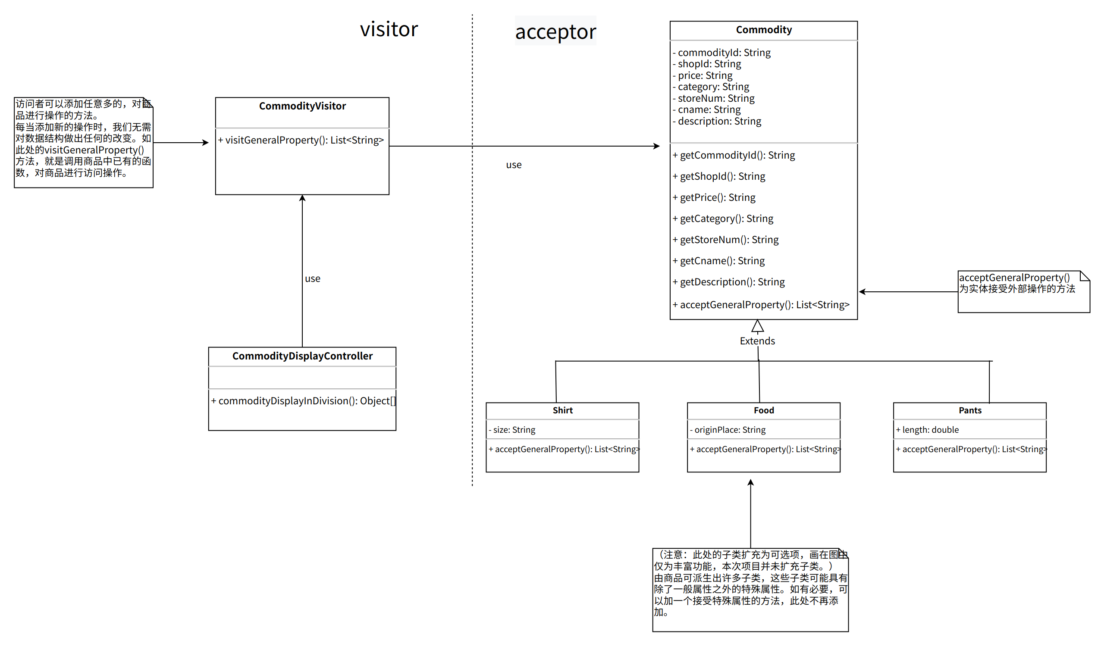

**3.25.3 模式简介**

访问者模式提供了一种将数据结构和数据操作分离的模式。被访问的对象只需提供accept接口，观察者就可以在另外一个类内对这些对象进行操作。这些操作与数据结构分离，因此避免了对原始数据的污染，也降低了与数据结构的耦合。访问者模式对适合较为稳定的数据结构进行动态的操作，一方面，稳定的数据结构确保了accept接口不会过多而引起不必要的重复代码；另一方面，动态的操作可以很容易地添加进访问者类中。

在本次项目中，我利用访问者模式实现在一个分区内展示所有的商品，所谓分区，就是商品的种类（Commodity实体中的一个属性）。当我们通过传入分区名称，在xml文件内获取所有的商品后，调用商品访问器对这个商品列表进行访问。商品访问器具有visitGeneralProperty()方法，功能是访问商品的一般属性。此方法获取商品的所有信息，存储在一个信息列表中并返回，最终交给视图层展示。

要体现访问者模式能支持易变操作的特点，可以在访问者类中添加visitSpecialProperty()方法，功能是获取商品子类（Shirt等）的特殊属性，如衣服尺码，颜色等。visitSpecialProperty()的实现方法也是根据现有商品直接获取。由此看出，当我们以这种方式添加更多访问的方法时，都不必关心商品本身，更不必在Commodity类中添加方法，只需在CommodityVisitor中添加代码或派生出子类即可。这种低耦合的设计模式值得被广泛采纳。

**3.26 MVC 模式**

**3.26.1 实现API描述**

本模式无API

**3.26.2 模式类图**

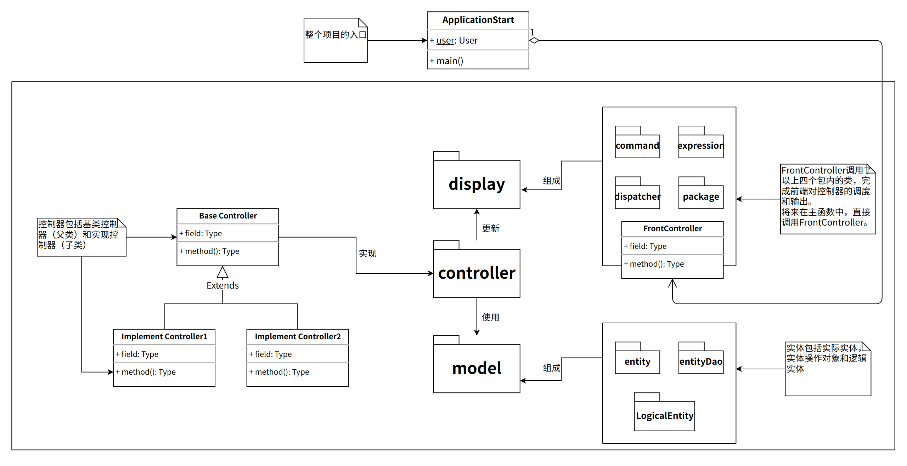

**3.26.3 模式简介**

MVC模式属于架构性设计模式，其中M表示Model（模型），V表示View（视图），C表示Controller（控制器）。模型层与底层数据库直接关联，在本次项目中，我们使用xml文件存储代替数据库存储。视图层用于接受，处理使用者输入的命令，并将输入传输给控制器层，等到输出返回，再打印到控制台中，予以用户相应。控制器上接视图，下接模型，在MVC模式中起到承上启下的作用。控制器中多包含若干处理命令的函数，它们接受来自视图层的参数，带着这些参数访问模型层并获取处理后的返回值，最后返回给视图层。

MVC模式对不同层的功能划分十分清楚，适用于多人大型项目的开发。一支团队可分为几个小组，每组若干成员负责同一层的代码书写。首先应完成的是模型层的基本结构，这是整个项目的基础。之后，视图层和控制器层可以同时开发，视图层的成员需提供详细的API文档，以告知负责控制器的成员应该书写出怎样的控制器。当视图层和控制器都书写完毕后，由负责视图层的成员调用控制器对象和函数，接起前后端的代码，完成整个功能。

**3.27 组合实体模式**

**3.27.1 实现API描述**

|  |  |
| --- | --- |
| **API** | OrderLogicBuilder.*getOrderBuilderInstance*().display(String orderId) |
| **说明** | 使用单例模式和组合实体模式展示订单详情实体类。 |
| **参数** | * String orderId:订单id,订单的唯一标识符 |
| **返回** | * orderLogic:订单详情信息 |

**3.27.2 模式类图**

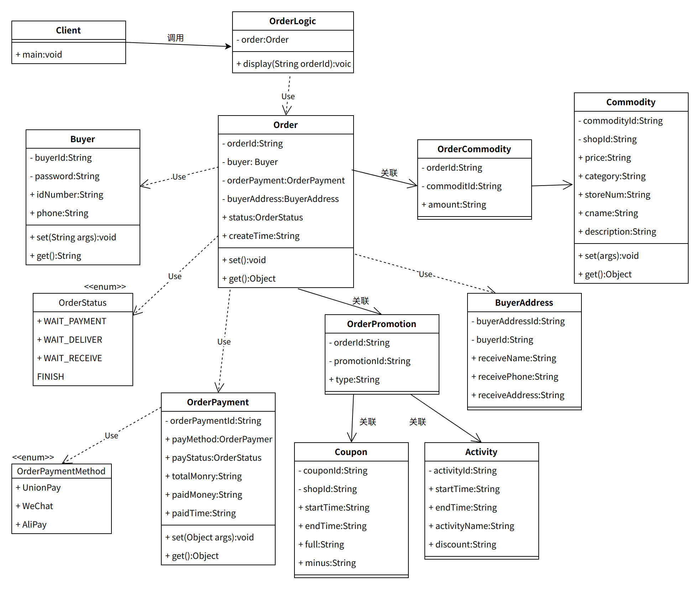

**3.27.3 模式简介**

组合实体模式（Composite Entity Pattern）用在 EJB 持久化机制中。一个组合实体是一个 EJB 实体 bean，代表了对象的图解。当更新一个组合实体时，内部依赖对象 beans 会自动更新，因为它们是由 EJB 实体 bean 管理的。以下是组合实体 bean 的参与者。

* **组合实体（Composite Entity）** - 它是主要的实体 bean。它可以是粗粒的，或者可以包含一个粗粒度对象，用于持续生命周期。
* **粗粒度对象（Coarse-Grained Object）** - 该对象包含依赖对象。它有自己的生命周期，也能管理依赖对象的生命周期。
* **依赖对象（Dependent Object）** - 依赖对象是一个持续生命周期依赖于粗粒度对象的对象。
* **策略（Strategies）** - 策略表示如何实现组合实体。

在我们的场景中，订单详情是一个复杂的对象，它包含了需要多个实体类的信息，因此可以使用组合实体模式来展示订单详情，其中包括买家信息类Buyer、订单支付类OrderPayment、商品信息类Commodity、促销信息类OrderPromotion、买家收获信息类BuyerAddress等。除了订单逻辑实体的设计，其它联系集由于没有具体的对象来存储数据，也采用组合实体模式来构建其逻辑实体。比如收藏夹FollowCommodityLogic、购物车ShoppingCartLogic、关注店铺FollowShopLogic等。

**3.28 数据访问对象模式**

**3.28.1 实现API描述**

|  |  |
| --- | --- |
| **API** | OrderDao.updateOrderStatus(String orderId, String newStatus); |
| **说明** | 更新订单状态 |
| **参数** | * orderId:订单id * newStatus:订单新的状态，详见OrderStatus。 |
| **返回** | void |

|  |  |
| --- | --- |
| **API** | OrderDao.getAllByBuyerId(String buyerId); |
| **说明** | 获取买家所有订单的简略信息 |
| **参数** | buyerId:买家id |
| **返回** | List<Order>:订单的简略信息，即订单关联对象的id信息 |

|  |  |
| --- | --- |
| **API** | OrderDao.getOrderConcise(String orderId); |
| **说明** | 获取订单简略信息 |
| **参数** | orderId:订单id |
| **返回** | Order:订单的简略信息 |

|  |  |
| --- | --- |
| **API** | OrderDao.getOrderDetail(String orderId); |
| **说明** | 获取订单详情 |
| **参数** | orderId:订单id |
| **返回** | OrderLogic:订单详情 |

|  |  |
| --- | --- |
| **API** | OrderDao.getAllByShopId(String shopId); |
| **说明** | 获取店铺所有订单 |
| **参数** | String shopId：店铺id |
| **返回** | List<Order>:订单的简略信息。 |

**3.28.2 模式类图**

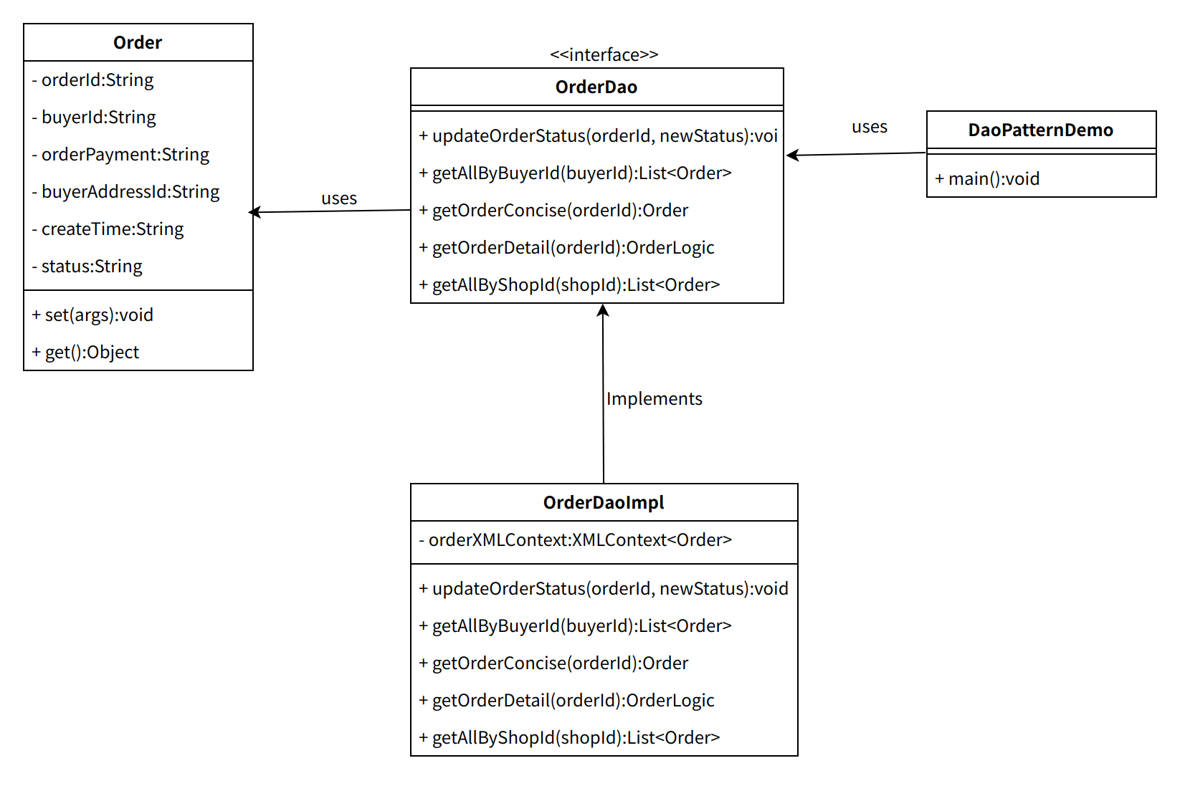

**3.28.3 模式简介**

数据访问对象模式（Data Access Object Pattern）或 DAO 模式用于把低级的数据访问 API 或操作从高级的业务服务中分离出来。以下是数据访问对象模式的参与者。

* **数据访问对象接口（Data Access Object Interface）** - 该接口定义了在一个模型对象上要执行的标准操作。
* **数据访问对象实体类（Data Access Object concrete class）** - 该类实现了上述的接口。该类负责从数据源获取数据，数据源可以是数据库，也可以是 xml，或者是其他的存储机制。
* **模型对象/数值对象（Model Object/Value Object）** - 该对象是简单的 POJO，包含了 get/set 方法来存储通过使用 DAO 类检索到的数据。

在数据访问层面，我们为每一个实体类提供了对应的Dao接口，客户端可以通过该接口对实体类进行增删改查等操作，这里以订单实体类作为示例进行说明。Order是实体类，在XML数据库中有对应的表存储相关信息；OrderDao是访问Order实体类的接口，提供要执行的标准操作；OrderDaoImpl是实现接口的具体实现，其中通过代理模式运用XMLContext<Order>对数据库表进行增删改查等操作。

**3.29 前端控制器模式**

**3.29.1 实现API描述**

|  |  |
| --- | --- |
| **API** | * FrontController.dispatchSingleCommand(String command) * Context.interpret(String command) * Dispatcher.dispatch(String viewName, Object... args) * ConcreteCommand.execute(Object...args) * CommandFactory.getCommand(String commandName) |
| **说明** | 由FrontController的dispatchSingleCommand(String command)方法统一调配各个子类的方法，完成用户输入命令的解释执行 |
| **参数** | * String Command：用户输入的字符串命令 * String viewName：需要调度的页面名 * Object... args(dispatch方法)：页面显示需要的数据 * Object... args（execute）：完成命令需要的参数 * String commandName：执行命令的命令类名 |
| **返回** | 无 |

**3.29.2 模式类图**

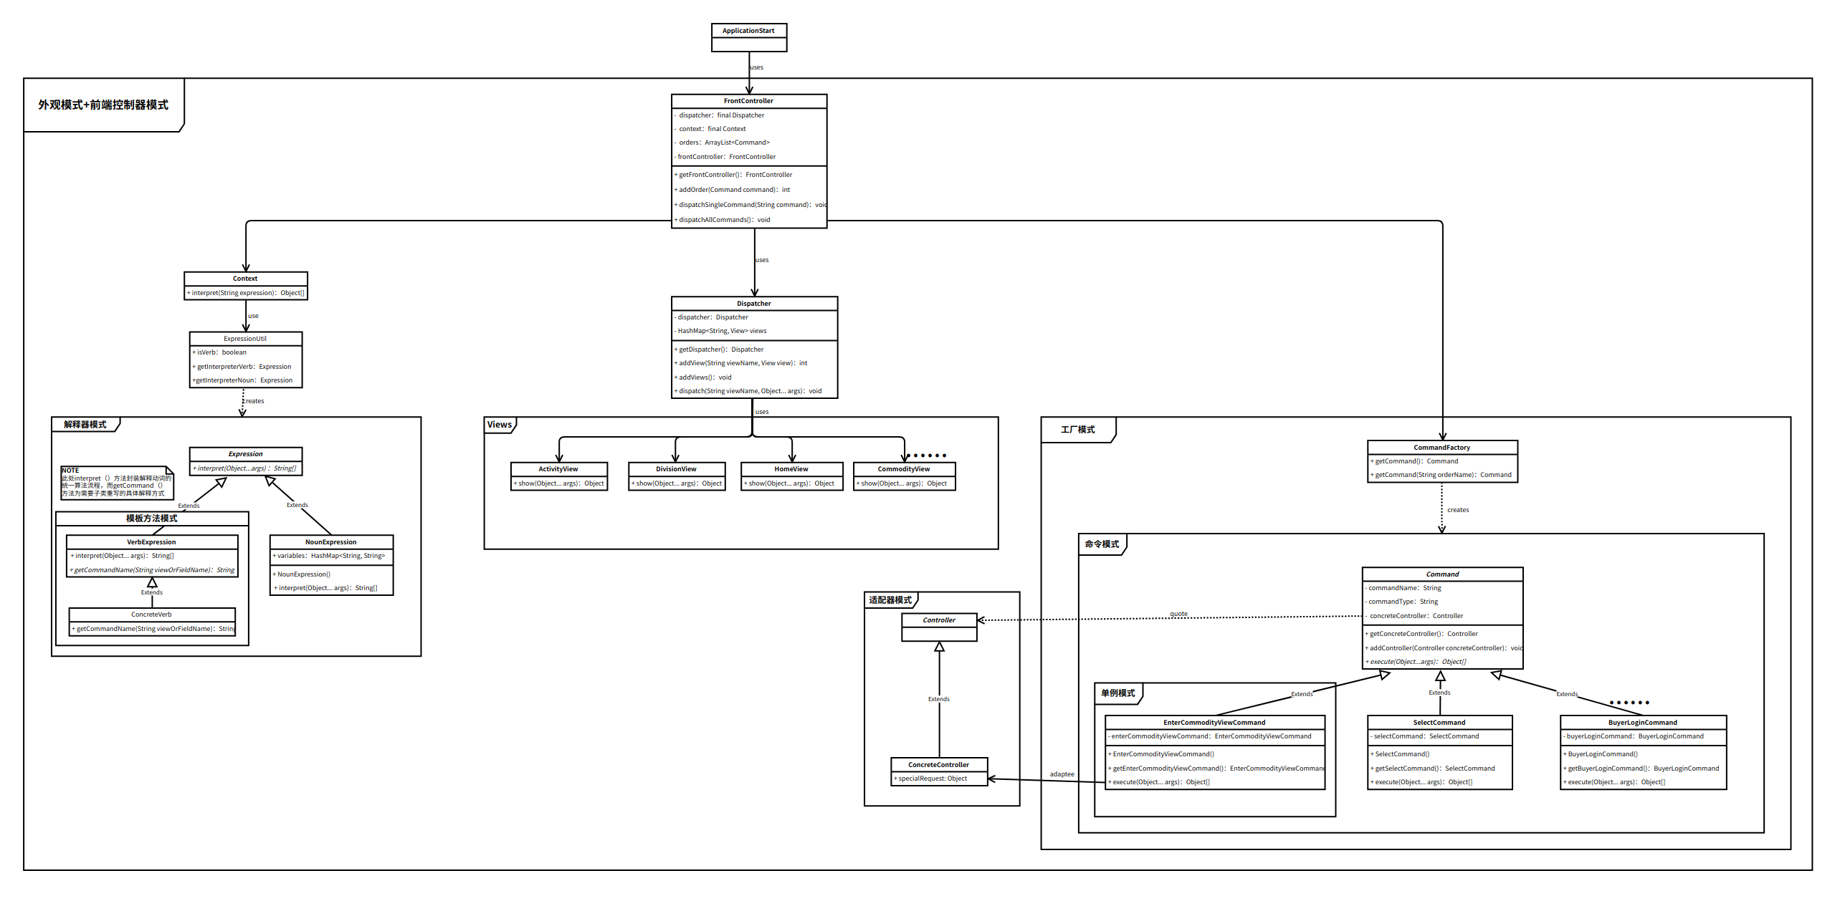

**3.29.3 模式简介**

本模式为前端控制器模式（Front Controller Pattern）。在MVC的View层使用该模式，对于客户端而言，该模式提供一个集中的请求处理机制，用户输入的所有指令（例如：登录、进入天猫购物节首页、进入商品详情页、选择商品、加入购物车等等）均交给FrontController处理，该指令的处理过程分多个步骤执行：

1. **指令字符串的解释与转换**：首先指令字符串会被FrontController交给命令解释器（Context）解释，被转换为执行该指令所需要用到的命令类名、该命令类实现业务逻辑可能用到的参数、展示相关数据可能用到页面名给FrontController；
2. **指令执行**：命令工厂（CommandFactory）根据Context返回的命令类名生成对应的命令类对象，由FrontController调用该对象的execute（）方法，传入实现业务逻辑可能用到的参数，完成相对应的业务逻辑的实现，execute（）的返回值为需要展示给用户的数据，例如：首页中的所有商品、某个商品的详情等等；
3. **结果展示**：不同数据的显示逻辑是不同的，需要调用不同的页面（View）显示，因此，FrontController再将需要调用的页面名交给页面调度器（Dispatcher），该类负责调用指定页面，完成数据显示。

至此，执行指令所有需要的步骤均统一封装到了FrontController中，由该类统一调配，而某一个具体的步骤由交给FrontController下的对应类对象完成，满足类的单一职责原则，各个类之间几乎没有耦合，架构与代码的可维护性、可扩展性、灵活性均十分良好，以下是这种设计模式的实体。

* **前端控制器（FrontController）：**处理应用程序所有类型请求的单个处理程序，应用程序可以是基于 web 的应用程序，也可以是基于桌面的应用程序。
* **命令解释器（Context）**：解释指令字符串，返回需要调用的命令类名，页面名或属性名及命令类可能用到的参数；
* **命令工厂（CommandFactory）**：产生对应的命令类对象；
* **命令执行类（ConcreteCommand）**：调用对应的Controller，完成指令要求的业务逻辑，返回需要展示的数据；
* **页面调度器（Dispatcher）：** 调用对应的页面，展示ConcreteCommand返回的数据；
* **具体页面（View）**：完成具体的数据展示逻辑；

**3.30 雇工模式**

**3.30.1 实现API描述**

|  |  |
| --- | --- |
| **API** | CommunicationService.execute(String nickname,int level) |
| **说明** | 该方法为接口方法，便于具体的服务内容进行实现 |
| **参数** | String nickname,int level |
| **返回** | 无 |

|  |  |
| --- | --- |
| **API** | VerifyLevelService.execute(String nickname,int level) |
| **说明** | 该方法为具体验证等级的服务内容所实现的方法 |
| **参数** | String nickname,int level |
| **返回** | 无，但是已经完成验证等级的操作 |

|  |  |
| --- | --- |
| **API** | Administrator.verifyLevelServiceExecute(String nickname,int level) |
| **说明** | 本方法为雇佣的员工所帮助执行的方法 |
| **参数** | String nickname,int level |
| **返回** | 无，但是已经完成验证等级的操作 |

**3.30.2 模式类图**

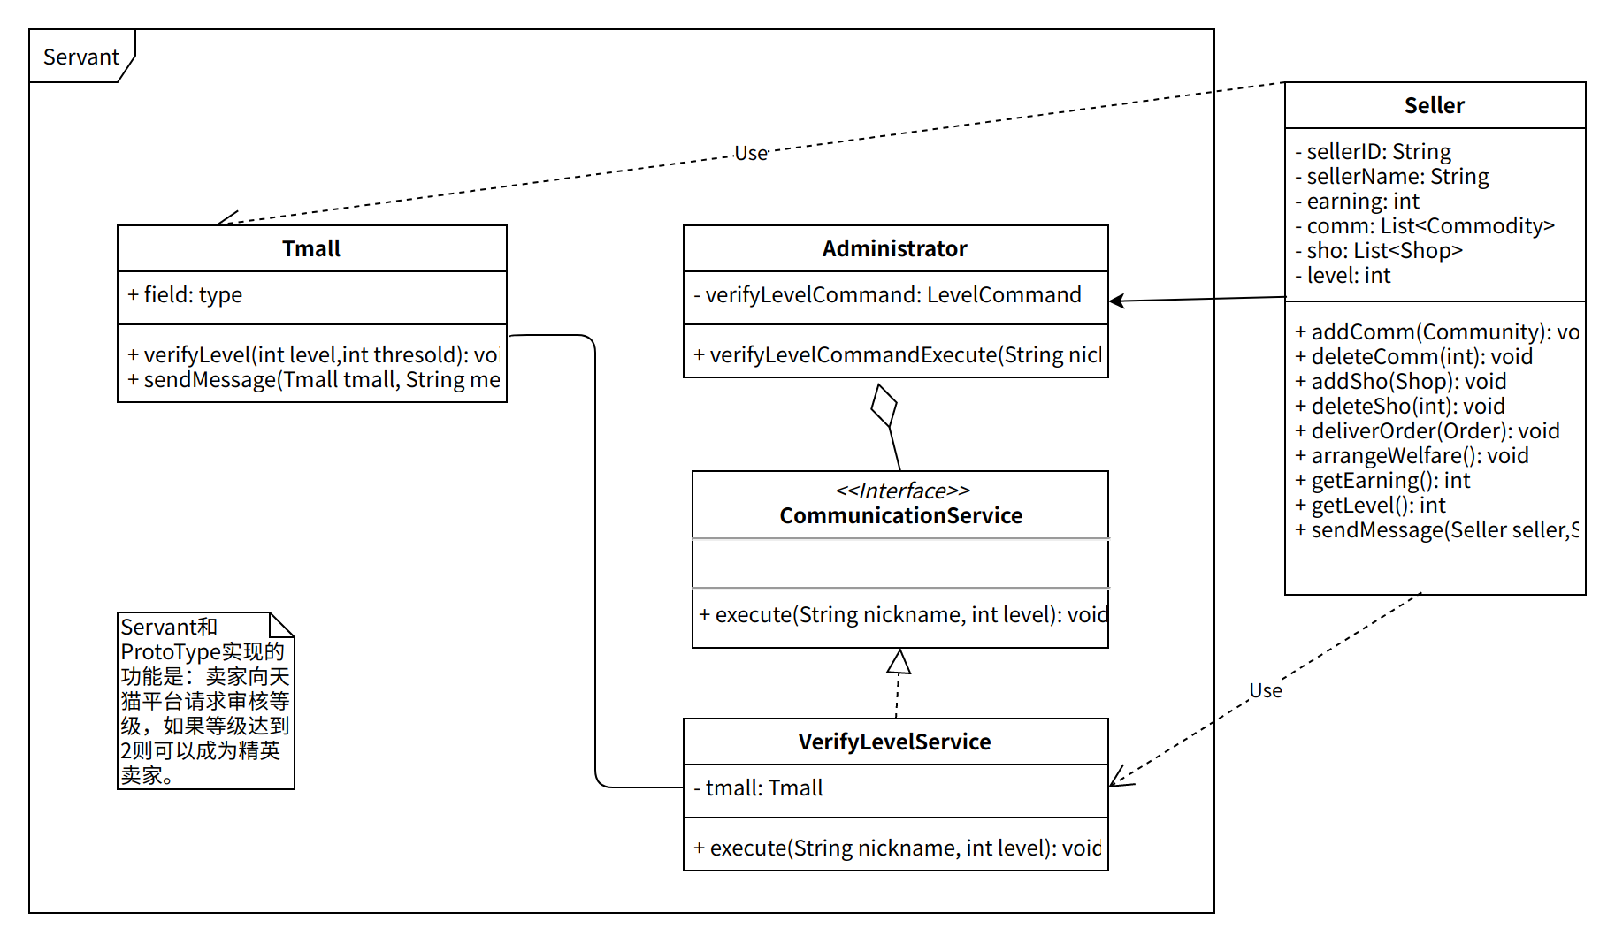

**3.30.3 模式简介**

雇工模式的英语全称是Servant Design Pattern，属于行为模式，实际上也是命令模式的一种扩展和简化。首先，需要构造一个服务内容的接口，随后通过类的实现，完成对不同服务内容的构建。最后，需要雇佣一个员工——也就是雇工，来帮助执行这些服务内容。

在本项目中，卖家申请称为精英卖家可以通过雇工模式来实现。我们可以认为两个对象之间的交互是一种服务接口，而卖家向天猫平台申请，称为精英卖家是一种具体的服务。最后，我们将天猫管理员作为雇佣的员工，通过天猫管理员来调用方法，完成相关申请的流程。



**4 设计模式融合场景**

**4.1 展示层**

**4.1.1 场景说明**

* 该场景涉及的设计模式：**前端控制器模式、外观模式、解释器模式、命令模式、模板方法模式、工厂模式、适配器模式、单例模式**

人机交互、获得反馈信息是一个软件项目的基础功能之一。在前端展示这一场景下，用户与本系统互动的方式为：输入本平台支持的符合一定文法的命令语句，主控程序将根据该语句执行对应的业务逻辑，最终反馈结果将通过打印到控制台的方式完成。

**4.1.2 模式图解**



前端架构



交互过程

**4.1.3 设计说明**

在传统的MVC框架Web应用中，人机交互的方式为在浏览器中输入URL或者是点击页面上的按钮，最终，用户希望看到的数据与信息将会被渲染到对应的页面上，同时，用户还可进行页面回退等撤销式的操作。为模拟这一过程，并采用合适的设计模式优化架构，以及简化与设计模式无关的部分，本小组采用了如下设计：

1. 展示层的封装与抽象：为使客户端程序调用方便，此处结合**前端控制器模式**与**外观模式**，以FrontController对象作为整个前端的“外观”，其dispatchSingleCommand方法作为调用展示层的接口，同时，该对象封装了前端包括命令解释、命令执行、页面渲染在内的众多功能，而只向上层暴露一个接口，使得客户端程序运行简单快捷。
2. 人机交互方式为Linux式的命令行指令交互，指令为预定义的文法表示。为实现从面向用户的指令到面向程序的指令的转换，使用**解释器模式**对用户指令中的固定文法进行解释，解释结果为执行该指令代表的业务逻辑的对象名、渲染页面的对象名及相关参数，对某些文法的解释已有固定的算法框架，只在局部有所差别，因此采用**模板方法**模式对算法框架进行封装，令子类重写变化部分；
3. 业务逻辑的执行最终由业务逻辑层的Controller完成，而展示层只需调用command接口的execute（）方法。此处采用**命令模式**加**适配器模式**，既支持对用户输入的命令做日志记录，必要的时候进行回退、撤销操作，由解除了展示层与业务逻辑层的耦合，使得业务逻辑层的方法命名无需依赖上层定义。
4. 降低内存消耗：在程序运行过程中，每一条命令都可能多次执行，若每次执行均重新生成对应的命令类对象，则会导致内存被大量浪费，因此命令类对象产生的设计采用**单例模式**与**工厂模式**，由命令工厂分配命令类对象，降低不必要的内存损耗。
5. URL定位由dispatcher对象模拟，该对象负责页面的统一调度，根据用户指令中的信息决定调用哪个页面类完成数据显示；

**4.2 XML数据库访问层**

**4.2.1 实现说明**

* 该场景涉及的设计模式：**代理模式、单例模式、建造者模式、数据访问对象模式、组合实体模式、过滤器模式**

为完成天猫购物平台的业务功能，我们需要提供最基本的实体数据，比如商品、店铺、买家、订单、卖家、购物车、收藏夹、优惠券等。在正式的应用的程序开发中，一般会采用Oracle、MySQL等来存储这些数据，以便完成控制层的业务逻辑功能。我们则使用XML作为存储工具，利用设计模式中设计了一个小型的、可扩展的、简便的“数据库”，并使用代理模式、组合实体模式、数据访问对象模式等为控制层提供统一的数据使用接口。

XML(Extensible Markup Language) 是一种标记语言，它定义了一组规则，用于以人类可读和机器可读的格式对文档进行编码。一般被用来传输和存储数据，由于Json在传输数据方面更快，因此它更侧重于存储数据。比如存储买家信息如下：

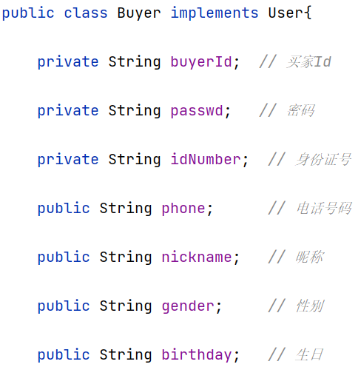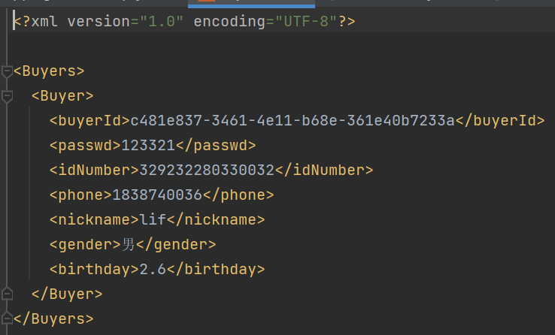

它相比Json更容易理解和解析，我们可以使用轻便的工具如DOM4J将其解析成Java中的对象。如上述可以解析为Buyer对象，其中包含买家id(buyerId)、买家昵称(nickname)等信息。

在该场景中，我们应用了**代理模式、单例模式、建造者模式、数据访问对象模式、组合实体模式、过滤器模式以及Java中的反射和泛型**为控制层提供了简单的数据操作接口，相当于传统架构中数据访问层。

**4.2.2 模式图解**

* **数据访问层结构图**

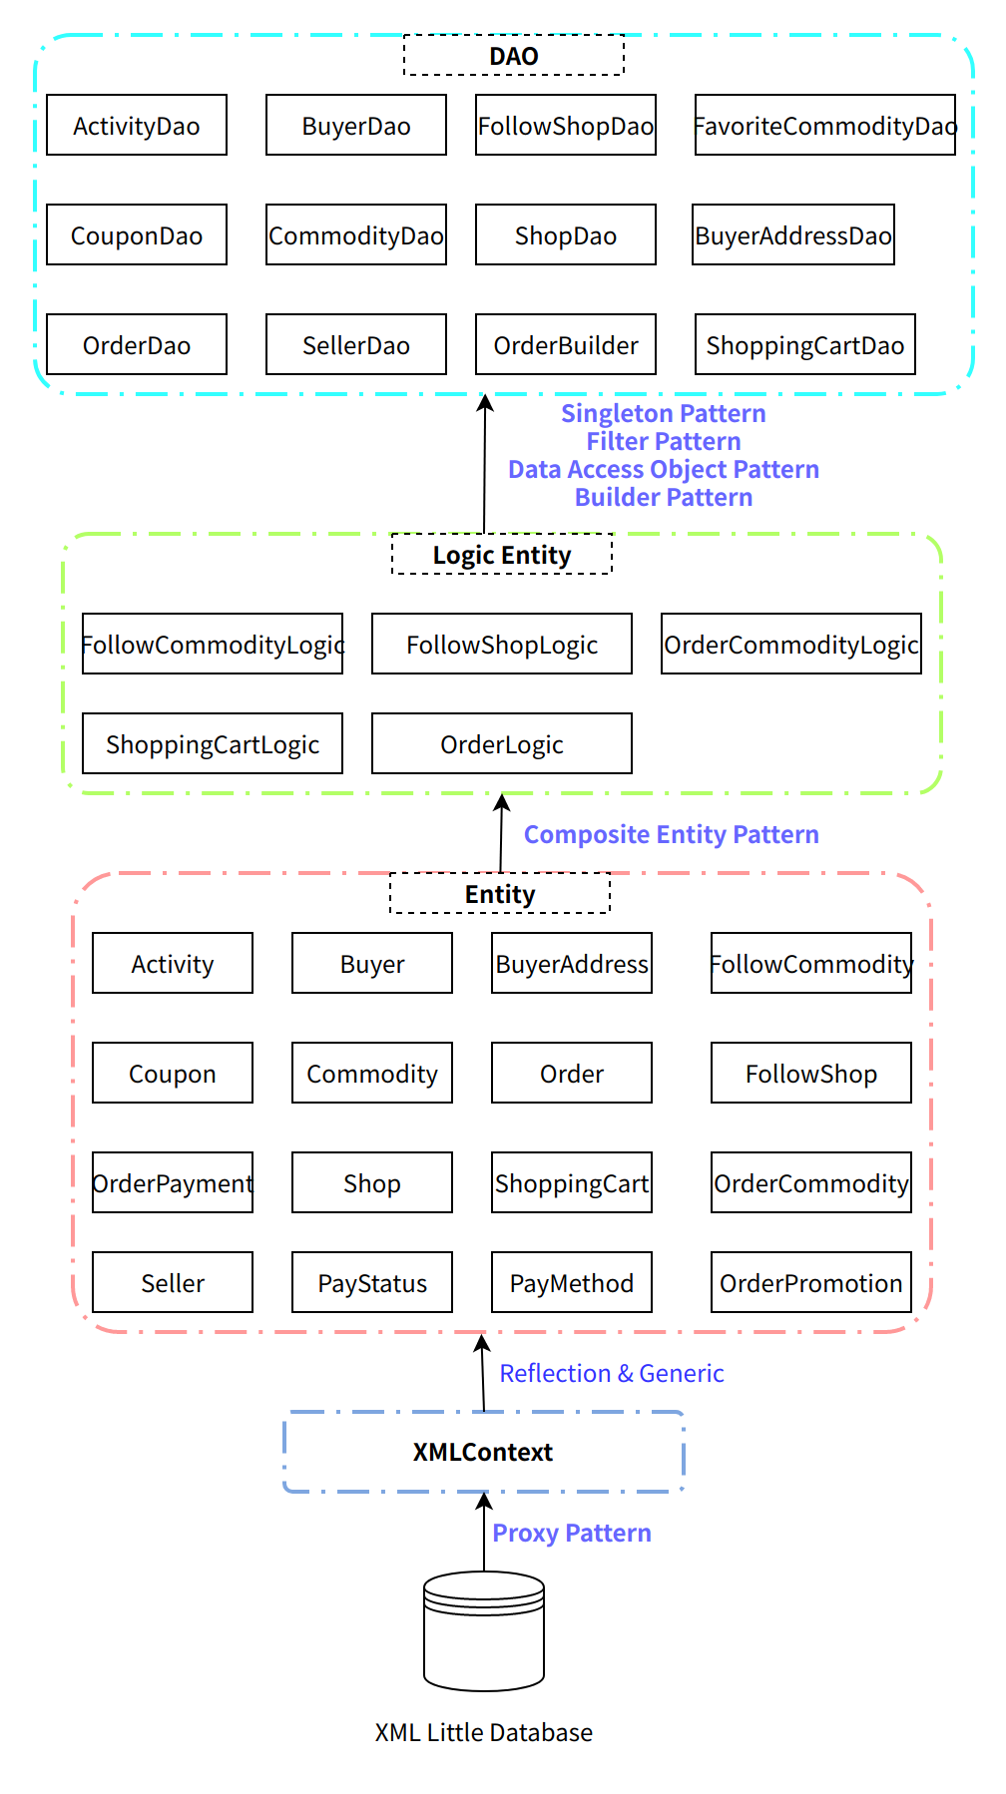

* **数据访问层类图(以购物车为例)**

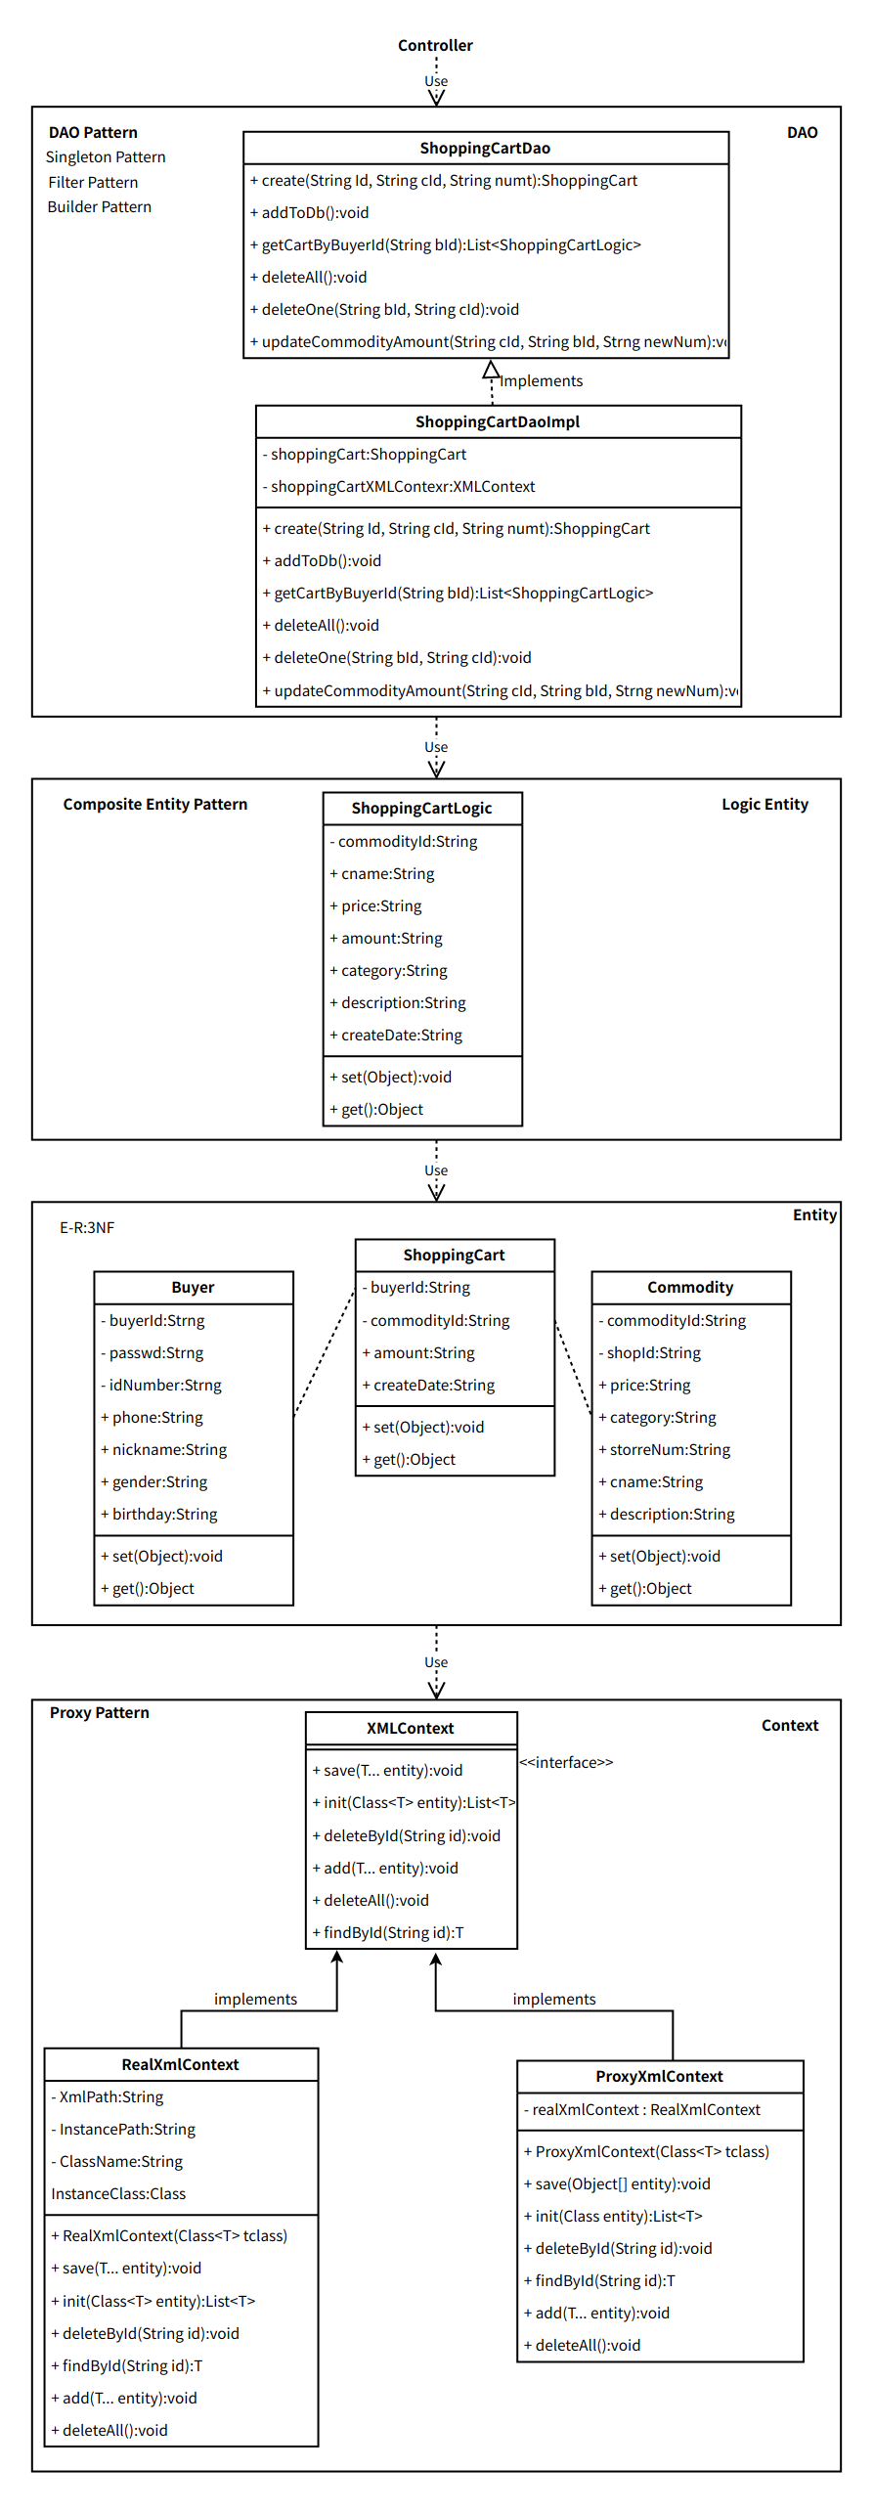

**4.2.3 设计说明**

首先，我们通过分析谈论确定为完成购物业务所需要的实体类数据，包括买家(Buyer)、买家(Seller)、店铺(Shop)、优惠券(Coupon)、购物车(ShoppingCart)、收藏夹(FollowCommodity)、关注店铺(FollowShop)、订单(Oder)、商品(Commodity)、支付方式(OrderPayment)等。由于有些实体类是联系集，它本身的数据并不满足业务的需求，因此我们通过逻辑实体来扩展类包含的信息，比如购物车本身只需要存储买家的Id和商品的Id以及商品的数量，而不需要存储商品的相信信息，这满足数据库设计的第三范式(3NF)。在实体类到逻辑实体的映射过程中，我们使用了组合实体模式，比如在订单逻辑实体的构建中，它涉及了买家类、商品类、支付类、店铺类、卖家类、卖家收获信息类等。

在数据存储方面，即将Java中的对象(Commodity/Order/Buyer等)解析并存储到XML文件过程中，我们使用代理模式来屏蔽用户对具体上下文的操作，并使用反射和泛型来实现对多对象数据解析的支持，提供添加、删除、通过id查找、更新等常用操作。

实体类和逻辑实体类中只包含基本的数据信息，并不能让控制层直接使用，比如控制层需要根据销量查找商品，显然没有合适的方法可以使用。因此我们使用数据访问模式、单例模式、建造者模式、过滤器模式等将数据进行封装，为每一个数据类提供一个DAO(Data Access Object)的接口，控制层可以直接调用接口的方法。比如，在复杂的订单创建过程中，建造者模式可以完成创建的过程，但通过DAO模式，用户可以直接调用接口创建，而不用关心具体的创建流程。由于Java可以支持链式构造，可以将单例模式融入其中，保证创建的顺序性。而在查看商品的过程中，用户可能根据不同的标准进行筛选，比如商品的价格、销量等，我们通过过滤器模式可以让控制层直接通过DAO接口获取不同标准下的商品数据。

总而言之，用户可以直接通过XML数据访问层对数据进行不同的操作，而不用担心数据的存储、删除、更新、选取等实现细节。

**4.3 买家投诉场景**

**4.3.1 场景说明**

该场景涉及到的设计模式：**责任链模式**，**中介者模式**。

本场景主要实现的内容如下：买家如果在购买过程中遇到问题或者不愉快的情况，可以直接进行投诉。一般来说，买家的投诉可以分为两种：一种是投诉商品，另一种是投诉某一店铺的服务态度等因素。对于第一种情况，可以由卖家直接进行回复；对于第二种情况，必须由天猫平台出面进行回复。

**4.3.2 模式图解**

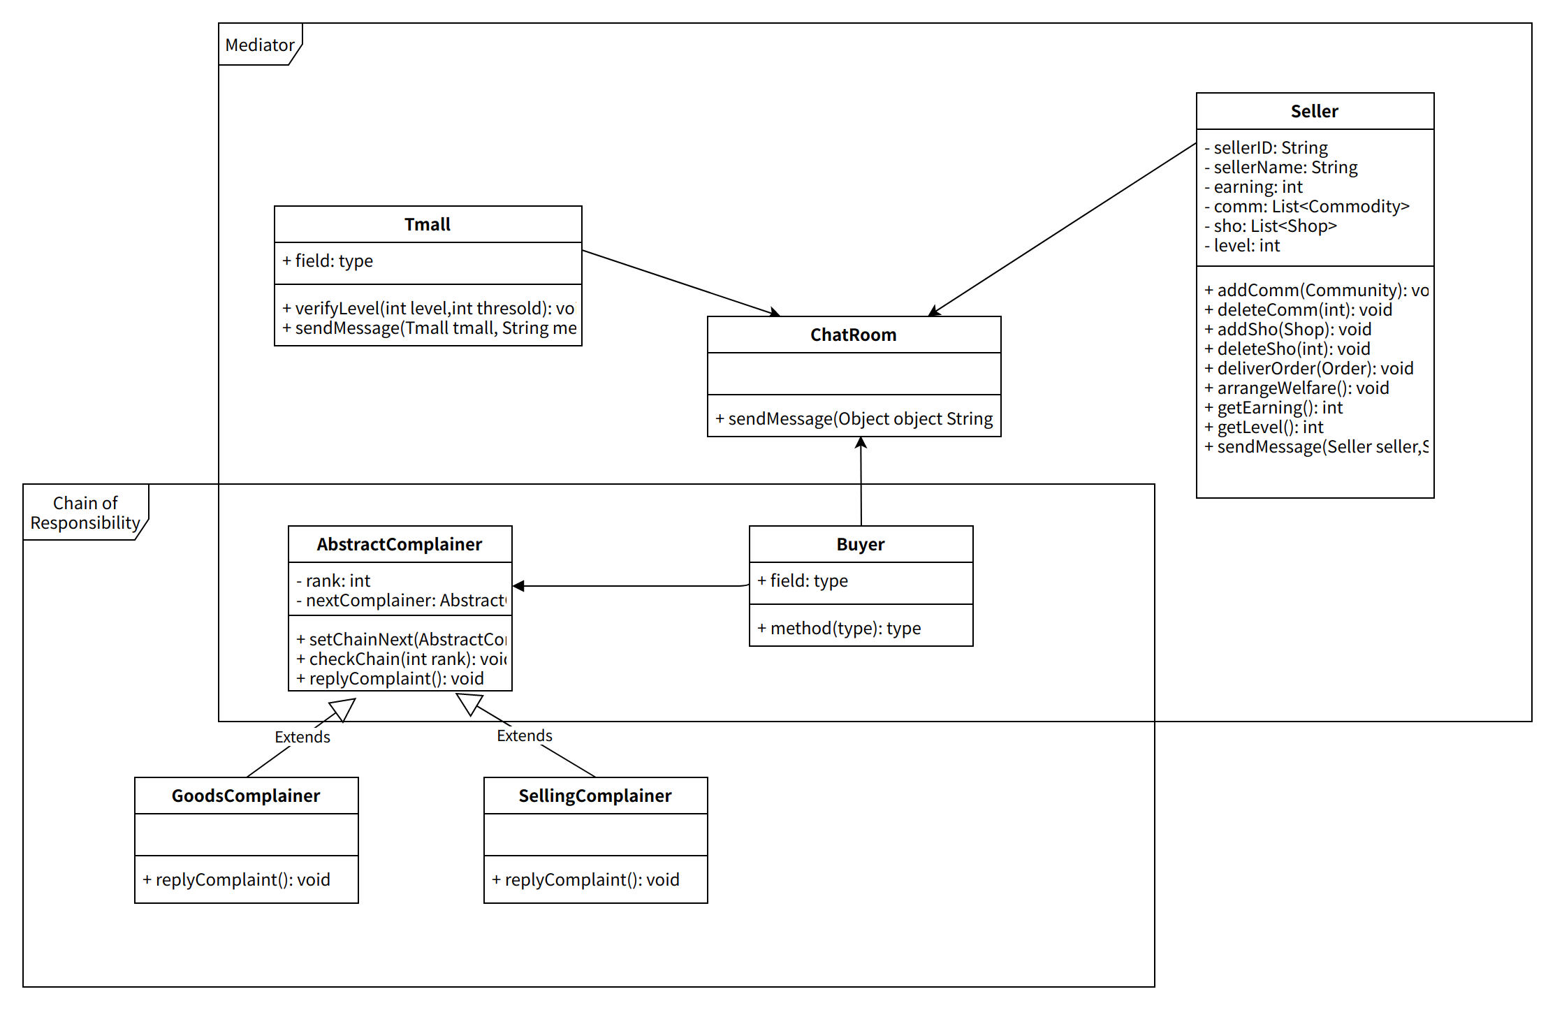

**4.3.3 设计说明**

对于投诉这个场景，接收对象可以形成一个简单的链：卖家和天猫平台。我们可以将投诉类别设置优先级，投诉商品优先级为1，投诉店铺的优先级为2。同时，我们对卖家和天猫平台也设定优先级，卖家优先级为1，天猫平台优先级为2。如果投诉的优先级大于接收对象的优先级，那么需要根据责任链前进到下一个接收对象。

当然，上述仅仅涉及到了责任链模式，但是如果到了接收对象，就需要用到下一个设计模式了：也就是中介者模式。我们希望买家和投诉接收对象能够在同一个层面进行对话，因此我们想到，如果开辟一个聊天室，那么买家和投诉接收对象能够共同在这一个聊天室中进行讨论。对于聊天室的开辟，我们使用中介者模式来完成。

简单来说，在投诉场景中通过责任链模式确定投诉接收对象，随后投诉方和接收方通过聊天室进行互动沟通。

**4.4 用户信息管理创建场景**

**4.4.1 场景说明**

本场景主要涉及设计模式：**抽象工厂模式、工厂模式、空对象模式**。

本场景主要实现功能：对用户信息管理控制器的创建。

**4.4.2 模式图解**

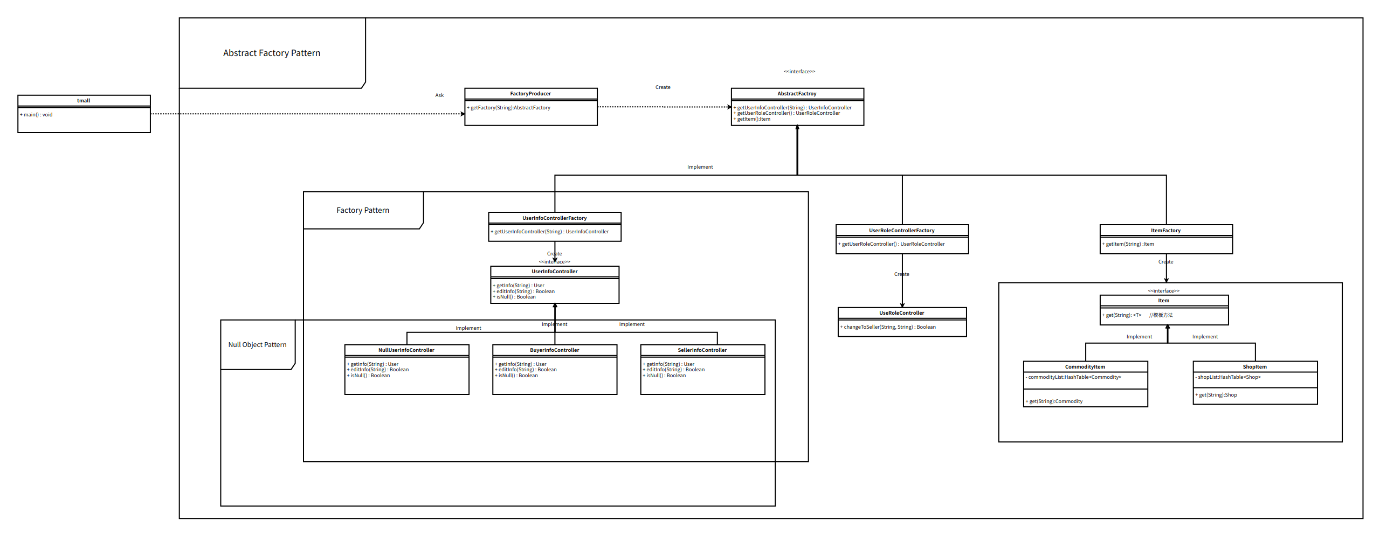

**4.4.3 设计说明**

由于本项目的架构为MVC架构，因此我们需要对设计的功能创建控制器，为了模块化代码结构，控制器应当隐藏实现细节，只提供相应的接口用于调用。在本场景下，实现了对于控制器的创建管理。用户信息管理控制器通过**工厂模式**创建，因此，在创建对象时不会暴露创建逻辑。

然而，仅仅使用工厂模式会导致每次增加一个控制器时，都需要增加一个具体类和对象实现工厂，使得系统中类的个数成倍增加，在一定程度上增加了系统的复杂度，因此，我们使用**抽象工厂模式**管理工厂的创建接口，使得代码的复杂性大大减小。在抽象工厂中，我们需要处理接口的选择，当系统希望产生一个不存在的接口时，如果返回一个简单的空值，那么就会导致MVC模式下View与Controller交互变得复杂，因此，我们选择融合**空对象模式**，提供指示此对象不存在的替代方案。

**4.5 卖家申请精英卖家证书**

**4.5.1 场景说明**

本场景主要涉及的设计模式：**原型模式**、**雇工模式**

本场景实现的功能如下：卖家可以申请颁发精英买家证书。颁发的条件是：如果卖家的等级达到2，则天猫平台可以通过该卖家的申请审核，并为其颁发相关证书。

**4.5.2 模式图解**

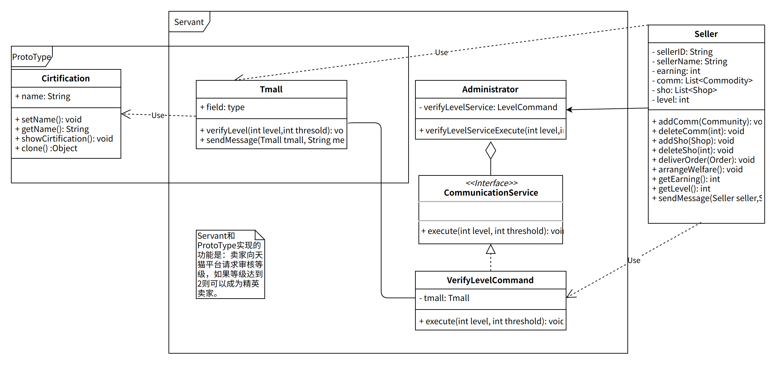

**4.5.3 设计说明**

在本场景中，由卖家发起申请获得精英卖家证书，但是审核其是否能够获得精英卖家证书显然不是卖家所应该拥有的权限，或者说方法。从实际意义上来说，这应该是属于天猫平台的方法。因此，我们需要单独创建一个服务，并通过雇工执行该服务，把卖家的申请交给天猫平台进行审核，也就是说，我们借助了雇工模式来实现卖家发出申请，转交给天猫平台进行审核的功能。

如果天猫平台审核通过后，需要给对应的卖家颁发证书。本项目中证书包含了卖家名称、颁发平台、证书内容、颁发时间等属性和信息，但是只有卖家名称、办法时间等信息需要进行更改。在这种情况下，我们不希望再通过构造方法构造新的证书对象，希望能利用原型模式克隆一个证书并颁发给对应的卖家。

**5 参考文献**

* **过滤器模式、组合实体模式：**

《Patterns in Java: A Catalog of Reusable Design Patterns Illustrated with UML》

ISBN：0471449334

10.1016/0378-4754(86)90075-3

[1] Grand M . Patterns in Java: A Catalog of Reusable Design Patterns Illustrated with UML, 2nd Edition, Volume 1[C]// John Wiley & Sons, Inc. John Wiley & Sons, Inc. 2002.

* **空对象模式、MVC模式、雇工模式：**

《设计模式之禅》

ISBN: 9787111295440

[1]秦小波. 设计模式之禅(第2版)[M]. 机械工业出版社, 2014.

* **前端控制器模式：**

《Pro Java EE Spring Patterns：best practices and design strategies implementing Java EE》

ISBN :9781430210092 9781430210108

* **DAO模式：**

《Sun Java 2 Enterprise Edition（J2EE）Web Component Developer Exam》

[1] Trottier A , Tittel E . Java 2 Enterprise Edition (J2EE) Web Component Developer Exam Cram 2 (Exam Cram 310-080)[J]. Que Publishing, 2003.